Centro Paula Souza

Escola Técnica Estadual Parque da Juventude

SISTEMA E WEBSITE JOI&D

Trabalho de Conclusão de

Curso apresentado à Etec

Parque da Juventude como

Um dos pré-requisitos para

Obtenção do título de

Técnico de nível médio

em Informática Para Internet

Sob orientação do

Prof. Ivan Geza Borbely.

São Paulo

Novembro de 2011

Ana Caroline

Andreas Kopezki

Bruna Moura

Carlos Henrique

Deivison Júlio

Monique Monteiro

SISTEMA E WEBSITE JOI&D

Trabalho de Conclusão de

Curso Apresentado à Etec

Parque da Juventude como

Um dos pré-requisitos para

Obtenção do Título de Técnico de Nível Médio em Informática para Internet.

Data de Aprovação: \_\_ /\_\_ /\_\_

Menção: \_\_\_\_

Aprovado por

Luciano Carvalho Cardoso

Marcelo Tavares Santana

Osvaldo Rodrigues Sérgio

São Paulo

Novembro de 2011

Dedicatória

Aos nossos familiares e amigos, pelo

apoio em todos os momentos.

Agradecimentos

Primeiramente a Deus, pois guiou nossos caminhos durante essa etapa de nossas vidas.

Ao Orientador, professor Ivan Geza Borbely, pela atenção e dedicação prestadas nas fases do projeto.

Aos professores do curso de Informática para Internet que transmitiram seus conhecimentos valiosos.

Aos nossos amigos, pelos momentos vividos durante o curso.

As nossas famílias, por estarem ao nosso lado sempre que precisamos.

A todos que direta ou indiretamente ajudaram na realização e conclusão deste estudo.

Epigrafe

“Nem tudo na vida se resolve com dois cliques.”

**Wendel Henrique Ferreira**

Resumo

A palavra hoje é informação. O site consiste em dar e receber informação sobre jogos online. Mas informação é algo que não falta na internet, por isso a JOI&D desenvolveu seu diferencial trazendo para o site a realidade do seu púbico alvo (que são jovens que amam jogos e que por conseqüência são competitivos), dando a ele a chance de compartilhar toda a experiência adquirida em jogos de sua preferência, escrevendo seus próprios artigos. E à medida que outros usuários recebem e gostam dessa informação que foi compartilhada, o usuário começa sua jornada pela conquista de reconhecimento e status dentro do ambiente criado pela empresa desenvolvedora LOOVUS, através da obtenção de pontos, medalhas, troféus, títulos, rankings e o objetivo de alcançar o cristal. Para que isso funcione, a JOI&D tem uma equipe de moderadores que lêem os artigos escritos pelos usuários, e são eles que decidem se o artigo será publicado ou não, levando em consideração se o artigo foi bem escrito e verificando a coerência do mesmo. Os moderadores também são responsáveis por disponibilizar notícias semanais, com as novidades a respeito de jogos.

Palavras chave: jogos, informação, conquista, novidade, notícias.

Abstract

The keyword nowadays is information. The website consists in trading information about MMORPG games. However, with the information being something abundant on the internet, the JOI&D developed its differential by bringing the reality of the target-audience (Young people, consequently competitive by their love for videogames), giving them the chance to share all of their acquired experience in the games of their preference through articles written by none other than themselves. As the other users read and enjoy the shared, useful information, the user begins a quest for conquering status and recognition inside the environment created by the developing enterprise LOOVUS through the acquisition of points, medals, trophies, titles, ranking places and the very objective of achieving the crystal. In order to make all of this possible, the JOI&D has a team of moderators that read such articles, filtering which to be published or discarded by analyzing its coherency and grammar. The moderators are also the ones responsible for posting weekly news about the online games.

Keywords: games, information, conquest, news.

Lista de Ilustrações

[Figura 1: Site – tocando.org 33](file:///C:\Documents%20and%20Settings\Danielle\Meus%20documentos\Bruna\_Tecnico_em_Informatica_para_Internet\3°%20Módulo\TCC\DOCUMENTAÇÃO\DOCUMENTACAO_TCC.docx#_Toc309671564)

[Figura 2: Site – uol.com.br 34](file:///C:\Documents%20and%20Settings\Danielle\Meus%20documentos\Bruna\_Tecnico_em_Informatica_para_Internet\3°%20Módulo\TCC\DOCUMENTAÇÃO\DOCUMENTACAO_TCC.docx#_Toc309671565)

[Figura 3: Site – nonuba.com.br 35](#_Toc309671566)

[Figura 4: Site – adrenaline.com.br 36](file:///C:\Documents%20and%20Settings\Danielle\Meus%20documentos\Bruna\_Tecnico_em_Informatica_para_Internet\3°%20Módulo\TCC\DOCUMENTAÇÃO\DOCUMENTACAO_TCC.docx#_Toc309671567)

[Figura 5: Site – terra.com.br 37](file:///C:\Documents%20and%20Settings\Danielle\Meus%20documentos\Bruna\_Tecnico_em_Informatica_para_Internet\3°%20Módulo\TCC\DOCUMENTAÇÃO\DOCUMENTACAO_TCC.docx#_Toc309671568)

[Figura 6: Mapa do Website 39](file:///C:\Documents%20and%20Settings\Danielle\Meus%20documentos\Bruna\_Tecnico_em_Informatica_para_Internet\3°%20Módulo\TCC\DOCUMENTAÇÃO\DOCUMENTACAO_TCC.docx#_Toc309671569)

[Figura 7: Mapa do Sistema 48](file:///C:\Documents%20and%20Settings\Danielle\Meus%20documentos\Bruna\_Tecnico_em_Informatica_para_Internet\3°%20Módulo\TCC\DOCUMENTAÇÃO\DOCUMENTACAO_TCC.docx#_Toc309671570)

[Figura 8: MER – Modelo Entidade Relacionamento 50](file:///C:\Documents%20and%20Settings\Danielle\Meus%20documentos\Bruna\_Tecnico_em_Informatica_para_Internet\3°%20Módulo\TCC\DOCUMENTAÇÃO\DOCUMENTACAO_TCC.docx#_Toc309671571)

[Figura 9: Diagrama de Caso de Uso – Website 62](file:///C:\Documents%20and%20Settings\Danielle\Meus%20documentos\Bruna\_Tecnico_em_Informatica_para_Internet\3°%20Módulo\TCC\DOCUMENTAÇÃO\DOCUMENTACAO_TCC.docx#_Toc309671572)

[Figura 10: Pacotes de Diagramas de Caso de Uso – Sistema 63](file:///C:\Documents%20and%20Settings\Danielle\Meus%20documentos\Bruna\_Tecnico_em_Informatica_para_Internet\3°%20Módulo\TCC\DOCUMENTAÇÃO\DOCUMENTACAO_TCC.docx#_Toc309671573)

[Figura 11: Diagrama de Caso de Uso Responder Mensagens – Sistema 64](file:///C:\Documents%20and%20Settings\Danielle\Meus%20documentos\Bruna\_Tecnico_em_Informatica_para_Internet\3°%20Módulo\TCC\DOCUMENTAÇÃO\DOCUMENTACAO_TCC.docx#_Toc309671574)

[Figura 12: Diagrama de Caso de Uso Publicar Artigo – Sistema 65](file:///C:\Documents%20and%20Settings\Danielle\Meus%20documentos\Bruna\_Tecnico_em_Informatica_para_Internet\3°%20Módulo\TCC\DOCUMENTAÇÃO\DOCUMENTACAO_TCC.docx#_Toc309671575)

[Figura 13: Diagrama de Caso de Uso Cadastrar Notícia – Sistema 66](file:///C:\Documents%20and%20Settings\Danielle\Meus%20documentos\Bruna\_Tecnico_em_Informatica_para_Internet\3°%20Módulo\TCC\DOCUMENTAÇÃO\DOCUMENTACAO_TCC.docx#_Toc309671576)

[Figura 14: Diagrama de Caso de Uso Cadastrar Enquete – Sistema 67](file:///C:\Documents%20and%20Settings\Danielle\Meus%20documentos\Bruna\_Tecnico_em_Informatica_para_Internet\3°%20Módulo\TCC\DOCUMENTAÇÃO\DOCUMENTACAO_TCC.docx#_Toc309671577)

[Figura 15: Diagrama de Caso de Uso Cadastrar Conta – Sistema 68](file:///C:\Documents%20and%20Settings\Danielle\Meus%20documentos\Bruna\_Tecnico_em_Informatica_para_Internet\3°%20Módulo\TCC\DOCUMENTAÇÃO\DOCUMENTACAO_TCC.docx#_Toc309671578)

[Figura 16: Diagrama de Caso de Uso Usuário – Sistema 69](file:///C:\Documents%20and%20Settings\Danielle\Meus%20documentos\Bruna\_Tecnico_em_Informatica_para_Internet\3°%20Módulo\TCC\DOCUMENTAÇÃO\DOCUMENTACAO_TCC.docx#_Toc309671579)

[Figura 17: Diagrama de Caso de Uso Cadastrar Publicidade – Sistema 70](file:///C:\Documents%20and%20Settings\Danielle\Meus%20documentos\Bruna\_Tecnico_em_Informatica_para_Internet\3°%20Módulo\TCC\DOCUMENTAÇÃO\DOCUMENTACAO_TCC.docx#_Toc309671580)

[Figura 18: Diagrama de Classe do Website 71](file:///C:\Documents%20and%20Settings\Danielle\Meus%20documentos\Bruna\_Tecnico_em_Informatica_para_Internet\3°%20Módulo\TCC\DOCUMENTAÇÃO\DOCUMENTACAO_TCC.docx#_Toc309671581)

[Figura 19: Diagrama de Classes do Sistema – Parte 1 72](file:///C:\Documents%20and%20Settings\Danielle\Meus%20documentos\Bruna\_Tecnico_em_Informatica_para_Internet\3°%20Módulo\TCC\DOCUMENTAÇÃO\DOCUMENTACAO_TCC.docx#_Toc309671582)

[Figura 20: Diagrama de Classes do Sistema – Parte 2 73](#_Toc309671583)

[Figura 21: Diagrama de Sequência do Website – Autenticar Login 74](file:///C:\Documents%20and%20Settings\Danielle\Meus%20documentos\Bruna\_Tecnico_em_Informatica_para_Internet\3°%20Módulo\TCC\DOCUMENTAÇÃO\DOCUMENTACAO_TCC.docx#_Toc309671584)

[Figura 22: Diagrama de Sequência do Website – Criar Conta 75](file:///C:\Documents%20and%20Settings\Danielle\Meus%20documentos\Bruna\_Tecnico_em_Informatica_para_Internet\3°%20Módulo\TCC\DOCUMENTAÇÃO\DOCUMENTACAO_TCC.docx#_Toc309671585)

[Figura 23: Diagrama de Sequência do Website – Alterar Conta 76](file:///C:\Documents%20and%20Settings\Danielle\Meus%20documentos\Bruna\_Tecnico_em_Informatica_para_Internet\3°%20Módulo\TCC\DOCUMENTAÇÃO\DOCUMENTACAO_TCC.docx#_Toc309671586)

[Figura 24: Diagrama de Sequência do Website – Excluir Conta 77](file:///C:\Documents%20and%20Settings\Danielle\Meus%20documentos\Bruna\_Tecnico_em_Informatica_para_Internet\3°%20Módulo\TCC\DOCUMENTAÇÃO\DOCUMENTACAO_TCC.docx#_Toc309671587)

[Figura 25: Diagrama de Sequência do Website – Escrever Artigo 78](file:///C:\Documents%20and%20Settings\Danielle\Meus%20documentos\Bruna\_Tecnico_em_Informatica_para_Internet\3°%20Módulo\TCC\DOCUMENTAÇÃO\DOCUMENTACAO_TCC.docx#_Toc309671588)

[Figura 26: Diagrama de Sequência do Website – Curtir Artigo 79](file:///C:\Documents%20and%20Settings\Danielle\Meus%20documentos\Bruna\_Tecnico_em_Informatica_para_Internet\3°%20Módulo\TCC\DOCUMENTAÇÃO\DOCUMENTACAO_TCC.docx#_Toc309671589)

[Figura 27: Diagrama de Sequência do Website – Excluir Curtir Artigo 80](file:///C:\Documents%20and%20Settings\Danielle\Meus%20documentos\Bruna\_Tecnico_em_Informatica_para_Internet\3°%20Módulo\TCC\DOCUMENTAÇÃO\DOCUMENTACAO_TCC.docx#_Toc309671590)

[Figura 28: Diagrama de Sequência do Website – Votar Enquete 81](file:///C:\Documents%20and%20Settings\Danielle\Meus%20documentos\Bruna\_Tecnico_em_Informatica_para_Internet\3°%20Módulo\TCC\DOCUMENTAÇÃO\DOCUMENTACAO_TCC.docx#_Toc309671591)

[Figura 29: Diagrama de Sequência do Website – Escrever Mensagem 82](file:///C:\Documents%20and%20Settings\Danielle\Meus%20documentos\Bruna\_Tecnico_em_Informatica_para_Internet\3°%20Módulo\TCC\DOCUMENTAÇÃO\DOCUMENTACAO_TCC.docx#_Toc309671592)

[Figura 30: Diagrama de Sequência do Website – Escrever Comentário 83](file:///C:\Documents%20and%20Settings\Danielle\Meus%20documentos\Bruna\_Tecnico_em_Informatica_para_Internet\3°%20Módulo\TCC\DOCUMENTAÇÃO\DOCUMENTACAO_TCC.docx#_Toc309671593)

[Figura 31: Diagrama de Sequência do Website – Excluir Comentário 84](file:///C:\Documents%20and%20Settings\Danielle\Meus%20documentos\Bruna\_Tecnico_em_Informatica_para_Internet\3°%20Módulo\TCC\DOCUMENTAÇÃO\DOCUMENTACAO_TCC.docx#_Toc309671594)

[Figura 32: Diagrama de Sequência do Website – Denunciar Comentário 85](file:///C:\Documents%20and%20Settings\Danielle\Meus%20documentos\Bruna\_Tecnico_em_Informatica_para_Internet\3°%20Módulo\TCC\DOCUMENTAÇÃO\DOCUMENTACAO_TCC.docx#_Toc309671595)

[Figura 33: Diagrama de Sequência do Sistema – Autenticar Login 86](file:///C:\Documents%20and%20Settings\Danielle\Meus%20documentos\Bruna\_Tecnico_em_Informatica_para_Internet\3°%20Módulo\TCC\DOCUMENTAÇÃO\DOCUMENTACAO_TCC.docx#_Toc309671596)

Lista de Ilustrações

[Figura 34: Diagrama de Sequência do Sistema – Incluir Conta 87](file:///C:\Documents%20and%20Settings\Danielle\Meus%20documentos\Bruna\_Tecnico_em_Informatica_para_Internet\3°%20Módulo\TCC\DOCUMENTAÇÃO\DOCUMENTACAO_TCC.docx#_Toc309671597)

[Figura 35: Diagrama de Sequência do Sistema – Alterar Conta 88](file:///C:\Documents%20and%20Settings\Danielle\Meus%20documentos\Bruna\_Tecnico_em_Informatica_para_Internet\3°%20Módulo\TCC\DOCUMENTAÇÃO\DOCUMENTACAO_TCC.docx#_Toc309671598)

[Figura 36: Diagrama de Sequência do Sistema – Excluir Conta 89](file:///C:\Documents%20and%20Settings\Danielle\Meus%20documentos\Bruna\_Tecnico_em_Informatica_para_Internet\3°%20Módulo\TCC\DOCUMENTAÇÃO\DOCUMENTACAO_TCC.docx#_Toc309671599)

[Figura 37: Diagrama de Sequência do Sistema – Publicar Artigo 90](file:///C:\Documents%20and%20Settings\Danielle\Meus%20documentos\Bruna\_Tecnico_em_Informatica_para_Internet\3°%20Módulo\TCC\DOCUMENTAÇÃO\DOCUMENTACAO_TCC.docx#_Toc309671600)

[Figura 38: Diagrama de Sequência do Sistema – Alterar Artigo 91](file:///C:\Documents%20and%20Settings\Danielle\Meus%20documentos\Bruna\_Tecnico_em_Informatica_para_Internet\3°%20Módulo\TCC\DOCUMENTAÇÃO\DOCUMENTACAO_TCC.docx#_Toc309671601)

[Figura 39: Diagrama de Sequência do Sistema – Excluir Artigo 92](file:///C:\Documents%20and%20Settings\Danielle\Meus%20documentos\Bruna\_Tecnico_em_Informatica_para_Internet\3°%20Módulo\TCC\DOCUMENTAÇÃO\DOCUMENTACAO_TCC.docx#_Toc309671602)

[Figura 40: Diagrama de Sequência do Sistema – Incluir Notícia 93](file:///C:\Documents%20and%20Settings\Danielle\Meus%20documentos\Bruna\_Tecnico_em_Informatica_para_Internet\3°%20Módulo\TCC\DOCUMENTAÇÃO\DOCUMENTACAO_TCC.docx#_Toc309671603)

[Figura 41: Diagrama de Sequência do Sistema – Alterar Notícia 94](file:///C:\Documents%20and%20Settings\Danielle\Meus%20documentos\Bruna\_Tecnico_em_Informatica_para_Internet\3°%20Módulo\TCC\DOCUMENTAÇÃO\DOCUMENTACAO_TCC.docx#_Toc309671604)

[Figura 42: Diagrama de Sequência do Sistema – Excluir Notícia 95](file:///C:\Documents%20and%20Settings\Danielle\Meus%20documentos\Bruna\_Tecnico_em_Informatica_para_Internet\3°%20Módulo\TCC\DOCUMENTAÇÃO\DOCUMENTACAO_TCC.docx#_Toc309671605)

[Figura 43: Diagrama de Sequência do Sistema – Responder Mensagem 96](file:///C:\Documents%20and%20Settings\Danielle\Meus%20documentos\Bruna\_Tecnico_em_Informatica_para_Internet\3°%20Módulo\TCC\DOCUMENTAÇÃO\DOCUMENTACAO_TCC.docx#_Toc309671606)

[Figura 44: Diagrama de Sequência do Sistema – Excluir Mensagem 97](file:///C:\Documents%20and%20Settings\Danielle\Meus%20documentos\Bruna\_Tecnico_em_Informatica_para_Internet\3°%20Módulo\TCC\DOCUMENTAÇÃO\DOCUMENTACAO_TCC.docx#_Toc309671607)

[Figura 45: Diagrama de Sequência do Sistema – Encerrar Enquete 98](file:///C:\Documents%20and%20Settings\Danielle\Meus%20documentos\Bruna\_Tecnico_em_Informatica_para_Internet\3°%20Módulo\TCC\DOCUMENTAÇÃO\DOCUMENTACAO_TCC.docx#_Toc309671608)

[Figura 46: Diagrama de Sequência do Sistema – Incluir Enquete 99](file:///C:\Documents%20and%20Settings\Danielle\Meus%20documentos\Bruna\_Tecnico_em_Informatica_para_Internet\3°%20Módulo\TCC\DOCUMENTAÇÃO\DOCUMENTACAO_TCC.docx#_Toc309671609)

[Figura 47: Diagrama de Sequência do Sistema – Alterar Enquete 100](file:///C:\Documents%20and%20Settings\Danielle\Meus%20documentos\Bruna\_Tecnico_em_Informatica_para_Internet\3°%20Módulo\TCC\DOCUMENTAÇÃO\DOCUMENTACAO_TCC.docx#_Toc309671610)

[Figura 48: Diagrama de Sequência do Sistema – Excluir Enquete 101](file:///C:\Documents%20and%20Settings\Danielle\Meus%20documentos\Bruna\_Tecnico_em_Informatica_para_Internet\3°%20Módulo\TCC\DOCUMENTAÇÃO\DOCUMENTACAO_TCC.docx#_Toc309671611)

[Figura 49: Diagrama de Sequência do Sistema – Incluir Publicidade 102](file:///C:\Documents%20and%20Settings\Danielle\Meus%20documentos\Bruna\_Tecnico_em_Informatica_para_Internet\3°%20Módulo\TCC\DOCUMENTAÇÃO\DOCUMENTACAO_TCC.docx#_Toc309671612)

[Figura 50: Diagrama de Sequência do Sistema – Alterar Publicidade 103](file:///C:\Documents%20and%20Settings\Danielle\Meus%20documentos\Bruna\_Tecnico_em_Informatica_para_Internet\3°%20Módulo\TCC\DOCUMENTAÇÃO\DOCUMENTACAO_TCC.docx#_Toc309671613)

[Figura 51: Diagrama de Sequência do Sistema – Excluir Publicidade 104](file:///C:\Documents%20and%20Settings\Danielle\Meus%20documentos\Bruna\_Tecnico_em_Informatica_para_Internet\3°%20Módulo\TCC\DOCUMENTAÇÃO\DOCUMENTACAO_TCC.docx#_Toc309671614)

[Figura 52: Diagrama de Sequência do Sistema – Verificar Usuário 105](file:///C:\Documents%20and%20Settings\Danielle\Meus%20documentos\Bruna\_Tecnico_em_Informatica_para_Internet\3°%20Módulo\TCC\DOCUMENTAÇÃO\DOCUMENTACAO_TCC.docx#_Toc309671615)

[Figura 53: Comunicação de Pastas e Arquivos 106](file:///C:\Documents%20and%20Settings\Danielle\Meus%20documentos\Bruna\_Tecnico_em_Informatica_para_Internet\3°%20Módulo\TCC\DOCUMENTAÇÃO\DOCUMENTACAO_TCC.docx#_Toc309671616)

[Figura 54: WBS – Diagrama 108](#_Toc309671617)

[Figura 55: Cronograma de Agosto 112](file:///C:\Documents%20and%20Settings\Danielle\Meus%20documentos\Bruna\_Tecnico_em_Informatica_para_Internet\3°%20Módulo\TCC\DOCUMENTAÇÃO\DOCUMENTACAO_TCC.docx#_Toc309671618)

[Figura 56: Cronograma de Setembro 113](file:///C:\Documents%20and%20Settings\Danielle\Meus%20documentos\Bruna\_Tecnico_em_Informatica_para_Internet\3°%20Módulo\TCC\DOCUMENTAÇÃO\DOCUMENTACAO_TCC.docx#_Toc309671619)

[Figura 57: Cronograma de Outubro 114](file:///C:\Documents%20and%20Settings\Danielle\Meus%20documentos\Bruna\_Tecnico_em_Informatica_para_Internet\3°%20Módulo\TCC\DOCUMENTAÇÃO\DOCUMENTACAO_TCC.docx#_Toc309671620)

[Figura 58: Cronograma de Novembro 115](file:///C:\Documents%20and%20Settings\Danielle\Meus%20documentos\Bruna\_Tecnico_em_Informatica_para_Internet\3°%20Módulo\TCC\DOCUMENTAÇÃO\DOCUMENTACAO_TCC.docx#_Toc309671621)

[Figura 59: Logotipo Empresa Desenvolvedora 120](file:///C:\Documents%20and%20Settings\Danielle\Meus%20documentos\Bruna\_Tecnico_em_Informatica_para_Internet\3°%20Módulo\TCC\DOCUMENTAÇÃO\DOCUMENTACAO_TCC.docx#_Toc309671622)

[Figura 60: Logotipo Empresa Cliente 122](file:///C:\Documents%20and%20Settings\Danielle\Meus%20documentos\Bruna\_Tecnico_em_Informatica_para_Internet\3°%20Módulo\TCC\DOCUMENTAÇÃO\DOCUMENTACAO_TCC.docx#_Toc309671623)

[Figura 62: Análise Gestalt: Página principal do website 124](file:///C:\Documents%20and%20Settings\Danielle\Meus%20documentos\Bruna\_Tecnico_em_Informatica_para_Internet\3°%20Módulo\TCC\DOCUMENTAÇÃO\DOCUMENTACAO_TCC.docx#_Toc309671624)

[Figura 63: Página Principal – Website 126](#_Toc309671625)

[Figura 64: Página FAQ – Website 127](file:///C:\Documents%20and%20Settings\Danielle\Meus%20documentos\Bruna\_Tecnico_em_Informatica_para_Internet\3°%20Módulo\TCC\DOCUMENTAÇÃO\DOCUMENTACAO_TCC.docx#_Toc309671626)

[Figura 65: Página Contato – Website 128](file:///C:\Documents%20and%20Settings\Danielle\Meus%20documentos\Bruna\_Tecnico_em_Informatica_para_Internet\3°%20Módulo\TCC\DOCUMENTAÇÃO\DOCUMENTACAO_TCC.docx#_Toc309671627)

[Figura 66: Página Sobre – Website 129](file:///C:\Documents%20and%20Settings\Danielle\Meus%20documentos\Bruna\_Tecnico_em_Informatica_para_Internet\3°%20Módulo\TCC\DOCUMENTAÇÃO\DOCUMENTACAO_TCC.docx#_Toc309671628)

Lista de Ilustrações

[Figura 67: Página de Categoria – Website 130](file:///C:\Documents%20and%20Settings\Danielle\Meus%20documentos\Bruna\_Tecnico_em_Informatica_para_Internet\3°%20Módulo\TCC\DOCUMENTAÇÃO\DOCUMENTACAO_TCC.docx#_Toc309671629)

[Figura 68: Página de Descrição de Jogo – Website 131](#_Toc309671630)

[Figura 69: Página de Imagens do Jogo – Website 132](file:///C:\Documents%20and%20Settings\Danielle\Meus%20documentos\Bruna\_Tecnico_em_Informatica_para_Internet\3°%20Módulo\TCC\DOCUMENTAÇÃO\DOCUMENTACAO_TCC.docx#_Toc309671631)

[Figura 70: Página de Vídeos do Jogo – Website 133](file:///C:\Documents%20and%20Settings\Danielle\Meus%20documentos\Bruna\_Tecnico_em_Informatica_para_Internet\3°%20Módulo\TCC\DOCUMENTAÇÃO\DOCUMENTACAO_TCC.docx#_Toc309671632)

[Figura 71: Página de Download do Jogo – Website 134](file:///C:\Documents%20and%20Settings\Danielle\Meus%20documentos\Bruna\_Tecnico_em_Informatica_para_Internet\3°%20Módulo\TCC\DOCUMENTAÇÃO\DOCUMENTACAO_TCC.docx#_Toc309671633)

[Figura 72: Página de Perfil do Usuário – Website 135](#_Toc309671634)

[Figura 73: Página de Registro – Website 136](file:///C:\Documents%20and%20Settings\Danielle\Meus%20documentos\Bruna\_Tecnico_em_Informatica_para_Internet\3°%20Módulo\TCC\DOCUMENTAÇÃO\DOCUMENTACAO_TCC.docx#_Toc309671635)

[Figura 74: Página de Tutorial – Website 137](file:///C:\Documents%20and%20Settings\Danielle\Meus%20documentos\Bruna\_Tecnico_em_Informatica_para_Internet\3°%20Módulo\TCC\DOCUMENTAÇÃO\DOCUMENTACAO_TCC.docx#_Toc309671636)

[Figura 75: Página de Ranking – Website 138](file:///C:\Documents%20and%20Settings\Danielle\Meus%20documentos\Bruna\_Tecnico_em_Informatica_para_Internet\3°%20Módulo\TCC\DOCUMENTAÇÃO\DOCUMENTACAO_TCC.docx#_Toc309671637)

[Figura 76: Página de Todos os Artigos – Website 139](file:///C:\Documents%20and%20Settings\Danielle\Meus%20documentos\Bruna\_Tecnico_em_Informatica_para_Internet\3°%20Módulo\TCC\DOCUMENTAÇÃO\DOCUMENTACAO_TCC.docx#_Toc309671638)

[Figura 77: Página de Escrever Artigo – Website 140](file:///C:\Documents%20and%20Settings\Danielle\Meus%20documentos\Bruna\_Tecnico_em_Informatica_para_Internet\3°%20Módulo\TCC\DOCUMENTAÇÃO\DOCUMENTACAO_TCC.docx#_Toc309671639)

[Figura 78: Página de Notícia Completa – Website 141](file:///C:\Documents%20and%20Settings\Danielle\Meus%20documentos\Bruna\_Tecnico_em_Informatica_para_Internet\3°%20Módulo\TCC\DOCUMENTAÇÃO\DOCUMENTACAO_TCC.docx#_Toc309671640)

[Figura 79: Página de Termos de Uso – Website 142](file:///C:\Documents%20and%20Settings\Danielle\Meus%20documentos\Bruna\_Tecnico_em_Informatica_para_Internet\3°%20Módulo\TCC\DOCUMENTAÇÃO\DOCUMENTACAO_TCC.docx#_Toc309671641)

[Figura 80: Tela de Login – Sistema 143](file:///C:\Documents%20and%20Settings\Danielle\Meus%20documentos\Bruna\_Tecnico_em_Informatica_para_Internet\3°%20Módulo\TCC\DOCUMENTAÇÃO\DOCUMENTACAO_TCC.docx#_Toc309671642)

[Figura 81: Tela de Contato – Sistema 144](file:///C:\Documents%20and%20Settings\Danielle\Meus%20documentos\Bruna\_Tecnico_em_Informatica_para_Internet\3°%20Módulo\TCC\DOCUMENTAÇÃO\DOCUMENTACAO_TCC.docx#_Toc309671643)

[Figura 82: Tela de Responder Mensagem – Sistema 145](#_Toc309671644)

[Figura 83: Tela de Notícias – Sistema 146](file:///C:\Documents%20and%20Settings\Danielle\Meus%20documentos\Bruna\_Tecnico_em_Informatica_para_Internet\3°%20Módulo\TCC\DOCUMENTAÇÃO\DOCUMENTACAO_TCC.docx#_Toc309671645)

[Figura 84: Tela de Nova Notícia – Sistema 147](file:///C:\Documents%20and%20Settings\Danielle\Meus%20documentos\Bruna\_Tecnico_em_Informatica_para_Internet\3°%20Módulo\TCC\DOCUMENTAÇÃO\DOCUMENTACAO_TCC.docx#_Toc309671646)

[Figura 85: Tela de Notícias Destacadas – Sistema 148](file:///C:\Documents%20and%20Settings\Danielle\Meus%20documentos\Bruna\_Tecnico_em_Informatica_para_Internet\3°%20Módulo\TCC\DOCUMENTAÇÃO\DOCUMENTACAO_TCC.docx#_Toc309671647)

[Figura 86: Tela de Alterar Sinopse da Notícia Destacada – Sistema 149](file:///C:\Documents%20and%20Settings\Danielle\Meus%20documentos\Bruna\_Tecnico_em_Informatica_para_Internet\3°%20Módulo\TCC\DOCUMENTAÇÃO\DOCUMENTACAO_TCC.docx#_Toc309671648)

[Figura 87: Tela de Alterar Imagens da Notícia Destacada – Sistema 150](file:///C:\Documents%20and%20Settings\Danielle\Meus%20documentos\Bruna\_Tecnico_em_Informatica_para_Internet\3°%20Módulo\TCC\DOCUMENTAÇÃO\DOCUMENTACAO_TCC.docx#_Toc309671649)

[Figura 88: Tela de Alterar Vídeos da Notícia Destacada – Sistema 151](file:///C:\Documents%20and%20Settings\Danielle\Meus%20documentos\Bruna\_Tecnico_em_Informatica_para_Internet\3°%20Módulo\TCC\DOCUMENTAÇÃO\DOCUMENTACAO_TCC.docx#_Toc309671650)

[Figura 89: Tela de Alterar Imagem Inicial da Notícia Destacada – Sistema 152](file:///C:\Documents%20and%20Settings\Danielle\Meus%20documentos\Bruna\_Tecnico_em_Informatica_para_Internet\3°%20Módulo\TCC\DOCUMENTAÇÃO\DOCUMENTACAO_TCC.docx#_Toc309671651)

[Figura 90: Tela de Enquete Atual – Sistema 153](file:///C:\Documents%20and%20Settings\Danielle\Meus%20documentos\Bruna\_Tecnico_em_Informatica_para_Internet\3°%20Módulo\TCC\DOCUMENTAÇÃO\DOCUMENTACAO_TCC.docx#_Toc309671652)

[Figura 91: Tela de Enquetes Encerradas – Sistemas 154](file:///C:\Documents%20and%20Settings\Danielle\Meus%20documentos\Bruna\_Tecnico_em_Informatica_para_Internet\3°%20Módulo\TCC\DOCUMENTAÇÃO\DOCUMENTACAO_TCC.docx#_Toc309671653)

[Figura 92: Tela de Contas – Sistema 155](file:///C:\Documents%20and%20Settings\Danielle\Meus%20documentos\Bruna\_Tecnico_em_Informatica_para_Internet\3°%20Módulo\TCC\DOCUMENTAÇÃO\DOCUMENTACAO_TCC.docx#_Toc309671654)

[Figura 93: Tela de Editar Conta – Sistema 156](file:///C:\Documents%20and%20Settings\Danielle\Meus%20documentos\Bruna\_Tecnico_em_Informatica_para_Internet\3°%20Módulo\TCC\DOCUMENTAÇÃO\DOCUMENTACAO_TCC.docx#_Toc309671655)

[Figura 94: Tela de Usuários do Website – Sistema 157](file:///C:\Documents%20and%20Settings\Danielle\Meus%20documentos\Bruna\_Tecnico_em_Informatica_para_Internet\3°%20Módulo\TCC\DOCUMENTAÇÃO\DOCUMENTACAO_TCC.docx#_Toc309671656)

[Figura 95: Tela de Verificar Denúncias do Usuário do Website – Sistema 158](file:///C:\Documents%20and%20Settings\Danielle\Meus%20documentos\Bruna\_Tecnico_em_Informatica_para_Internet\3°%20Módulo\TCC\DOCUMENTAÇÃO\DOCUMENTACAO_TCC.docx#_Toc309671657)

[Figura 96: Tela de Publicidade Central – Sistema 159](file:///C:\Documents%20and%20Settings\Danielle\Meus%20documentos\Bruna\_Tecnico_em_Informatica_para_Internet\3°%20Módulo\TCC\DOCUMENTAÇÃO\DOCUMENTACAO_TCC.docx#_Toc309671658)

[Figura 97: Tela de Publicidade Lateral – Sistema 160](file:///C:\Documents%20and%20Settings\Danielle\Meus%20documentos\Bruna\_Tecnico_em_Informatica_para_Internet\3°%20Módulo\TCC\DOCUMENTAÇÃO\DOCUMENTACAO_TCC.docx#_Toc309671659)

Lista de Tabelas

[Tabela 1: Custos 107](#_Toc309671660)

[Tabela 2: Lista de Atividades 111](#_Toc309671661)

Sumário

[1. Introdução 15](#_Toc309671662)

[1.1. Definição da Equipe 16](#_Toc309671663)

[1.2. Apresentação da Empresa Desenvolvedora 17](#_Toc309671664)

[1.3. Missão 18](#_Toc309671665)

[1.4. Objetivos 19](#_Toc309671666)

[1.5. Valores 20](#_Toc309671667)

[1.6. Cultura Organizacional 21](#_Toc309671668)

[1.7. Pontos Fortes e Fracos 22](#_Toc309671669)

[2. Desenvolvimento 23](#_Toc309671670)

[2.1. Apresentação da Empresa Cliente 23](#_Toc309671671)

[2.2. Apresentação do Website 24](#_Toc309671672)

[2.2.1. Descrição do Website 24](#_Toc309671673)

[2.2.2. Objetivos do Website 26](#_Toc309671674)

[2.2.3. Permissões do Website 27](#_Toc309671675)

[2.2.4. Estrutura de Navegação do Site – Menu Horizontal 27](#_Toc309671676)

[2.2.5. Estrutura de Navegação do Site – Menu Lateral Esquerdo 27](#_Toc309671677)

[2.2.6. Estrutura de Navegação do Site – Menu Lateral Direito 28](#_Toc309671678)

[2.2.7. Funcionamento das Páginas 28](#_Toc309671679)

[2.2.8. Pesquisa Concorrência 31](#_Toc309671680)

[2.2.9. Mapa do Site 39](#_Toc309671681)

[2.2.10. Requisitos de Software 40](#_Toc309671682)

[2.2.11. Requisitos de Hospedagem 40](#_Toc309671683)

[2.2.12. Requisitos Funcionais 40](#_Toc309671684)

[2.3. Apresentação do Sistema Desktop 41](#_Toc309671685)

[2.3.1. Descrição do Sistema 41](#_Toc309671686)

[2.3.2. Objetivos do Sistema 41](#_Toc309671687)

Sumário

[2.3.4. Funcionamento do Sistema Desktop 42](#_Toc309671688)

[2.3.5. Mapa do Sistema Desktop 48](#_Toc309671689)

[2.3.6. Requisitos de Software 49](#_Toc309671690)

[2.3.7. Requisitos Funcionais 49](#_Toc309671691)

[2.4. Modelagem 50](#_Toc309671692)

[2.4.1. Modelo Entidade Relacionamento 50](#_Toc309671693)

[2.4.2. Dicionário de Dados 51](#_Toc309671694)

[2.4.3. Diagrama de Caso de Uso do Website 62](#_Toc309671695)

[2.4.4. Diagramas de Caso de Uso do Sistema 63](#_Toc309671696)

[2.4.5. Diagrama de Classes do Website 71](#_Toc309671697)

[2.4.6. Diagrama de Classes do Sistema 72](#_Toc309671698)

[2.4.7. Diagramas de Sequência do Website 74](#_Toc309671699)

[2.4.8. Diagramas de Sequencia do Sistema 86](#_Toc309671700)

[2.5. Comunicação 106](#_Toc309671701)

[2.6. Custos 107](#_Toc309671702)

[2.7. Planejamento 108](#_Toc309671703)

[2.7.1. Work Breakdown Structure – Diagrama 108](#_Toc309671704)

[2.7.2. Work Breakdown Structure – Lista 109](#_Toc309671705)

[2.7.3. Lista de Atividades 111](#_Toc309671706)

[2.7.4. Cronograma 112](#_Toc309671707)

[2.7.5. Recursos 117](#_Toc309671708)

[2.8. Design 118](#_Toc309671709)

[2.8.1. Tipologia 118](#_Toc309671710)

[2.8.2. Cores 119](#_Toc309671711)

[2.8.3. Logotipo Empresa Desenvolvedora 120](#_Toc309671712)

[2.8.4. Logotipo Empresa Cliente 122](#_Toc309671713)

Sumário

[2.8.5. Análise dos Recursos Visuais do Website 124](#_Toc309671714)

[3. Conclusão 126](#_Toc309671715)

[3.1. Telas do Website 126](#_Toc309671716)

[3.2. Telas do Sistema 143](#_Toc309671717)

[3.3. Código Fonte 161](#_Toc309671718)

[3.3. Contrato 164](#_Toc309671719)

[4. Bibliografia 167](#_Toc309671720)

# Introdução

O presente trabalho de conclusão de curso tem por objetivo apresentar a elaboração e concepção do website e do sistema produzidos para disponibilizar e gerenciar informação sobre jogos online.

A essência do projeto manteve-se a mesma desde o primeiro módulo do curso até agora. Passando por algumas modificações ao longo do tempo, na busca por aprimoramentos, conforme novos conceitos foram introduzidos em cada disciplina do curso.

Do primeiro para o segundo módulo o site passou por grandes modificações em termos de layout e organização de conteúdo, mas ambos eram estáticos; não havia gerenciamento de conteúdo através de um sistema desktop e também não existia meio de interação entre o usuário e o site.

No terceiro e presente módulo, optamos por manter praticamente iguais o layout e a estrutura de organização definidas no segundo módulo, e introduzir diferenciais para alcançar o objetivo proposto que é ter grande número de acessos ao site, pois o lucro é obtido através de publicidade.

A essência do projeto, como dito acima, é disponibilizar informação sobre jogos online. Inicialmente isso era feito apenas através de notícias e análises de jogos de determinados tipos. Mas isso não era suficiente para alcançarmos nosso objetivo. Então realizamos pesquisas para descobrir as deficiências de sites semelhantes ao nosso. Baseado nessa pesquisa, pudemos formular diferenciais, para atingirmos nosso público alvo. O nosso maior diferencial é dar chance para o usuário compartilhar a experiência adquirida em jogos, escrevendo artigos, onde ele pode contar fatos, descobertas e curiosidades sobre determinado jogo. Quanto mais informação ele compartilha mais status ganha dentro da comunidade que acessa ao site e ao mesmo tempo o conteúdo do site se enriquece.

Além disso, o site conta com um sistema desktop para gerenciar a informação, onde é possível postar notícias, análises, imagens e vídeos de jogos, fazer enquetes, entre outras funções que são descritas ao longo deste trabalho.

1. Introdução

## Definição da Equipe

Ana Caroline – Analista

Andreas Kopezky – Desenvolvedor Desktop

Bruna Moura – Gerente do Projeto

Carlos Henrique – Diretor e Programador Web

Deivison Julio – Designer Web e Desktop

Monique Monteiro – Analista

1. Introdução

## Apresentação da Empresa Desenvolvedora

**Nome da Empresa:** LOOVUS

**Ramo de Atuação:** Design e desenvolvimento de websites e sistemas desktop.

A palavra LOOVUS vem do idioma estoniano e significa criatividade. Para nós ser criativo não significa criar coisas mirabolantes que ninguém compreende e que no fim não tem utilidade de verdade para as pessoas. Nós acreditamos que ser criativo é entender as novas tecnologias e usá-las para facilitar e melhorar nossas atividades diárias.

A LOOVUS está no mercado há pouco mais de um ano, sempre buscando inovar e trazendo novidades para os seus clientes, entendendo suas necessidades, seu público alvo e fazendo algo que realmente seja proveitoso para eles.

1. Introdução

## Missão

LOOVUS significa criatividade e essa é a nossa essência. Criamos websites e sistemas, buscando ir além do ordinário e alcançando algo novo, mas que seja útil e compreendido, que atenda as necessidades do cliente. Nossa missão é usar a criatividade e as novas tecnologias para fazer algo que facilite e melhore nossas atividades diárias.

1. Introdução

## Objetivos

* Criatividade e utilidade em primeiro lugar;
* Sempre se ater as novidades, sempre inovar;
* Atender aos clientes com o mais alto padrão de qualidade e eficiência para que sua satisfação seja garantida;
* Prestar serviços com agilidade, transparência e preço justo.

1. Introdução

## Valores

* Conduta

Nossa conduta deve refletir os mais altos padrões de ética.

* Comunicação

Nossa comunicação deve ser clara e precisa, fundamentada na veracidade das informações e dos fatos.

* Ambiente

Nosso ambiente de trabalho deve ser seguro e saudável, de modo que estimule a iniciativa, a criatividade e o crescimento contínuo da empresa e dos indivíduos.

* Relacionamento

Nosso relacionamento com clientes deve ser transparente, deve respeitar os acordos estabelecidos e ser baseado na responsabilidade e confiança entre as partes.

1. Introdução

## Cultura Organizacional

A LOOVUS procura desenvolver bem suas atividades e valoriza os membros que estabelecem e realizam seus próprios objetivos, de modo que elaborem planos para alcançá-los e façam isso com entusiasmo. Também valoriza a criatividade e a qualidade, em vez de apenas quantidade, e o crescimento de cada indivíduo. Os membros obtêm satisfação à medida que desenvolvem seu próprio trabalho e assumem tarefas novas e interessantes.

1. Introdução

## Pontos Fortes e Fracos

* Ponto Forte: Responsabilidade. Sendo uma empresa responsável, temos preocupação em cumprir os prazos estipulados além de preocupação em atender o que foi proposto e acordado com o cliente. Destes princípios deriva-se a satisfação do cliente, que é sempre o principal objetivo.
* Ponto Fraco: Inexperiência. A LOOVUS é uma empresa que está no mercado há pouco mais de um ano, de modo que tem pouca experiência e vivencia.

# Desenvolvimento

## Apresentação da Empresa Cliente

**Nome da Empresa:** JOI&D

**Ramo de Atuação:** Jogos online e informação.

**Produtos ou Serviços:** Informação sobre jogos online, imagens, vídeos e link para download.

**Público Alvo**

**Idade:** 15 a 30 anos

**Sexo:** feminino e masculino

**Classe Social:** média ou superior

**Características:** Pessoas que amam jogos, que conseqüentemente são competitivas e que gostam de ter status dentro daquilo em que são boas.

**Conceito:** O site visa oferecer diversão ao seu público e muita informação, cativando-o, de modo que espera o retorno do mesmo.

**Slogan:** Sua fonte de jogos, informação e downloads.

O nome vem da junção das palavras Jogos, Informação e Downloads, que são justamente os principais serviços que o site disponibiliza. A JOI&D existe há um ano e meio, sempre trazendo novidades e informação de qualidade para os seus usuários.

1. Desenvolvimento

## Apresentação do Website

### 2.2.1. Descrição do Website

Nome do Website:JOI&D *–* Jogos, Informação e Downloads.

O site consiste em disponibilizar informação sobre jogos online. Essa informação é dividida em três principais tópicos, são eles: notícias sobre novidades no mundo dos jogos, artigos escritos por usuários e resenhas de jogos, imagens e vídeos, postados por moderadores da empresa.

As notícias são postadas por moderadores do site, através do sistema desktop. Elas não se restringem quanto a assunto ou categoria. Mas são abrangentes a qualquer assunto relacionado a jogos, desde a criação de um novo jogo, passando por atualizações do mesmo, até falando sobre seus criadores, sobre detalhes da produção, enfim, qualquer coisa que esteja relacionada ao mundo dos jogos online.

Os usuários podem escrever e enviar seus próprios artigos, com base na experiência pessoal como *"gamer"*. Um artigo é um texto escrito por qualquer usuário, contando curiosidades, fatos ou descobertas a respeito de um determinado jogo, auxiliando o público que acessa o site em busca de dicas e sugestões. Os visitantes tem acesso ao link com a lista de todos os artigos, mas não podem visualizar o texto que compõe o artigo. O visitante que desejar ler ou escrever artigos deverá fazer um cadastro no site. Os artigos somente serão publicados caso sejam aprovadas pelos moderadores, que avaliam se a informação exposta é coerente.

Quando o visitante cria uma conta, ele passa a ser um usuário e tem um perfil, nesse perfil além de suas informações básicas e uma foto, é visualizada a quantidade de pontos adquiridos e seu título juntamente com suas medalhas e seus troféus. Os pontos são obtidos quando o usuário escreve um artigo e outros usuários que gostarem dele, podem marcar um ponto (“curtir”) no artigo. Conforme o número de pontos, o usuário ganha um título, aumentando seu nível hierárquico no site. São cinco Títulos, em ordem crescente: “Principiante”, “Amador”, “Expert”, “Matador” e “Mercenário”.

1. Desenvolvimento
   1. Apresentação do Website

Logo abaixo, há um espaço onde são expostos as medalhas e os troféus do usuário. O objetivo do usuário é conquistar o Cristal. Para isso ele precisa obter uma série de prêmios antes, sendo eles em ordem decrescente: cinco troféus de diamante, cinco troféus de platina, cinco troféus de ouro, cinco troféus de prata, cinco troféus de bronze, dez medalhas de ouro, dez medalhas de prata e dez medalhas de bronze.

A jornada em busca do Cristal começa a partir do momento em que o usuário escreve seu primeiro artigo. Mas é preciso que ele ganhe pelo menos dez “curtir” nesse artigo para obter uma medalha de bronze. É preciso ter dez medalhas de bronze para obter uma medalha de prata. E dez medalhas de prata para obter uma medalha de ouro. Com dez medalhas de ouro ganha-se um troféu de bronze. Mas para ganhar o próximo troféu de bronze, o nível de dificuldade aumenta, para vinte “curtir” em um artigo, e de igual modo isso se estende para os próximos troféus.

Desse modo são necessários cem pontos para conseguir a primeira medalha de prata, cem pontos para conseguir a primeira medalha de ouro e cem pontos para conseguir o primeiro troféu de bronze. Assim o usuário precisa de trezentos pontos para concluir a primeira etapa da conquista pelo Cristal. Para ganhar o primeiro troféu de prata, são necessários cinco troféus de bronze, portanto são necessários cem pontos. Para conseguir o primeiro troféu de ouro são necessários cinco troféus de prata, portanto são necessários cem pontos. Para conseguir o primeiro troféu de platina são necessários cinco troféus de ouro, isso é igual a cem pontos. Para conseguir o primeiro troféu de diamante são necessários cinco troféus de platina, isso requer cem pontos. Para conseguir cinco troféus de diamante, são necessários mais cem pontos. Então para o usuário passar pela segunda etapa da conquista pelo Cristal, são necessários quinhentos pontos. Somando os pontos da primeira e segunda etapas, temos o número de oitocentos pontos. Com esse número de pontos, o usuário está apito a entrar para a terceira e última etapa da conquista pelo Cristal, onde ele precisa ganhar no mínimo cinqüenta pontos em um artigo. Então com oitocentos e cinqüenta pontos o usuário ganha o Cristal e tem a

1. Desenvolvimento
   1. Apresentação do Website

opção de “renascer”, ou seja, iniciar uma nova jornada, com novos prêmios e objetivos ou ele pode simplesmente se manter estagnado nessa posição. A fase de renascimento, não está incluída no escopo deste projeto. Mas, é deixada em aberto, para futuras alterações/melhorias no site.

Existem também rankings semanais que exibem os cinco melhores usuários colocados. Toda vez que o usuário entrar no ranking, essa informação será armazenada em um espaço reservado em seu perfil, que se localizará juntamente à sua descrição, ficarão expostos apenas suas três melhores colocações no ranking.

As resenhas são textos curtos que falam um pouco sobre jogos, e juntamente com ela existem imagens, vídeos e links para download sobre os jogos de maior reconhecimento do público ou jogos que o site deseja promover. Esses jogos são organizados por suas respectivas categorias. As três principais categorias se encontram no menu esquerdo do site, e as demais ficam agrupadas em link próprio.

O público alvo do site são pessoas jovens que amam jogos, que conseqüentemente são competitivas e que gostam de ter status dentro daquilo em que são boas. O sistema de pontos e títulos juntamente com as medalhas e os troféus e o objetivo de alcançar o cristal, os atraí, porque eles estarão sempre tentando melhorar seu nível, de modo que fiquem cada vez mais conhecidos e até famosos entre a comunidade que acessa ao site. Com isso o número de acessos ao site estará em constante crescimento.

### 2.2.2. Objetivos do Website

* Proporcionar um ambiente que agrade o público alvo;
* Ter uma interface intuitiva, organizada e limpa;
* Promover interação dos visitantes e usuários com o site;
* Gerar grande número de acessos ao site, de modo que o lucro será obtido através de publicidade.

1. Desenvolvimento
   1. Apresentação do Website

### 2.2.3. Permissões do Website

* Usuários
* Escrevem artigos;
* Lêem notícias, artigos e comentários;
* Fazem comentários nos artigos;
* Visualizam sinopses, vídeos e imagens de jogos;
* “Curtem” artigos de outros usuários;
* Respondem a enquetes;
* Acessam as publicidades do site;
* Visitantes
* Lêem notícias e comentários;
* Visualizam lista com artigos;
* Visualizam sinopses, vídeos e imagens de jogos;
* Respondem a enquetes;
* Acessam as publicidades do site;

### 2.2.4. Estrutura de Navegação do Site e Conteúdo – Menu Horizontal

* Principal – Imagens, textos e links externos – Mostra as notícias mais recentes;
* FAQ – Imagens e textos – Perguntas mais frequentes;
* Contato – Textos, campos de preenchimento e botões – Para o usuário tirar dúvidas, fazer sugestões ou reclamações;
* Sobre – Somente textos – Breve texto contando a história da empresa JOI&D.

### 2.2.5. Estrutura de Navegação do Site e Conteúdo – Menu Lateral Esquerdo

* Categorias – Texto e links – Listas com todos os jogos das suas respectivas categorias;

1. Desenvolvimento
   1. Apresentação do Website

* Tutoriais – Imagens, textos e links externos – Tutoriais sobre como fazer download, instalação de jogos, entre outros;
* Ranking – Textos, imagens e links – Lista os usuários mais bem colocados;
* Escrever Artigo – Imagens, textos, campos de preenchimento e botões – Espaço para o usuário escrever seu próprio artigo;
* Todos os artigos – Textos e links internos – Lista com todas os artigos escritos.

### 2.2.6. Estrutura de Navegação do Site e Conteúdo – Menu Lateral Direito

* Enquete – Textos e caixas de opções – Espaço para a empresa conhecer melhor seu público, através de enquetes;
* Aliados – Textos e links externos – Links dos sites dos aliados da empresa.

### 2.2.7. Funcionamento das Páginas

A página inicial do site, definida pelo link “Principal”, tem um espaço que destaca as três principais notícias da semana, mostrando uma imagem e o título. Logo abaixo desse espaço há uma lista com os títulos de todas as notícias da semana. Clicando tanto sobre notícias de destaque quanto nas outras, o usuário é redirecionado para outra página que contém a notícia inteira.

O link “FAQ” é uma compilação de perguntas freqüentes dos usuários sobre o site. Seu objetivo é agilizar o processo de entendimento do usuário a respeito de particularidades do site, pois responde as perguntas mais óbvias antes mesmo de o usuário perguntar.

O link “Contato” conecta o usuário ao site, de modo que ele pode fazer sugestões e críticas, bem como tirar dúvidas que o FAQ não pode esclarecer.

O link “Sobre” conta um pouco da história da empresa e o significado de seu nome.

A área “Artigos recentes...” lista os cinco últimos artigos, escritos por usuários, publicados no site. Ao clicar sobre o link de um artigo o usuário ou visitante é redirecionado para a página onde contém o artigo inteiro. Essa área se localiza no canto superior esquerdo.

1. Desenvolvimento
   1. Apresentação do Website

Existe um espaço de busca por palavras chave. A busca auxilia o usuário ou visitante a encontrar mais rapidamente o que procura dentro do website.

A área de “Login”, que se localiza no canto superior direito do site, contém os campos “usuário” e “senha” e os botões “Entrar” e “Registrar”. Quando o visitante se registra no site, ele se torna um usuário. Após o usuário ter feito o login no site, os campos de preenchimento e os botões são substituídos pela área de “Perfil”. Nessa área, ficam a foto do usuário, seu nome, e os links “Sair” e “Mais”. No link “Mais”, existem três outros links, sendo eles: “Perfil” (permite que o usuário visualize seu próprio perfil), “Editar Perfil” (para fazer alteração das informações básicas e foto) e “Termos de Uso” (visualizar os termos de uso do website).

O visitante que desejar pode criar uma conta no site clicando em “Registrar”, na área de “Login”. Clicando em “Registrar” o site redireciona o visitante para outra página onde ele deve preencher os campos com suas informações básicas e também deve concordar com os Termos de Uso do site, e assim ele passa se a ter seu perfil, além de ter mais permissões de acesso.

Administradores e moderadores não possuem perfis nem contas no website. O gerenciamento de todas as funções do site é feito por meio do sistema desktop.

O link “Categorias” localiza-se na primeira divisão do menu esquerdo, abaixo da área “Artigos recentes...”. Clicando sobre o link tanto usuários quanto visitantes são redirecionados para outra página, que lista todos os jogos abordados no site, divididos por suas respectivas categorias, de modo que ao escolher um determinado jogo na lista de categorias, abrirá uma página onde contém a resenha do jogo. Ao final desta página existem quatro links, sendo eles: “Descrição”, “Downloads”, “Imagens”, “Vídeos”. Todo o conteúdo descrito do link “Categorias” é estático, logo, não poderá ser alterado. Isso foi determinado no escopo do projeto, por questão de que não haveria tempo para implementação.

1. Desenvolvimento
   1. Apresentação do Website

O link “Tutoriais” explica como fazer downloads, instalação de jogos, como acessar outros servidores não oficiais de determinados jogos, atualizações, entre outros. Esse conteúdo foi incluído no escopo do projeto como estático, ou seja, não poderá ser alterado por meio do sistema desktop. Foi definido dessa forma, porque não haveria tempo para implementação.

O link “Ranking” permite a visualização dos cinco usuários que obtiveram mais pontos durante as quatro últimas semanas.

O link “Escrever artigo” está habilitado somente para usuários do site escreverem os seus artigos.

O link “Todos os artigos”, agrupa todos os artigos escritos por usuários que o site possui, divididos por suas respectivas categorias.

A seguir estão três categorias de jogos destacadas. Elas estão destacadas por serem as mais conhecidas entre a comunidade que acessa ao site ou para promover algum jogo especifico. Mesmo sendo destacas, elas também são incluídas no link de “Categorias”. O conteúdo deste item é estático, logo, não poderá ser alterado por meio do sistema desktop. Isso foi determinado no escopo do projeto, por questão de que não haveria tempo para implementação.

Os usuários cadastrados podem também escrever comentários, falando sua opinião a respeito dos artigos e das notícias. Quando um usuário achar necessário ele pode denunciar um comentário feito por outro usuário, clicando sobre o botão de sinalização que se encontra junto com cada comentário feito. Quando o usuário clica no botão de denúncia abre-se uma janela menor, onde se deve marcar qual o tipo de violação dos termos de uso que está sendo reclamado. O sistema armazena o tipo da denúncia juntamente com o usuário denunciante e o usuário que está sendo denunciado, e esta informação é redirecionada para o sistema desktop, onde o administrador avalia se a denúncia é verdadeira.

1. Desenvolvimento
   1. Apresentação do Website

### 2.2.8. Pesquisa Concorrência

Para chegarmos ao resultado final descrito nos itens anteriores a este, foi feita uma pesquisa em trinta sites de gênero semelhante ao da JOI&D. Essa pesquisa se concentrou nos seguintes itens: diferenças e semelhanças, pontos interessantes e defeitos, entre os sites analisados. Tal pesquisa foi de extrema importância para avaliarmos a melhor forma de organizar e expor o conteúdo do site, bem como seus menus de acesso às páginas.

**Sites Analisados:**

* http://g1.globo.com/tecnologia/games/
* http://www.gametotal.com.br/
* http://games.terra.com.br/
* http://jogos.uol.com.br/
* <http://pcworld.uol.com.br/games/>
* http://www.nonuba.com.br/
* http://noticias.limao.com.br/games/
* http://jogorama.com.br/
* http://jogomuito.com/?area=noticias/index
* <http://www.oriongames.com.br/noticias/>
* http://info.abril.com.br/noticias/games/
* http://br.noticias.yahoo.com/tecnologia/
* http://www.equipegames.xpg.com.br/
* <http://entretenimento.r7.com/jovem/noticias/>
* <http://www.gamesbrasil.com.br/>
* http://www.habbo.com.br/articles/4154-games
* http://www.pop.com.br/home/
* http://reset-games.blogspot.com/
* http://www.aerogamer.com.br/
* <http://portaldosgames.click21.com.br/>
* http://thegamingvault.com/
* http://www.gamevain.com/

1. Desenvolvimento
   1. Apresentação do Website

* http://www.arkade.com.br/
* <http://kotaku.com.br/>
* http://www.adrenaline.com.br/games/noticias.html
* http://jogos.br.msn.com/
* http://tocando.org/
* http://blojogobr.gamingblog.com.br/r3135/Noticias-sobre-games/
* <http://www.oriongames.com.br/>

1. Desenvolvimento
   1. Apresentação do Website

**Análise dos Sites**

* Diferenças: Não existem cores padrões, há uma variedade de tons que são utilizados nos layouts.

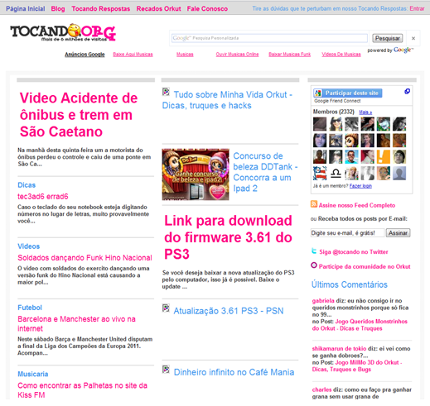

Figura : Site – tocando.org

1. Desenvolvimento
   1. Apresentação do Website

* 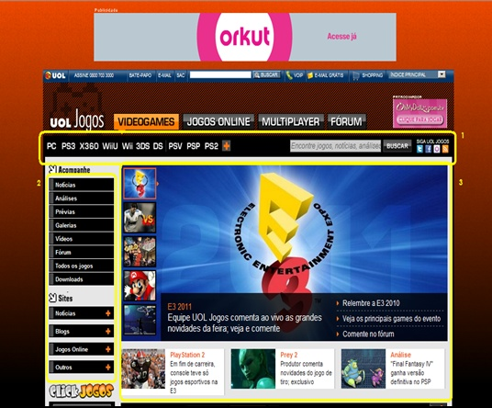Semelhanças: Estrutura principal e conteúdo básico

Legenda Pontos de Semelhança:

1 – Menu Horizontal

2 – Menu Vertical

3 – Últimas Notícias

Figura : Site – uol.com.br

1. Desenvolvimento
   1. Apresentação do Website

* Interessante: Notícias com conteúdos exclusivos como vídeos e imagens diariamente

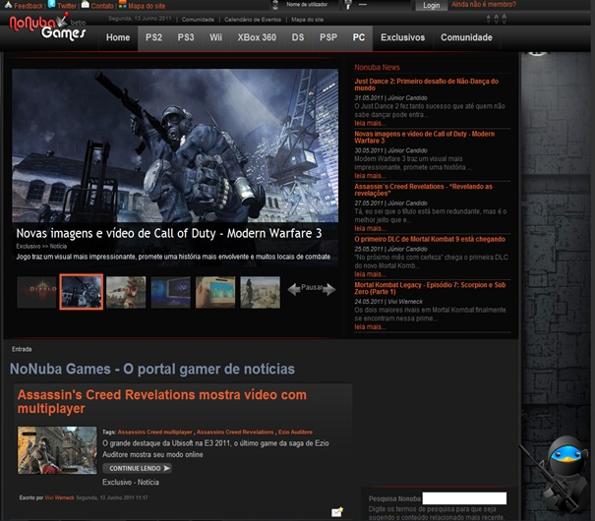

Figura : Site – nonuba.com.br

1. Desenvolvimento
   1. Apresentação do Website

* 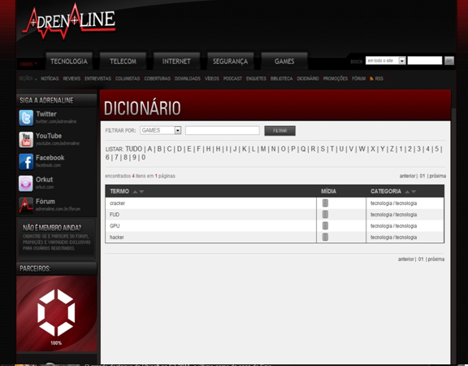Interessante: um dicionário com as palavras utilizadas no site

Figura : Site – adrenaline.com.br

1. Desenvolvimento
   1. Apresentação do Website

* 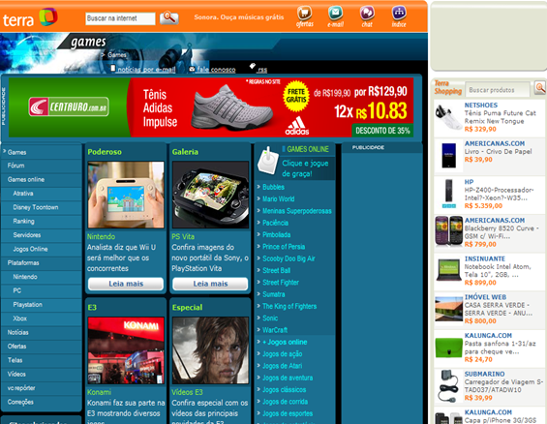Defeito: Poluição visual devida à má organização de conteúdos e publicidade

Figura : Site – terra.com.br

1. Desenvolvimento
   1. Apresentação do Website

**Conclusão da Pesquisa**

O que percebemos com essa pesquisa foi que a estrutura de menus segue basicamente o mesmo padrão. A forma de destacar o conteúdo principal varia entre mudar a cor da fonte, aumentar o tamanho da letra, colocar imagens, entre outros, e isso na maioria dos casos acaba deixando o resultado final muito exagerado. Alguns sites apresentam pouquíssima informação enquanto que outros têm demasiado conteúdo, o que acaba sendo inútil, pois não consegue ser bem organizado. Ainda assim, as áreas de publicidade são as que mais tornam de fato os sites mal organizados e com muita poluição visual, de modo que o visitante é convidado a ver mais a publicidade do que a informação que é disponibilizada em si. Quando o usuário não acha rapidamente o que procura o tempo de permanecia no site diminui consideravelmente, e logo ele vai pesquisar o que procura em outro lugar. Por isso optamos por um layout limpo, com informação na quantidade certa, com uma estrutura muito bem organizada, onde o visitante consiga achar o que procura. Definindo bem as áreas de publicidade, colocando-as em pontos estratégicos, de um modo que elas sejam agradáveis e convidativas.

1. Desenvolvimento
   1. Apresentação do Website

### 2.2.9. Mapa do Site

**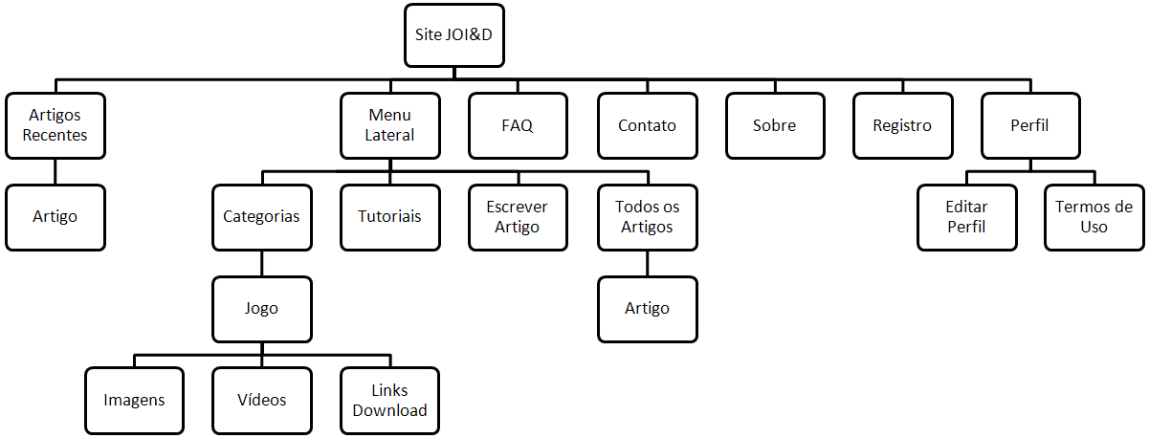**

Figura : Mapa do Website

1. Desenvolvimento
   1. Apresentação do Website

### 2.2.10. Requisitos de Software

* Com referência aos softwares para usabilidade por usuários
* Computador com acesso a internet banda larga e kit multimídia;
* Browser com suporte a Javascript e Flash.

### 2.2.11. Requisitos de Hospedagem

* Servidor Web com suporte a página dinâmica (como Apache ou outros);
* Servidor com Suporte a banco de dados (como Mysql, MS SQL Server);
* Espaço de armazenamento inicial do servidor de 15 Megabytes.

### 2.2.12. Requisitos Funcionais

* Informações seqüenciais, interface gráfica complexa, visual agradável e atrativo;
* Tempo de acesso às páginas do site entre 03 e 05 segundos;
* Tempo de resposta na utilização das funcionalidades entre 04 a 08 segundos;
* Utilizar imagens com tamanho que não demore mais que segundos com taxa de transmissão de dados aplicável a conexões mais lentas;
* Indicar localização do usuário no site.

1. Desenvolvimento

## Apresentação do Sistema Desktop

### 2.3.1. Descrição do Sistema

Nome do Sistema: JOI&D *–* Jogos, Informação e Download.

O Sistema JOI&D, tem como objetivo fazer o gerenciamento do conteúdo do website da empresa. É um sistema off-line que somente é acessado por administrador e moderadores, que são funcionários contratados da empresa JOI&D. O sistema oferece manutenção dos seguintes itens do website: “Enquete”, “Contato”, “Contas”, “Artigos”, “Notícias”, “Usuário” e “Publicidade”.

### 2.3.2. Objetivos do Sistema

* Ter aparência moderna;
* Ter uma interface intuitiva, organizada e limpa;
* Ter funcionamento prático;
* Oferecer os recursos necessários para o gerenciamento do website da empresa.

**2.3.3. Permissões para Usuários do Sistema**

* Administradores
* Postam notícias;
* Respondem perguntas de usuários;
* Publicam artigos.
* Publicam enquete;
* Publicam publicidade;
* Criam contas de usuários do sistema;
* Excluem usuários do website.
* Moderadores
* Postam notícias;
* Respondem perguntas de usuários;
* Publicam artigos.

1. Desenvolvimento
   1. Apresentação do Sistema Desktop

### 2.3.4. Funcionamento do Sistema Desktop

O sistema será entregue com um usuário administrador já criado. A partir deste usuário são criados os outros, que podem ser tanto moderadores quanto outros administradores.

A primeira tela do sistema é a tela de “Login” que contém os campos: “nome de usuário” e “senha”, e os botões: “Entrar”, “Esqueceu sua senha?” e “Sair”. Ao clicar sobre o botão “Esqueceu sua senha?”, o sistema envia o nome de usuário e uma nova senha, para o email do usuário administrador que foi entregue junto ao sistema.

Ao fazer o login com privilégios de moderador, são habilitados os botões do menu: “Contato”, “Artigos” e “Notícias”.

Ao clicar no botão “Contato”, o sistema abre o formulário e carrega as vinte últimas mensagens enviadas. Para o moderador visualizar mais mensagens não lidas é preciso clicar no botão “ver mais”, que fica abaixo da lista. O formulário é organizado da seguinte forma: um menu lateral esquerdo onde existem dois botões: “Não lidas” e “Respondidas”; um menu horizontal superior onde existem dois botões: “Responder“ e “Excluir”; abaixo do menu horizontal superior campo de título, campo de assunto e campo de data. Clicando sobre um título abre-se um novo formulário, onde é possível ler a mensagem enviada. Este formulário contém os seguintes dados: título, assunto, data, nome do usuário ou visitante e corpo da mensagem. Clicando sobre responder abre-se um formulário que contém um campo de título e um campo de texto, para responder a mensagem, e no menu horizontal superior o botão “Responder” é substituído pelo botão “Enviar”.

Ao clicar no botão “Artigos”, o sistema abre o formulário e carrega os vinte últimos artigos enviados por usuários. Para o moderador visualizar mais artigos é preciso clicar no botão “ver mais”, que fica abaixo da lista. Este formulário é organizado da seguinte forma: um menu lateral esquerdo onde existem dois

1. Desenvolvimento
   1. Apresentação do Sistema Desktop

botões: “Não lidos” e “Publicados”; um menu horizontal superior onde existem três botões: “Editar”, “Excluir” e “Publicar”; uma caixa de opção múltipla para selecionar todos os artigos de uma vez; uma caixa de opção múltipla para selecionar um artigo específico por vez; um campo para título do artigo, um campo para categoria e um campo para a data. Clicando sobre o título de um artigo, abre-se um novo formulário com os dados: título do artigo, categoria, data, nome do usuário e o corpo do texto do artigo. Os moderadores não alteram o texto dos artigos, mas caso seja necessário podem arrumar erros de digitação, por isso a razão do botão “Editar”. Caso o moderador aprove o texto, clicando no botão “Publicar” o artigo é publicado no site e sai do formulário “Não Lidos” e vai para o formulário “Publicados”.

Clicando sobre o botão “Notícias”, o sistema abre o formulário e carrega as vinte últimas notícias da categoria lista, escritas por moderadores. O formulário desta categoria é organizado da seguinte forma: um menu lateral esquerdo onde existem dois botões: “Lista” e “Destacadas”; um menu horizontal superior onde existem três botões: “Editar”, “Excluir” e “Nova notícia”; uma caixa de opção múltipla para selecionar todas as notícias ao mesmo tempo; uma caixa de opção múltipla para selecionar apenas uma notícia junto com o título da notícia e a data de publicação. Clicando sobre o botão “Novo”, abre-se outro formulário para a criação de uma nova notícia. Neste formulário existem três campos: título, texto e escolha da imagem e logo depois existe a pergunta: “Deseja publicar esta notícia?”, clicando sobre o botão “Sim” o sistema publica a notícia. O processo de edição de notícia é igual ao processo de criação. O formulário de “Notícia”, o qual está sendo descrito no momento, permite visualizar os dois tipos de notícias que o site possui, e por padrão as notícias da categoria “lista” são mostradas primeiro. O botão do menu lateral esquerdo “Lista”, abre o formulário que foi descrito acima e é referente às notícias da página principal do website que aparecem em forma de lista. Clicando sobre o botão “Destacadas”, também no menu lateral esquerdo, abre-se o formulário referente às notícias em destaque na página principal do site. O número de

1. Desenvolvimento
   1. Apresentação do Sistema Desktop

notícias em destaque é igual a três e não pode ser alterado, por isso não é possível excluir nem criar uma nova notícia em destaque, apenas modificar as que já existem, isso porque o layout do site foi projetado para comportar três notícias em destaque. Este formulário é organizado da seguinte forma: um menu lateral esquerdo onde existem dois botões: “Lista” e “Destacadas”; um botão “Alterar Sinopse”; um botão “Alterar Imagens”; um botão “Alterar Vídeos”; debaixo de cada botão “Alterar...” existe um campo de imagem e debaixo de cada campo de imagem está o seu título. Ao clicar sobre o botão “Alterar Sinopse” abre-se o formulário: “Passo 1”. Neste formulário o moderador escreve o título da sinopse e o texto que a compõe e clicando no botão “próximo passo” abre-se o formulário “Passo 2”. Neste formulário o moderador escolhe a imagem inicial que aparece no quadro dentro do espaço reservado para notícias em destaque do site, referente ao item sinopse e salva as alterações feitas e retorna para o formulário “Notícia Destacadas”. Clicando sobre o botão “Alterar Imagens” abre-se o formulário “Passo 1“, este formulário contém nove campos de imagens (sendo que seis campos são de preenchimento obrigatório); debaixo de cada campo de imagem existem um botão “Alterar” que abre uma caixa de diálogo para o moderador selecionar o arquivo da imagem e um botão “próximo passo” que abre o formulário “Passo 2”. Neste formulário o moderador escolhe a imagem inicial que aparece no quadro dentro do espaço reservado para notícias em destaque do site, referente ao item imagens e salva as alterações feitas e retorna para o formulário “Notícia Destacadas”. Clicando sobre o botão “Alterar Vídeos” abre-se o formulário “Passo 1”. Este formulário permite adicionar seis vídeos (sendo que três são obrigatórios) e é organizado da seguinte forma: seis campos para título do vídeo e ao lado de cada campo um botão “Alterar” que abre uma caixa de diálogo para o moderador selecionar o arquivo do vídeo e um botão “próximo passo”, que abre o formulário: “Passo 2”. Neste formulário o moderador escolhe a imagem inicial que aparece no quadro dentro do espaço reservado para notícias em destaque do site, referente ao item vídeos e salva as alterações feitas e retorna para o formulário “Notícia Destacadas”.

1. Desenvolvimento
   1. Apresentação do Sistema Desktop

Ao fazer login com privilégios de administrador são habilitadas todas as opções descritas acima e além delas, essas: “Enquete”, “Contas”, “Usuário” e “Publicidade”.

Ao clicar no botão “Enquete” o sistema abre o formulário e carrega a enquete que está publicada no momento no website. O formulário é organizado da seguinte forma: um menu lateral esquerdo onde existem dois botões: “Atual” e “Encerradas”; um menu horizontal superior onde existem quatro botões: “Excluir”, “Editar”, “Encerrar” e “Nova Enquete”; um campo para título da enquete; uma lista com: um campo para opção de voto um, um campo para opção de voto dois, um campo para opção de voto três, um campo para opção de voto quatro. Ao lado de cada campo de opção de voto, fica sua respectiva porcentagem. Abaixo da lista: um campo para total de votos e um campo para data de início. Clicando sobre o botão “Encerrar”, a enquete deixa de aparecer no website e é encaminhada para o formulário “Encerradas”. Clicando sobre o botão “Excluir”, a enquete não é encaminhada para o formulário “Encerradas”, mas sim é excluída completamente do sistema e não fica mais visível no website. Clicando no botão “Editar”, abre-se outro formulário onde todos os campos descritos acima são habilitados para digitação. O botão “Novo” permite a criação de uma nova enquete, mas só é habilitado se não houver nenhuma enquete atual, pois o layout do website não comporta mais de uma enquete ao mesmo tempo.

Ao clicar no botão “Contas” o sistema abre o formulário e carrega todos os usuários do sistema desktop cadastrados, dividindo-os por administradores ou moderadores. No menu lateral direito existem três botões: “Administradores”, “Moderadores” e “Todos”. E no menu horizontal superior existem três botões: “Editar”, “Excluir” e “Nova conta”. Ao clicar em “Nova conta” abre-se outro formulário para criação de um novo usuário do sistema, com os campos: nome de usuário, nível de permissão, senha e senha confirmação de senha. Ao clicar sobre um nome de usuário ou marcando uma caixa de opção múltipla e clicando em “Editar”, abre-se o formulário para

1. Desenvolvimento
   1. Apresentação do Sistema Desktop

edição dos dados do usuário, com os mesmo campos informados no formulário “Novo”. Ao clicar sobre o botão do menu lateral esquerdo “Administradores” o sistema carrega apenas os usuários que tem permissão de administrador do sistema e ao clicar sobre o botão do menu lateral esquerdo “Moderadores” o sistema carrega apenas os usuários que tem permissão de moderador do sistema desktop. Por padrão o formulário carrega o formulário “Todos” ao ser abertos, que mostra ao mesmo tempo os dois níveis de permissão de usuários do sistema.

Ao clicar no botão “Usuário” abre-se um formulário que permite a exclusão de usuários do website. O formulário contém dois menus: um menu lateral esquerdo com dois botões: ”Todos” e “Denúncias” e um menu horizontal superior que tem três botões: “Visualizar”, “Excluir” e “Remover denúncias”. Por padrão o sistema carrega a opção “Todos” do menu lateral esquerdo, que mostra uma lista com os usuários que tem maior número de denúncias. Este formulário é organizado da seguinte forma: o título da opção uma caixa de opção múltipla para selecionar todos os usuários de uma vez, uma caixa de opção múltilpa, para selecionar um ou mais determinados usuários, juntamente com os campos: nome de usuário, número de denúncias e data de cadastro. Clicando na opção “Denúncias” do menu lateral esquerdo o sistema carrega os usuários que tem maior número de denúncias, divididos pelas opções de denúncia, que são três: “Bullying”, “Ameaça” e “Violência”. Junto com cada opção existe uma caixa de opção múltipla para selecionar todos os usuários e abaixo do título de denúncia existem os campos: uma caixa de opção múltilpa, para selecionar um ou mais determinados usuários, juntamente com os campos: nome de usuário, número de denúncias e data de cadastro. Em ambos os formulários clicando sobre o nome de um usuário ou selecionando um usuário e clicando no botão “Visualizar” no menu horizontal superior, abre-se outro formulário. Este formulário contém os dados: nome de usuário, data de cadastro, pontuação, número de denúncia e uma lista com os comentários feitos. Caso as denúncias sejam verdadeiras o administrador pode excluir o

1. Desenvolvimento
   1. Apresentação do Sistema Desktop

usuário clicando no botão “Excluir”. Caso contrário, clicando no botão “Remover denúncias”, todas as denúncias feitas ao usuário são excluídas e ele automaticamente tem sua conta removida deste formulário.

Ao clicar em “Publicidade” abre-se um novo formulário que é dividido por duas partes: “Banner central” e “Banner lateral”. O banner central é referente à publicidade que se localiza abaixo do menu horizontal superior do website. E o banner lateral é referente à publicidade que se localiza abaixo da área de aliados no menu lateral direito. Ambos os formulários contém: um menu na lateral esquerda, que contém dois botões: “Central” e “Lateral”; quatro quadros de imagem junto com dois botões: “Alterar” e “Info” e abaixo um campo para visualizar as informações referentes à publicidade, que são mostradas quando clica-se no botão “Info”. Clicando no botão “Alterar”, abre-se outro formulário que permite alterar os campos: título da publicidade, nome da empresa que contratou o serviço e a data em que foi cadastrada e imagem a ser exibida, são esses mesmo dados que são exibidos ao clicar no botão “Info”.

Em os todos os formulários descritos acima, existe uma área fixa para realizar pesquisas com dois campos: uma caixa de texto e uma caixa de seleção para escolher o tipo de visualização. Essa área se localiza na lateral direita superior dos formulários.

1. Desenvolvimento
   1. Apresentação do Sistema Desktop

### 2.3.5. Mapa do Sistema Desktop

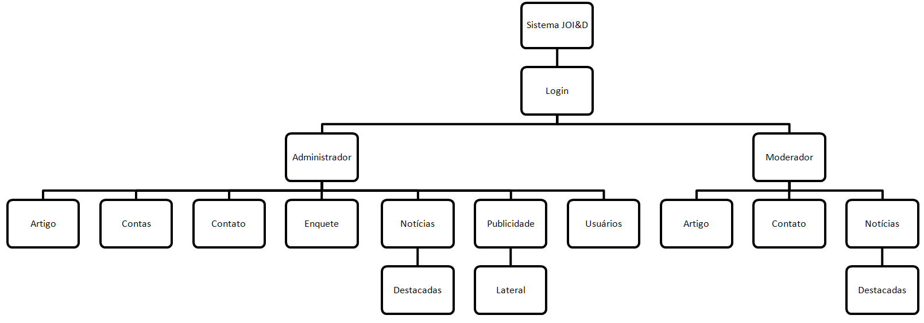

Figura : Mapa do Sistema

1. Desenvolvimento
   1. Apresentação do Sistema Desktop

### 2.3.6. Requisitos de Software

* Com referência aos softwares para instalação na máquina
* Computador com sistema operacional Windows (Versão XP ou superior) e Arquitetura 32 bits (x86);
* Computador com pacote Net-Framework 3.5.
* Servidor com Suporte a banco de dados (como Mysql, MS SQL Server ou outros).
* Espaço em disco de 50MB.
* Com referência aos requisitos de hardware
* Processador 1.6Ghz ou superior.
* 1024MB de memória RAM.
* Placa de vídeo compatível com DirectX 9.

### 2.3.7. Requisitos Funcionais

* Garantir usabilidade e gerenciamento de conteúdo.
* Tempo de acesso aos conteúdos entre 02 e 04 segundos.
* Portabilidade do sistema, desde que contatado a Equipe LOOVUS.

1. Desenvolvimento

## Modelagem

### 2.4.1. Modelo Entidade Relacionamento

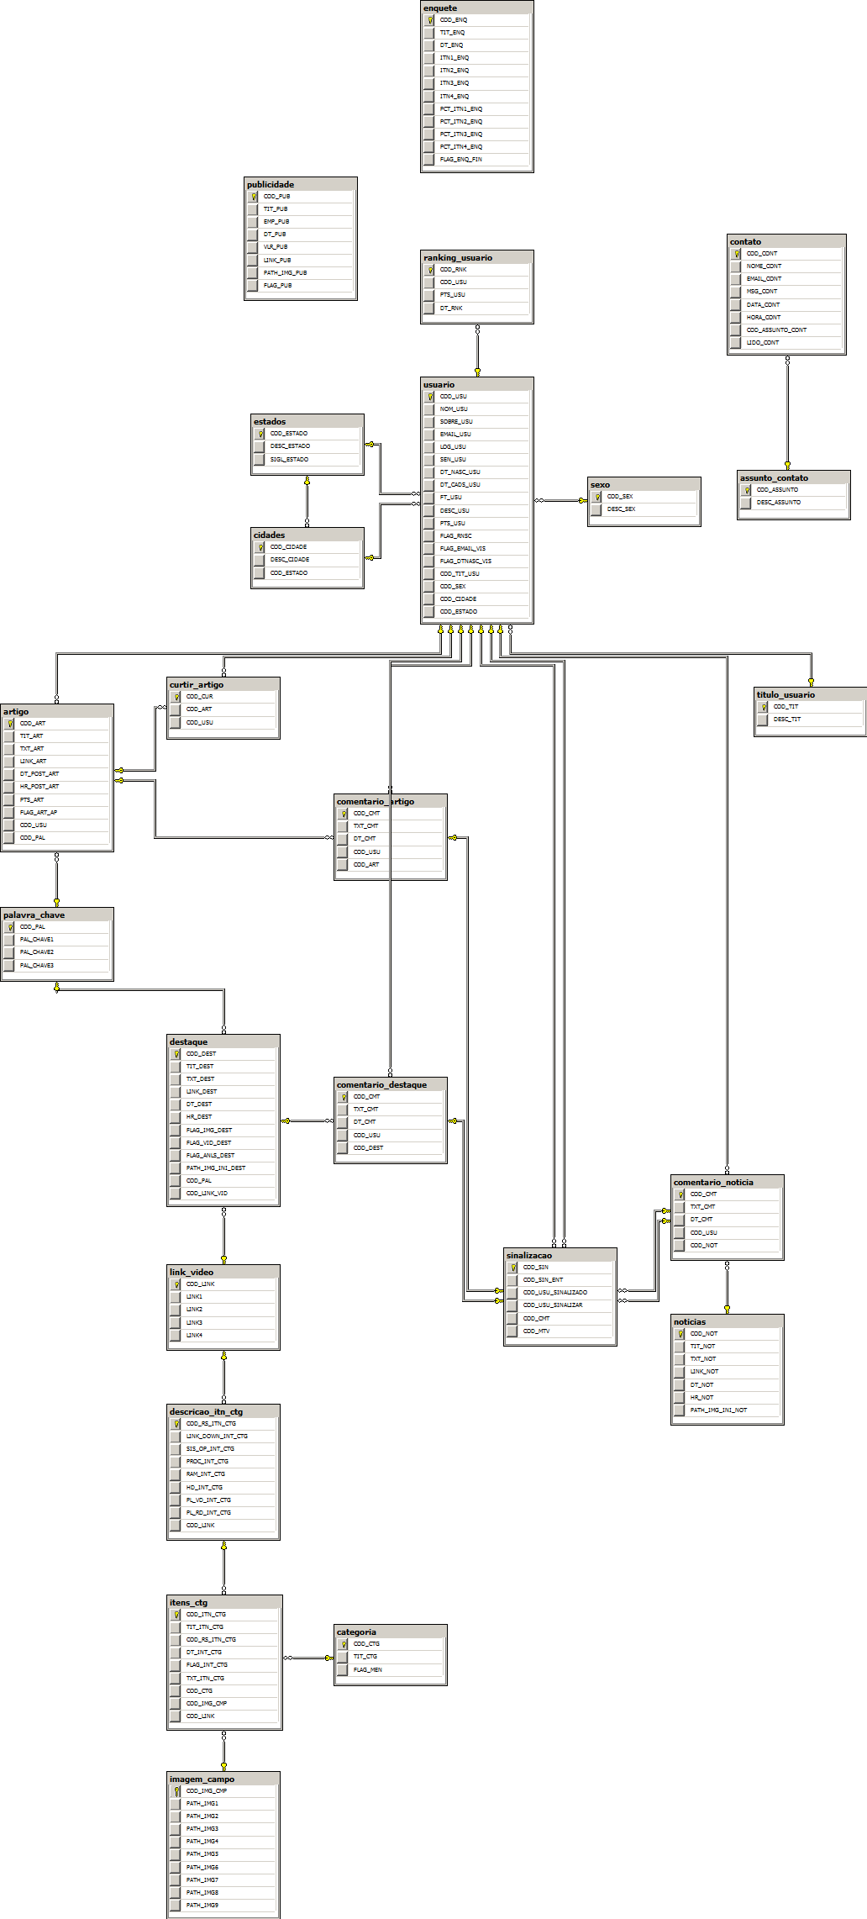

Figura : MER – Modelo Entidade Relacionamento

1. Desenvolvimento
   1. Modelagem

### 2.4.2. Dicionário de Dados

|  |
| --- |
| **Entidade: USUARIO** |
| **Atributo:** COD\_USU |
| **Tipo de Dados:** int |
| **Tamanho:** 4 bytes |
| **Descrição:** Armazenará o código do usuário |
| **Domínio:** {0 a 9} |
| **Regras de Negócio:** vide regra 1, regra 5 |
| **Programas que Acessam:**  manageArtigo.class.php; manageBusca.class.php, manageComentario.class.php, manageRanking.class.php, manageSinalizacao.class.php, manipulationData.class.php, sqlInstruction.class.php,manageSession.class.php, manage;Índex.php, perfil.php, registrar.php, artigo.php, meusartigos.php, ranking.php, artigo\_escrito.php, dadosPerfil.php, editarDadosPerfil.php,excluirUsuario.php, loginUsuario.php, logoutUsuario.php, sinalizar.php,header.php,upload.php, ;efeitos.js,login.js,pontuação.js, |

|  |
| --- |
| **Entidade: USUARIO** |
| **Atributo:** NOM\_USU |
| **Tipo de Dados:** char |
| **Tamanho:** 2 bytes |
| **Descrição:** Armazenará o nome do usuário |
| **Domínio:** {a – z; A – Z} |
| **Regras de Negócio:** vide regra 3, regra 6, regra 8, regra 9 |
| **Programas que Acessam:** editarPerfil.php, perfil.php,registro.php |

1. Desenvolvimento
   1. Modelagem

**2.4.2. Dicionário de Dados**

|  |
| --- |
| **Entidade: USUARIO** |
| **Atributo:** SOBRE\_USU |
| **Tipo de Dados:** char |
| **Tamanho:** 2 bytes |
| **Descrição:** Armazenará o sobrenome do usuário |
| **Domínio:** {a – z; A – Z} |
| **Regras de Negócio:** vide regra 3, regra 6, regra 8, regra 9 |
| **Programas que Acessam:** editarPerfil.php, perfil.php,registro.php |

|  |
| --- |
| **Entidade: USUARIO** |
| **Atributo:** EMAIL\_USU |
| **Tipo de Dados:** char |
| **Tamanho:** 2 bytes |
| **Descrição:** Armazenará o email do usuário |
| **Domínio:** {0 a 9; a – z. A – Z; @} |
| **Regras de Negócio:** vide regra 3, regra 7, regra 8 |
| **Programas que Acessam:** registrar.php,editarPerfil.php |

|  |
| --- |
| **Entidade: USUARIO** |
| **Atributo:** LOG\_USU |
| **Tipo de Dados:** varchar |
| **Tamanho:** 2 bytes |

1. Desenvolvimento
   1. Modelagem

**2.4.2. Dicionário de Dados**

|  |
| --- |
| **Descrição:** Armazenará o login do usuário |
| **Domínio:** {0 a 9; a – z; A – Z} |
| **Regras de Negócio:** vide regra 3, regra 8 |
| **Programas que Acessam:** editarPerfil.php, perfil.php,registro.php,ranking.php, login.php,manageComentario.class.php,manageSession.class.php,manipulationData.class.php |

|  |
| --- |
| **Entidade: USUARIO** |
| **Atributo:** SEN\_USU |
| **Tipo de Dados:** varchar |
| **Tamanho:** 2 bytes |
| **Descrição:** Armazenará a senha do usuário |
| **Domínio:** {0 a 9; a – z; A – Z} |
| **Regras de Negócio:** vide regra 3 |
| **Programas que Acessam:** login.php, editarDados.php,excluirPerfil.php |

|  |
| --- |
| **Entidade: USUARIO** |
| **Atributo:** DT\_NASC\_USU |
| **Tipo de Dados:** date |
| **Tamanho:** 3 bytes |
| **Descrição:** Armazenará a data de nascimento do usuário |
| **Domínio:** {0 a 9; /} |
| **Regras de Negócio:** vide regra 3, regra 8 |
| **Programas que Acessam:** registro.php, perfil.php,editarPerfil.php |

1. Desenvolvimento
   1. Modelagem

**2.4.2. Dicionário de Dados**

|  |
| --- |
| **Entidade: USUARIO** |
| **Atributo:** DT\_CADS\_USU |
| **Tipo de Dados:** date |
| **Tamanho:** 3 bytes |
| **Descrição:** Armazenará a data de cadastro do usuário |
| **Domínio:** {0 a 9; /} |
| **Regras de Negócio:** vide regra 3, regra 8 |
| **Programas que Acessam:** registro.php, perfil.php,editarPerfil.php |

|  |
| --- |
| **Entidade: USUARIO** |
| **Atributo:** FT\_USU |
| **Tipo de Dados:** varchar |
| **Tamanho:** 2 bytes |
| **Descrição:** Armazenará o caminho da foto do usuário |
| **Domínio:** {0 a 9; a – z; A – Z} |
| **Regras de Negócio:** vide regra 4 |
| **Programas que Acessam:** perfil.php,editarPerfil.php,upload.php |

|  |
| --- |
| **Entidade: USUARIO** |
| **Atributo:** DESC\_USU |
| **Tipo de Dados:** varchar |
| **Tamanho:** 2 bytes |

1. Desenvolvimento
   1. Modelagem

**2.4.2. Dicionário de Dados**

|  |
| --- |
| **Descrição:** Armazenará a descrição do perfil do usuário |
| **Domínio:** {0 a 9; a –z; A – Z} |
| **Regras de Negócio:** vide regra 4 |
| **Programas que Acessam:** registro.php, perfil.php,editarPerfil.php |

|  |
| --- |
| **Entidade: USUARIO** |
| **Atributo:** PTS\_USU |
| **Tipo de Dados:** int |
| **Tamanho:** 4 bytes |
| **Descrição:** Armazenará os pontos do usuário |
| **Domínio:** {0 a 9} |
| **Regras de Negócio:** vide regra 3, regra 8 |
| **Programas que Acessam:** perfil.php,ranking.php |

|  |
| --- |
| **Entidade: USUARIO** |
| **Atributo:** FLAG\_RNSC |
| **Tipo de Dados:** tinyint |
| **Tamanho:** 1 byte |
| **Descrição:** Armazenará se o usuário é “renascido” |
| **Domínio:** {0 ou 1} |
| **Regras de Negócio:** vide regra 4 |
| **Programas que Acessam:** Ajax.js, perfil.php |

1. Desenvolvimento
   1. Modelagem

**2.4.2. Dicionário de Dados**

|  |
| --- |
| **Entidade: USUARIO** |
| **Atributo:** FLAG\_EMAIL\_VIS |
| **Tipo de Dados:** tinyint |
| **Tamanho:** 1 byte |
| **Descrição:** Armazenará se o email do usuário será visível no perfil |
| **Domínio:** {0 ou 1} |
| **Regras de Negócio:** vide regra 4 |
| **Programas que Acessam:** registro.php, perfil.php,editarPerfil.php |

|  |
| --- |
| **Entidade: USUARIO** |
| **Atributo:** FLAG\_DT\_NASC\_VIS |
| **Tipo de Dados:** tinyint |
| **Tamanho:** 1 byte |
| **Descrição:** Armazenará se a data de nascimento do usuário será visível no perfil |
| **Domínio:** {0 ou 1} |
| **Regras de Negócio:** vide regra 4 |
| **Programas que Acessam:** registro.php, perfil.php,editarPerfil.php |

|  |
| --- |
| **Entidade: USUARIO** |
| **Atributo:** COD\_SEX\_USU |
| **Tipo de Dados:** int |
| **Tamanho:** 4 bytes |

1. Desenvolvimento
   1. Modelagem

**2.4.2. Dicionário de Dados**

|  |
| --- |
| **Descrição:** Armazenará o código do sexo do usuário |
| **Domínio:** {0 a 9} |
| **Regras de Negócio:** vide regra 2 |
| **Programas que Acessam:** registro.php, perfil.php,editarPerfil.php |

|  |
| --- |
| **Entidade: USUARIO** |
| **Atributo:** COD\_TIT\_USU |
| **Tipo de Dados:** int |
| **Tamanho:** 4 bytes |
| **Descrição:** Armazenará o código do título do usuário |
| **Domínio:** {0 a 9} |
| **Regras de Negócio:** vide regra 2 |
| **Programas que Acessam:** perfil.php |

|  |
| --- |
| **Entidade: USUARIO** |
| **Atributo:** COD\_UF\_USU |
| **Tipo de Dados:** int |
| **Tamanho:** 4 bytes |
| **Descrição:** Armazenará o código do estado do usuário |
| **Domínio:** {0 a 9} |
| **Regras de Negócio:** vide regra 2 |
| **Programas que Acessam:** registro.php, perfil.php,editarPerfil.php |

1. Desenvolvimento
   1. Modelagem

**2.4.2. Dicionário de Dados**

|  |
| --- |
| **Entidade: USUARIO** |
| **Atributo:** COD\_CID\_USU |
| **Tipo de Dados:** int |
| **Tamanho:** 4 bytes |
| **Descrição:** Armazenará o código da cidade do usuário |
| **Domínio:** {0 a 9} |
| **Regras de Negócio:** vide regra 2 |
| **Programas que Acessam:** registro.php, perfil.php,editarPerfil.php |

|  |
| --- |
| **Entidade: NOTICIA** |
| **Atributo:** COD\_NOT |
| **Tipo de Dados:** int |
| **Tamanho:** 4 bytes |
| **Descrição:** Armazenará o código da notícia |
| **Domínio:** {0 a 9} |
| **Regras de Negócio:** vide regra 1, regra 3 |
| **Programas que Acessam:** noticias.php, manageNews.class.php,manageSinalizacao.class.php, manageComentario.class.php |

|  |
| --- |
| **Entidade: NOTICIA** |
| **Atributo:** TIT\_NOT |
| **Tipo de Dados:** char |
| **Tamanho:** 2 bytes |

1. Desenvolvimento
   1. Modelagem

**2.4.2. Dicionário de Dados**

|  |
| --- |
| **Descrição:** Armazenará o título da notícia |
| **Domínio:** {0 a 9} |
| **Regras de Negócio:** vide regra 3, regra 6, regra 8 |
| **Programas que Acessam:** noticias.php, manageNews.class.php,manageSinalizacao.class.php |

|  |
| --- |
| **Entidade: NOTICIA** |
| **Atributo:** TXT\_NOT |
| **Tipo de Dados:** varchar |
| **Tamanho:** 4 bytes |
| **Descrição:** Armazenará o texto que compõe a notícia |
| **Domínio:** {0 a 9; a – z; A – Z} |
| **Regras de Negócio:** vide regra 3 |
| **Programas que Acessam:** noticias.php, manageNews.class.php,manageSinalizacao.class.php, |

|  |
| --- |
| **Entidade: NOTICIA** |
| **Atributo:** LINK\_NOT |
| **Tipo de Dados:** varchar |
| **Tamanho:** 4 bytes |
| **Descrição:** Armazenará o link da notícia |
| **Domínio:** {0 a 9; a –z; A – Z} |
| **Regras de Negócio:** vide regra3, regra 8 |
| **Programas que Acessam:** noticias.php, manageNews.class.php,manageSinalizacao.class.php |

1. Desenvolvimento
   1. Modelagem

**2.4.2. Dicionário de Dados**

|  |
| --- |
| **Entidade: NOTICIA** |
| **Atributo:** DT\_NOT |
| **Tipo de Dados:** date |
| **Tamanho:** 3 bytes |
| **Descrição:** Armazenará a data de postagem da notícia |
| **Domínio:** {0 a 9; /} |
| **Regras de Negócio:** vide regra 3, regra 8 |
| **Programas que Acessam:** noticias.php, manageNews.class.php,manageSinalizacao.class.php, |

|  |
| --- |
| **Entidade: NOTICIA** |
| **Atributo:** HR\_NOT |
| **Tipo de Dados:** time |
| **Tamanho:** 3 bytes |
| **Descrição:** Armazenará a hora que a notícia foi postada |
| **Domínio:** {0 a 9, : } |
| **Regras de Negócio:** vide regra 3, regra 8 |
| **Programas que Acessam:** noticias.php, manageNews.class.php,manageSinalizacao.class.php, |

|  |
| --- |
| **Entidade: NOTICIA** |
| **Atributo:** PATH\_IMG\_NOT |
| **Tipo de Dados:** varchar |
| **Tamanho:** 4 bytes |

1. Desenvolvimento
   1. Modelagem

**2.4.2. Dicionário de Dados**

|  |
| --- |
| **Descrição:** Armazenará o caminho da imagem da notícia |
| **Domínio:** {0 a 9; a – z; A – Z} |
| **Regras de Negócio:** vide regra 3 |
| **Programas que Acessam:** noticias.php, manageNews.class.php |

**Regras de Negócio**

Regra 1 – Chave primária de entidade

Regra 2 – Chave Estrangeira

Regra 3 – Não pode conter nulo

Regra 4 – Não é de preenchimento obrigatório

Regra 5 – Conteúdo gerado pelo sistema

Regra 6 – Campo formatado com: primeira letra de cada palavra em caixa alta e demais em caixa baixa, exceto pronomes de ligação, que são armazenados em caixa baixa.

Regra 7 – Campo formatado com: todas as letras em caixa baixa.

Regra 8 – Não pode iniciar com espaço

Regra 9 – Não pode iniciar com número

1. Desenvolvimento
   1. Modelagem

### Diagrama de Caso de Uso - WEBSITE.PNG2.4.3. Diagrama de Caso de Uso do Website

Figura 9: Diagrama de Caso de Uso – Website

1. Desenvolvimento
   1. Modelagem

### 2.4.4. Diagramas de Caso de Uso do Sistema

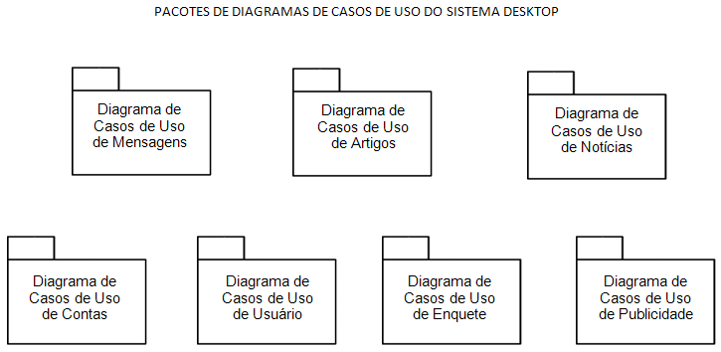

Figura 10: Pacotes de Diagramas de Caso de Uso – Sistema

1. Desenvolvimento
   1. Modelagem

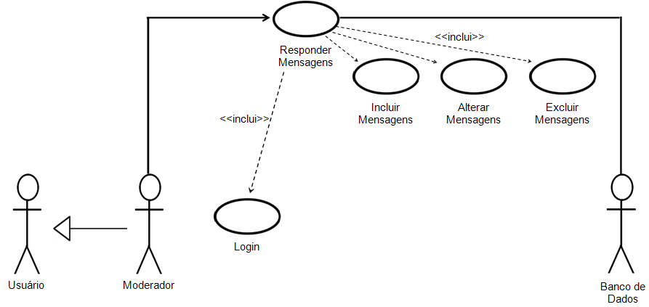**2.4.4. Diagramas de Caso de Uso do Sistema**

Figura 11: Diagrama de Caso de Uso Responder Mensagens – Sistema

1. Desenvolvimento
   1. Modelagem

**2.4.4. Diagramas de Caso de Uso do Sistema**

Figura 12: Diagrama de Caso de Uso Publicar Artigo – Sistema

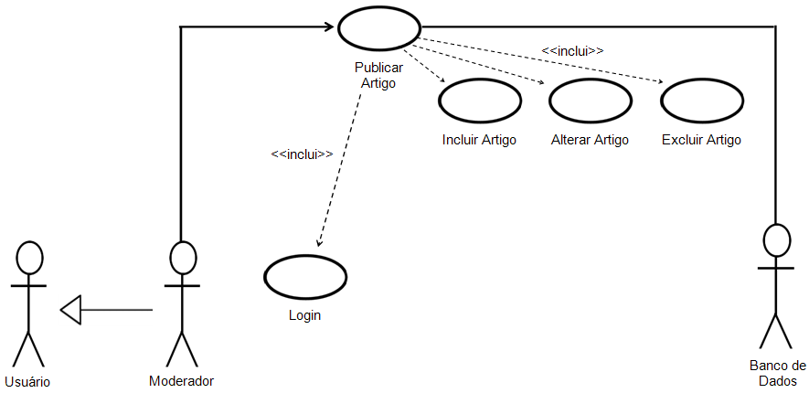

1. Desenvolvimento
   1. Modelagem

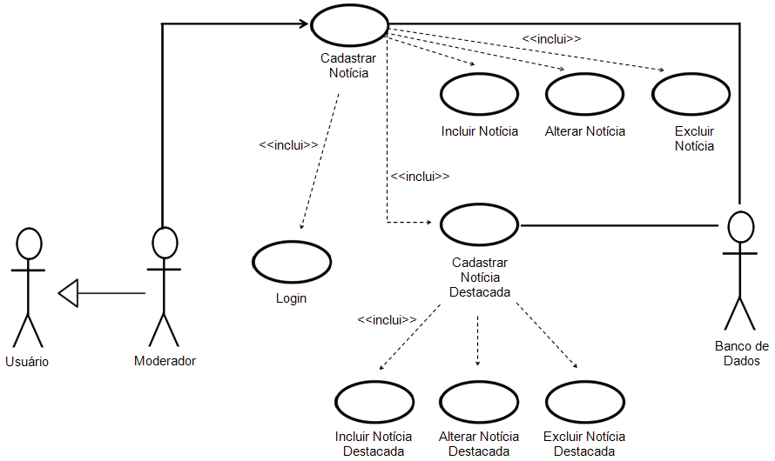**2.4.4. Diagramas de Caso de Uso do Sistema**

Figura 13: Diagrama de Caso de Uso Cadastrar Notícia – Sistema

1. Desenvolvimento
   1. Modelagem

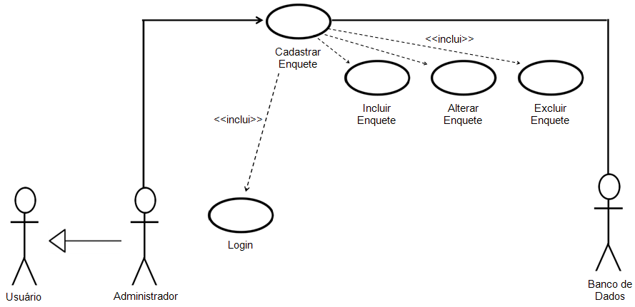**2.4.4. Diagramas de Caso de Uso do Sistema**

Figura 14: Diagrama de Caso de Uso Cadastrar Enquete – Sistema

1. Desenvolvimento
   1. Modelagem

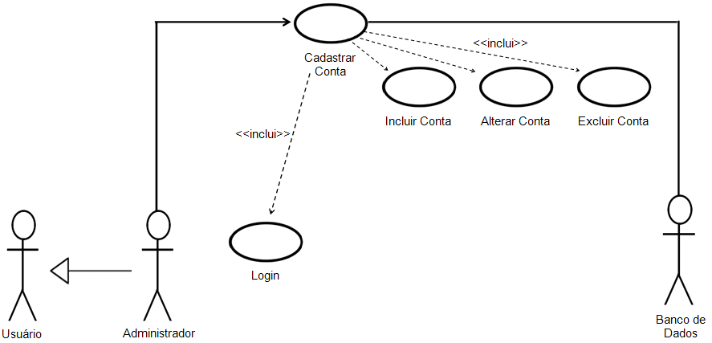**2.4.4. Diagramas de Caso de Uso do Sistema**

Figura 15: Diagrama de Caso de Uso Cadastrar Conta – Sistema

1. Desenvolvimento
   1. Modelagem

**2.4.4. Diagramas de Caso de Uso do Sistema**

Figura 16: Diagrama de Caso de Uso Usuário – Sistema

**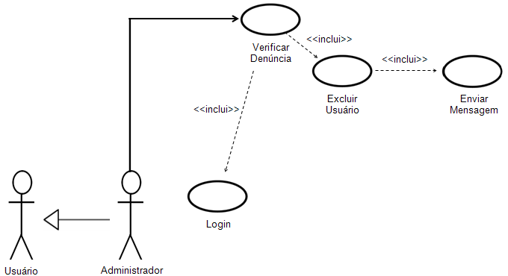**

1. Desenvolvimento
   1. Modelagem

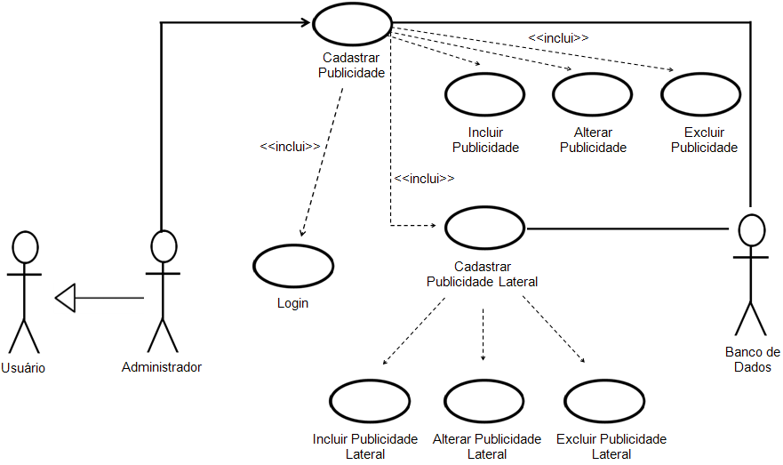**2.4.4. Diagramas de Caso de Uso do Sistema**

Figura 17: Diagrama de Caso de Uso Cadastrar Publicidade – Sistema

1. Desenvolvimento
   1. Modelagem

### FOLHA_UM_DIAGRAMA_CLASSES.PNG2.4.5. Diagrama de Classes do Website

Figura 18: Diagrama de Classe do Website

1. Desenvolvimento
   1. Modelagem

### FOLHA_UM_DIAGRAMA_CLASSES.PNG2.4.6. Diagrama de Classes do Sistema

Figura 19: Diagrama de Classes do Sistema – Parte 1

1. Desenvolvimento
   1. Modelagem

**2.4.6. Diagrama de Classes do Sistema**

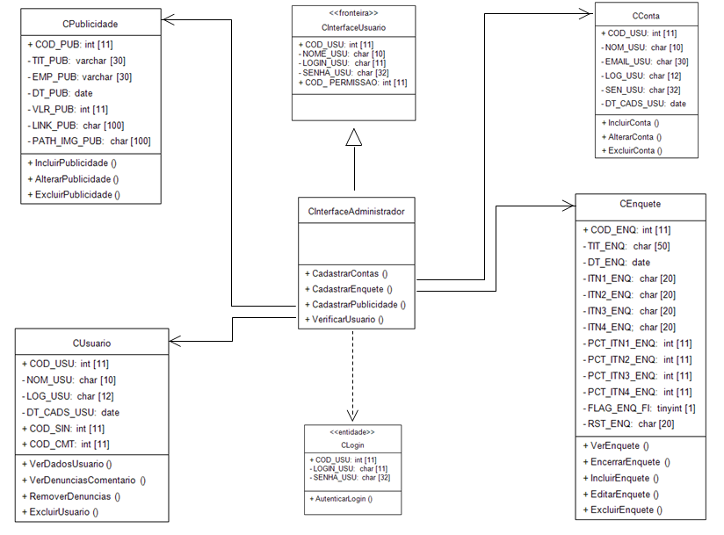Figura 20: Diagrama de Classes do Sistema – Parte 2

1. Desenvolvimento
   1. Modelagem

### 2.4.7. Diagramas de Sequência do Website

Figura 21: Diagrama de Sequência do Website – Autenticar Login

**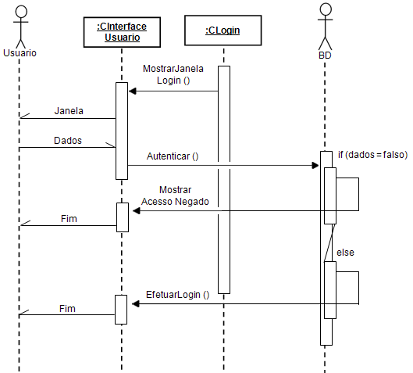**

1. Desenvolvimento
   1. Modelagem

**2.4.7. Diagramas de Sequência do Website**

Figura 22: Diagrama de Sequência do Website – Criar Conta

**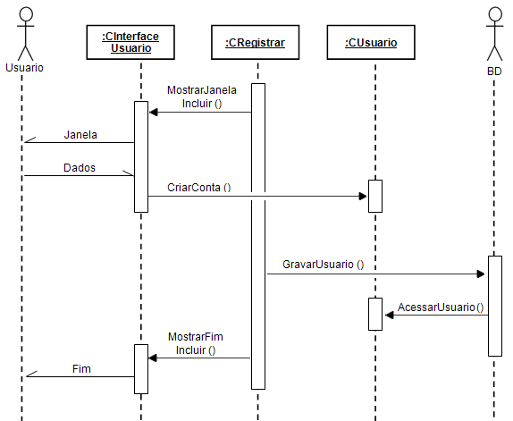**

1. Desenvolvimento
   1. Modelagem

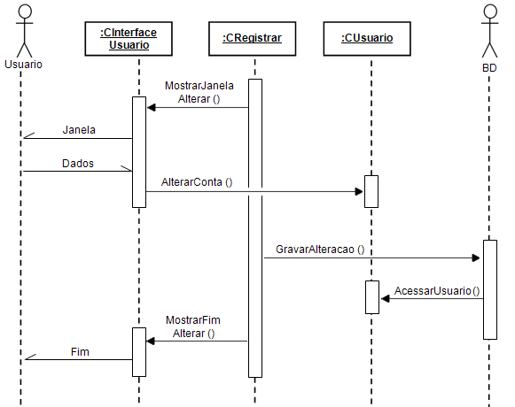**2.4.7. Diagramas de Sequência do Website**

Figura 23: Diagrama de Sequência do Website – Alterar Conta

1. Desenvolvimento
   1. Modelagem

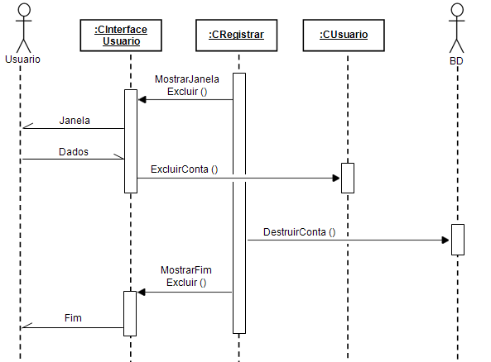**2.4.7. Diagramas de Sequência do Website**

Figura 24: Diagrama de Sequência do Website – Excluir Conta

1. Desenvolvimento
   1. Modelagem

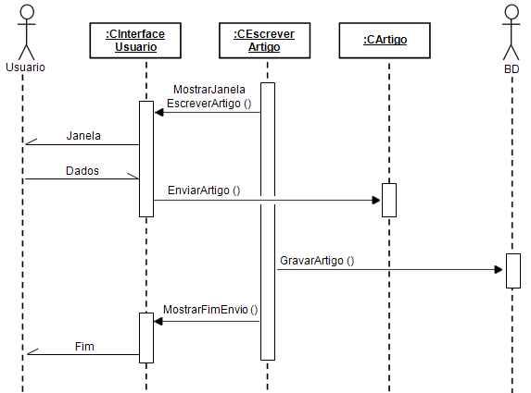**2.4.7. Diagramas de Sequência do Website**

Figura 25: Diagrama de Sequência do Website – Escrever Artigo

1. Desenvolvimento
   1. Modelagem

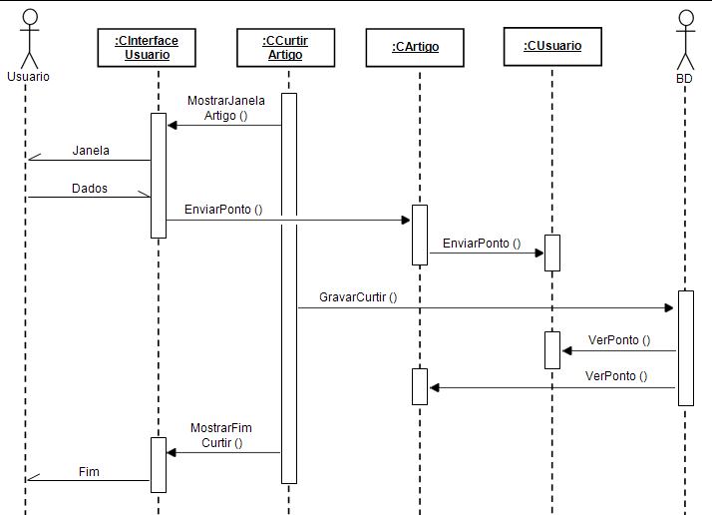**2.4.7. Diagramas de Sequência do Website**

Figura 26: Diagrama de Sequência do Website – Curtir Artigo

1. Desenvolvimento
   1. Modelagem

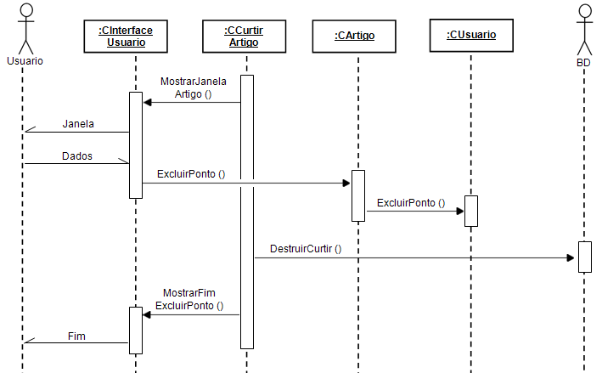**2.4.7. Diagramas de Sequência do Website**

Figura 27: Diagrama de Sequência do Website – Excluir Curtir Artigo

1. Desenvolvimento
   1. Modelagem

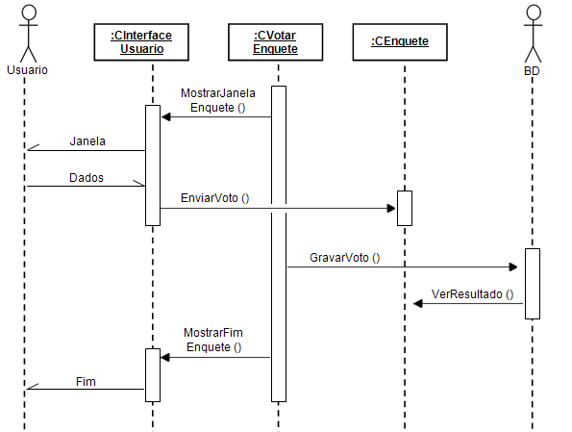**2.4.7. Diagramas de Sequência do Website**

Figura 28: Diagrama de Sequência do Website – Votar Enquete

1. Desenvolvimento
   1. Modelagem

**2.4.7. Diagramas de Sequência do Website**

Figura 29: Diagrama de Sequência do Website – Escrever Mensagem

**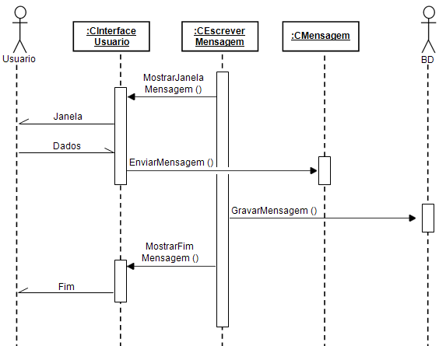**

1. Desenvolvimento
   1. Modelagem

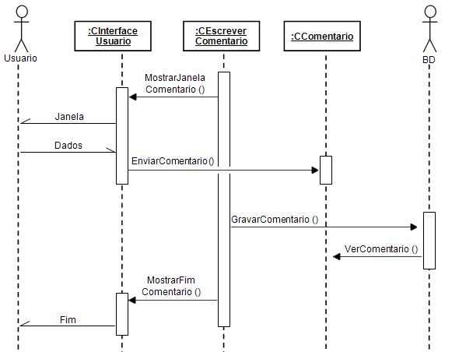**2.4.7. Diagramas de Sequência do Website**

Figura 30: Diagrama de Sequência do Website – Escrever Comentário

1. Desenvolvimento
   1. Modelagem

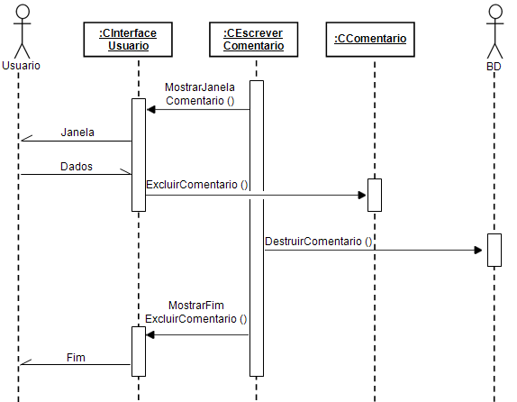**2.4.7. Diagramas de Sequência do Website**

Figura 31: Diagrama de Sequência do Website – Excluir Comentário

1. Desenvolvimento
   1. Modelagem

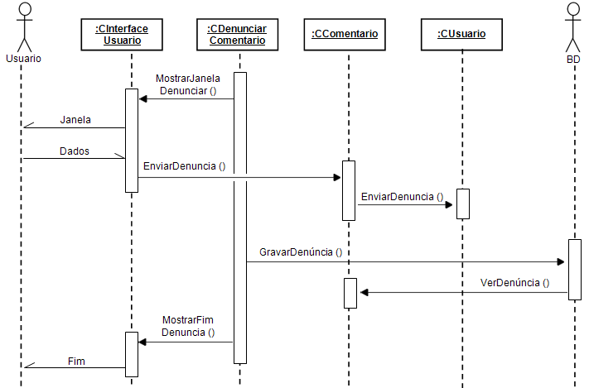**2.4.7. Diagramas de Sequência do Website**

Figura 32: Diagrama de Sequência do Website – Denunciar Comentário

1. Desenvolvimento
   1. Modelagem

### 2.4.8. Diagramas de Sequência do Sistema

Figura 33: Diagrama de Sequência do Sistema – Autenticar Login

****

1. Desenvolvimento
   1. Modelagem

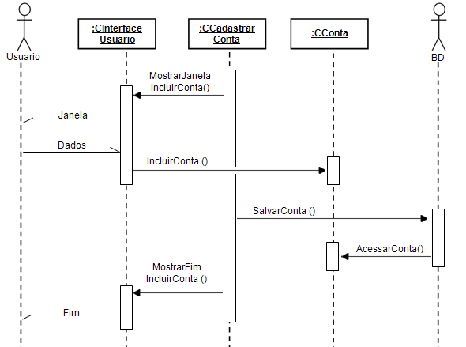**2.4.8. Diagramas de Sequência do Sistema**

Figura 34: Diagrama de Sequência do Sistema – Incluir Conta

1. Desenvolvimento
   1. Modelagem

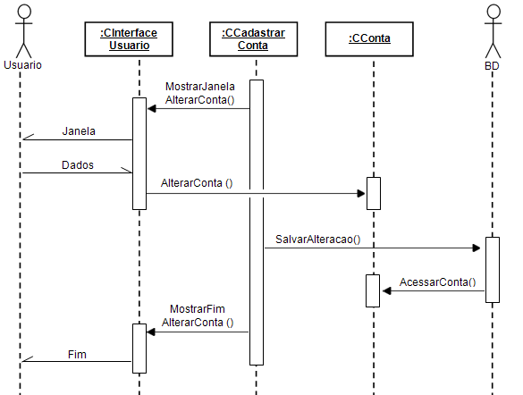**2.4.8. Diagramas de Sequência do Sistema**

Figura 35: Diagrama de Sequência do Sistema – Alterar Conta

1. Desenvolvimento
   1. Modelagem

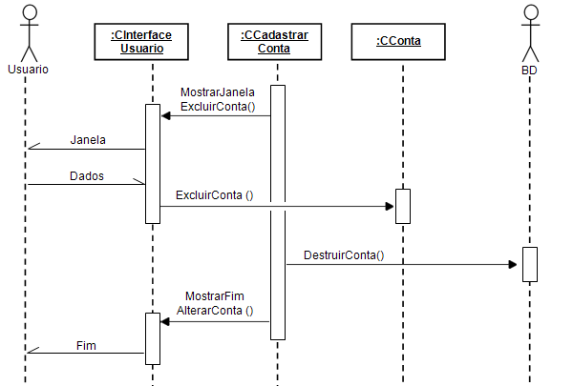**2.4.8. Diagramas de Sequência do Sistema**

Figura 36: Diagrama de Sequência do Sistema – Excluir Conta

1. Desenvolvimento
   1. Modelagem

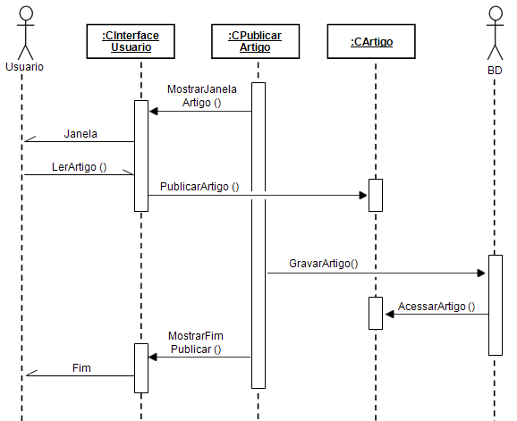**2.4.8. Diagramas de Sequência do Sistema**

Figura 37: Diagrama de Sequência do Sistema – Publicar Artigo

1. Desenvolvimento
   1. Modelagem

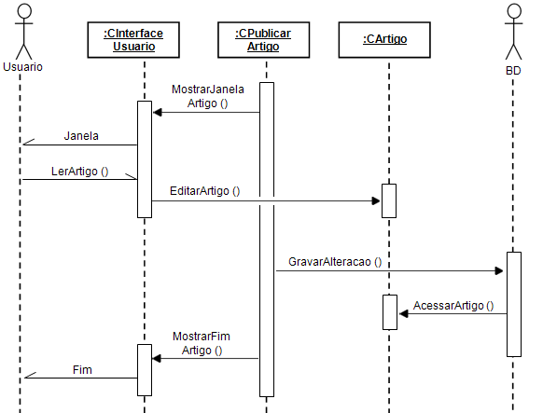**2.4.8. Diagramas de Sequência do Sistema**

Figura 38: Diagrama de Sequência do Sistema – Alterar Artigo

1. Desenvolvimento
   1. Modelagem

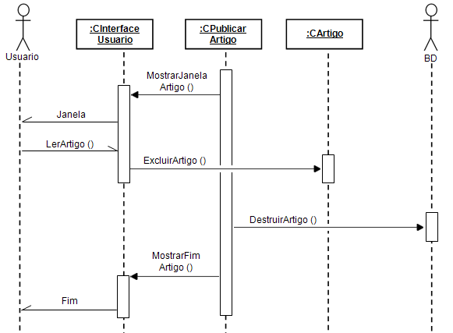**2.4.8. Diagramas de Sequência do Sistema**

Figura 39: Diagrama de Sequência do Sistema – Excluir Artigo

1. Desenvolvimento
   1. Modelagem

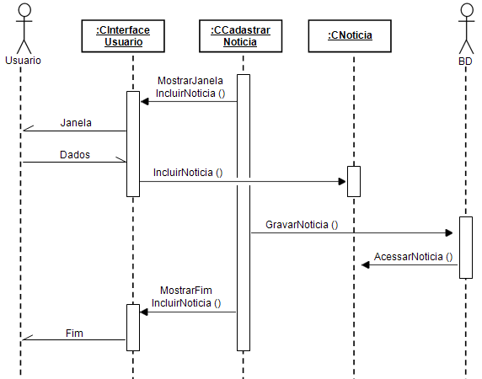**2.4.8. Diagramas de Sequência do Sistema**

Figura 40: Diagrama de Sequência do Sistema – Incluir Notícia

1. Desenvolvimento
   1. Modelagem

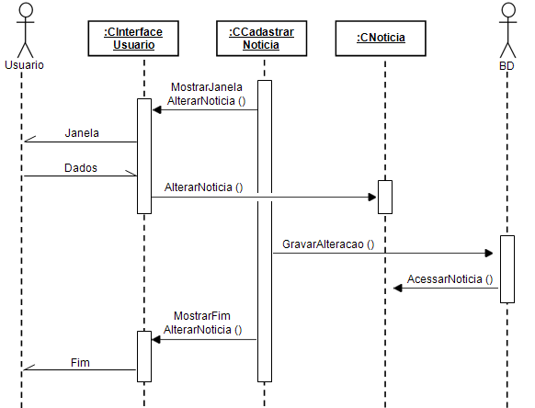**2.4.8. Diagramas de Sequência do Sistema**

Figura 41: Diagrama de Sequência do Sistema – Alterar Notícia

1. Desenvolvimento
   1. Modelagem

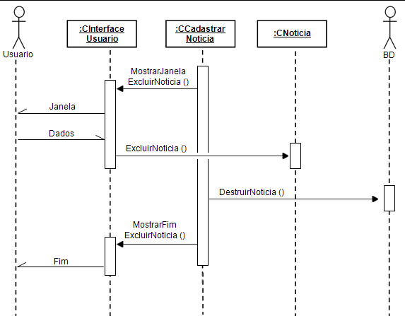**2.4.8. Diagramas de Sequência do Sistema**

Figura 42: Diagrama de Sequência do Sistema – Excluir Notícia

1. Desenvolvimento
   1. Modelagem

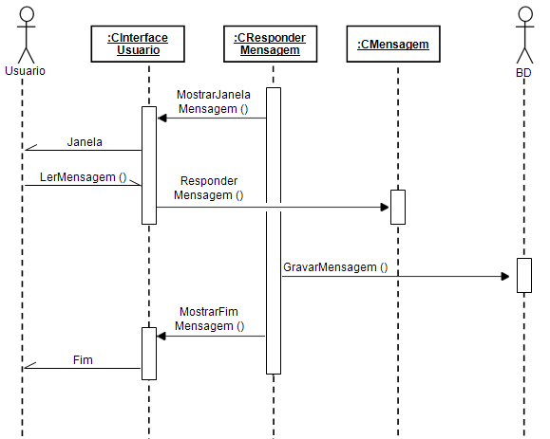**2.4.8. Diagramas de Sequência do Sistema**

Figura 43: Diagrama de Sequência do Sistema – Responder Mensagem

1. Desenvolvimento
   1. Modelagem

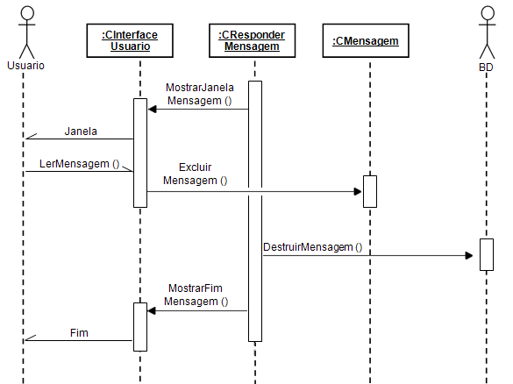**2.4.8. Diagramas de Sequência do Sistema**

Figura 44: Diagrama de Sequência do Sistema – Excluir Mensagem

1. Desenvolvimento
   1. Modelagem

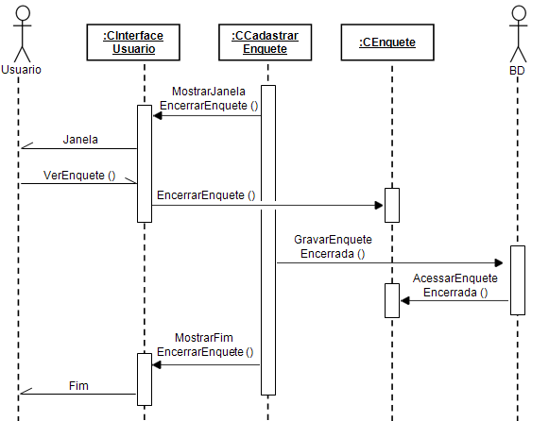**2.4.8. Diagramas de Sequência do Sistema**

Figura 45: Diagrama de Sequência do Sistema – Encerrar Enquete

1. Desenvolvimento
   1. Modelagem

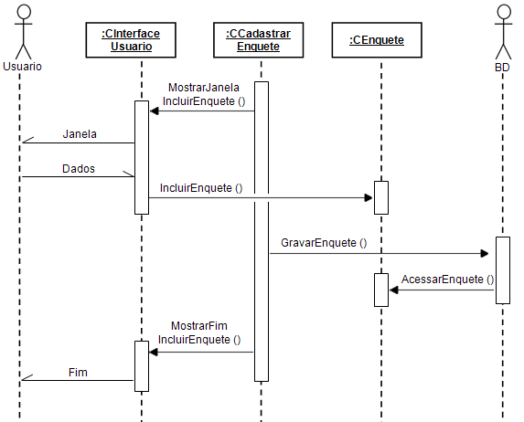**2.4.8. Diagramas de Sequência do Sistema**

Figura 46: Diagrama de Sequência do Sistema – Incluir Enquete

1. Desenvolvimento
   1. Modelagem

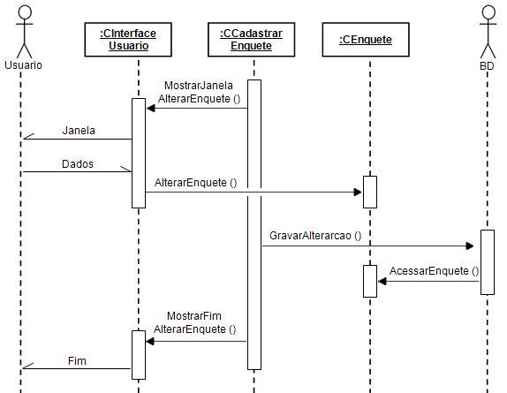**2.4.8. Diagramas de Sequência do Sistema**

Figura 47: Diagrama de Sequência do Sistema – Alterar Enquete

1. Desenvolvimento
   1. Modelagem

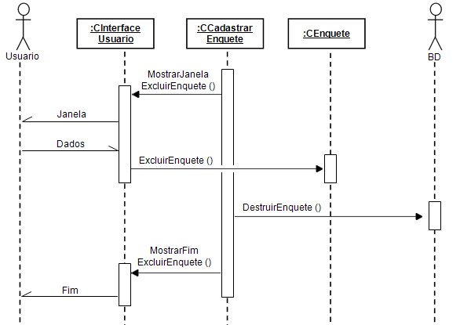**2.4.8. Diagramas de Sequência do Sistema**

Figura 48: Diagrama de Sequência do Sistema – Excluir Enquete

1. Desenvolvimento
   1. Modelagem

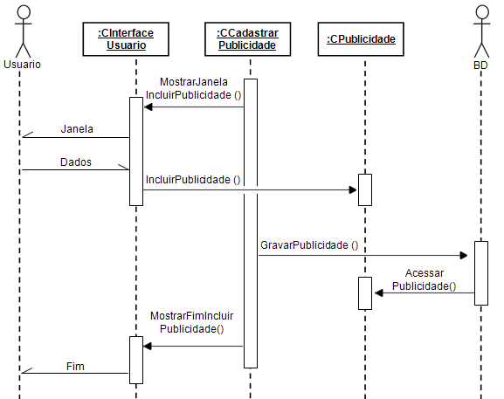**2.4.8. Diagramas de Sequência do Sistema**

Figura 49: Diagrama de Sequência do Sistema – Incluir Publicidade

1. Desenvolvimento
   1. Modelagem

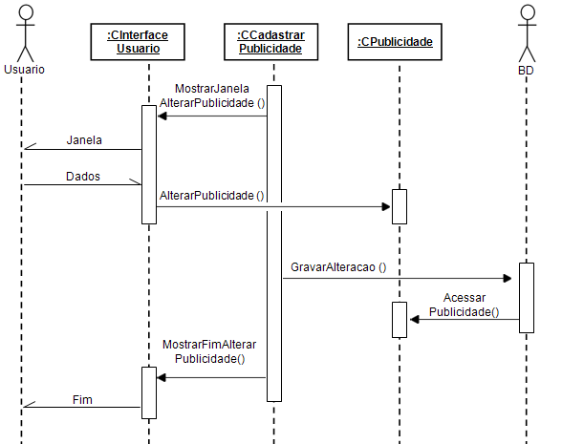**2.4.8. Diagramas de Sequência do Sistema**

Figura 50: Diagrama de Sequência do Sistema – Alterar Publicidade

1. Desenvolvimento
   1. Modelagem

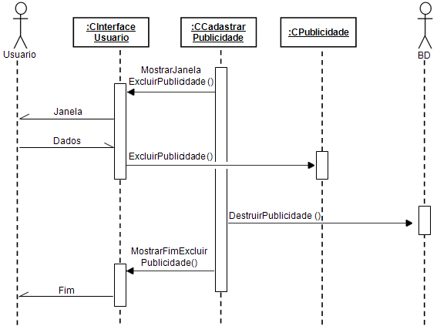**2.4.8. Diagramas de Sequência do Sistema**

Figura 51: Diagrama de Sequência do Sistema – Excluir Publicidade

1. Desenvolvimento
   1. Modelagem

**2.4.8. Diagramas de Sequência do Sistema**

Figura 52: Diagrama de Sequência do Sistema – Verificar Usuário

1. Desenvolvimento

## Comunicação

Este item faz referencia ao modo como pastas e arquivos são organizados e nomeados, e é importante para que qualquer membro do grupo saiba achar determinado arquivo do projeto, mesmo que não faça parte de suas tarefas.

* Nomenclatura

Nomes iniciados com:

01 – Arquivo faz parte de “Introdução” de toda a documentação do Projeto

02 – Arquivo faz parte do “Desenvolvimento” de toda a documentação do projeto.

03 – Arquivo faz parte do “Design” de toda a documentação do Projeto.

04 – Arquivo faz parte de “Conclusão” de toda a documentação do Projeto

* 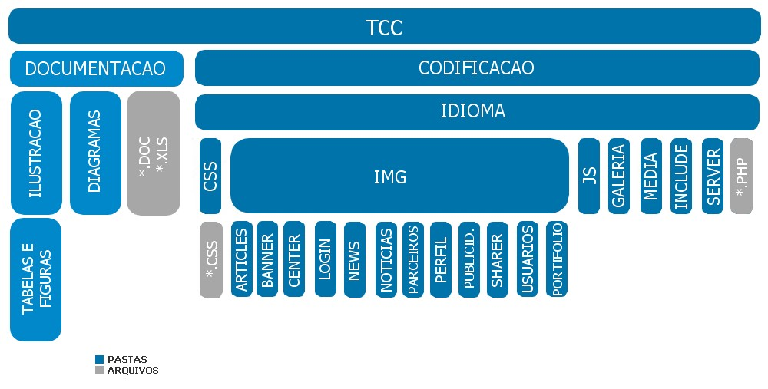Organização

Figura : Comunicação de Pastas e Arquivos

ARQUIVOS

PASTAS

1. Desenvolvimento

## Custos

Tabela 1: Custos

|  |  |  |  |  |
| --- | --- | --- | --- | --- |
| Tarefa | Responsável | Valor Hora | Qtde. Horas | Total |
| Planejamento e Controle | Gerente | R$ 30,25 | 300 | R$ 9.075,00 |
| Projeto Lógico | Analista | R$ 10,15 | 150 | R$ 1.522,50 |
| Projeto Físico | Analista | R$ 10,15 | 150 | R$ 1.522,50 |
| Design | Designer | R$ 16,31 | 270 | R$ 4.403,70 |
| Implementação do Website | Programador | R$ 19,46 | 300 | R$ 5.893,00 |
| Implementação do Sistema | Programador | R$ 19,46 | 270 | R$ 5.254,20 |
|  | | | **Total Geral:** | **R$ 27.615,90** |

1. Desenvolvimento

## Planejamento

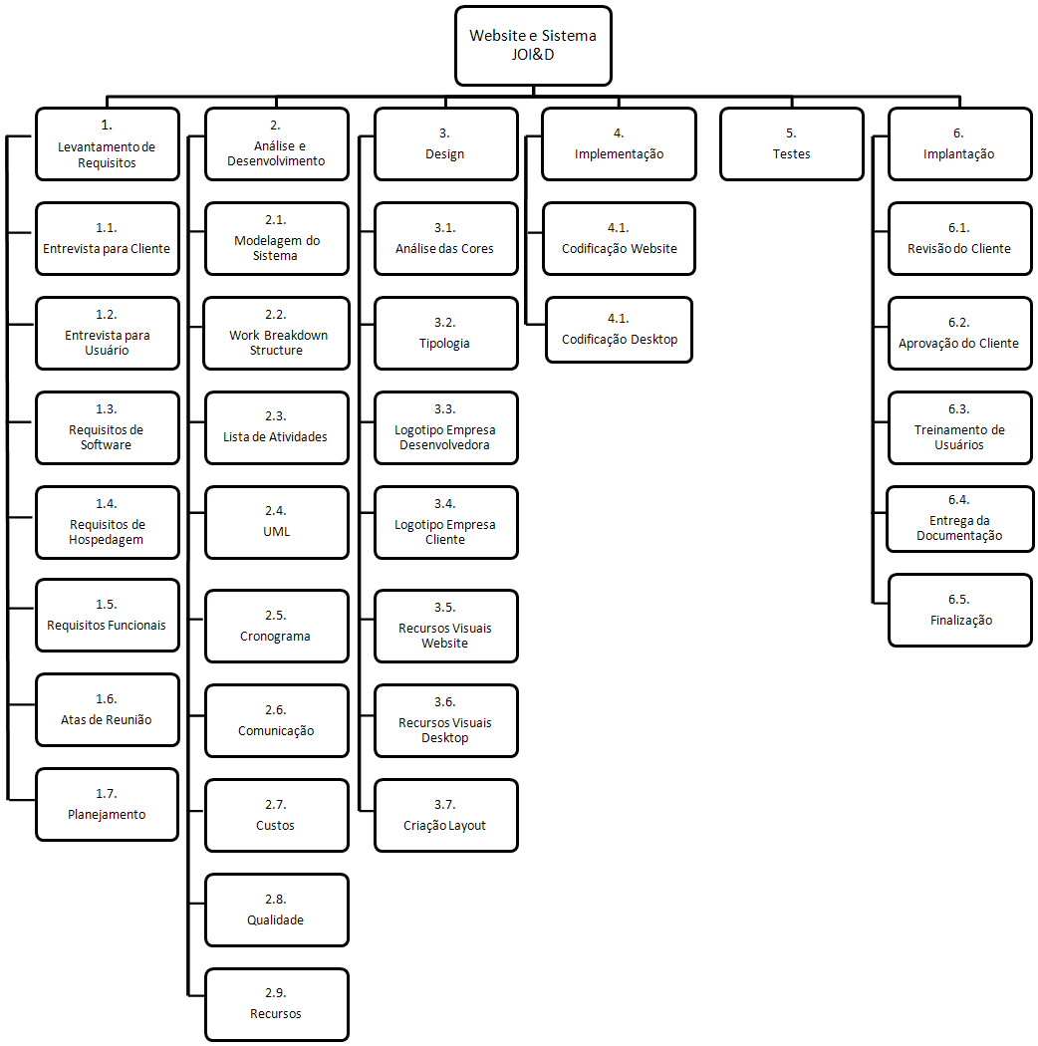

### 2.7.1. Work Breakdown Structure – Diagrama

Figura : WBS – Diagrama

1. Desenvolvimento
   1. Planejamento

### 

### 2.7.2. Work Breakdown Structure – Lista

1. Levantamento de Requisitos
   1. Entrevista para o Cliente
   2. Entrevista para o Usuário
   3. Requisitos de Software
   4. Requisitos de Hospedagem
   5. Requisitos Funcionais
   6. Atas de Reunião
   7. Planejamento
2. Análise e Desenvolvimento
   1. Modelagem do Sistema
   2. Work Breakdown Structure
   3. Lista de Atividades
   4. UML
   5. Cronograma
   6. Comunicação
   7. Custos
   8. Qualidade
   9. Recursos
3. Desenvolvimento
   1. Planejamento

**2.7.2. Work Breakdown Structure – Lista**

1. Design
   1. Análise das Cores
   2. Tipologia
   3. Logotipo Empresa Desenvolvedora
   4. Logotipo Empresa Cliente
   5. Recursos Visuais Website
   6. Recursos Visuais Desktop
   7. Criação do Layout
2. Implementação
   1. Codificação Website
   2. Codificação Desktop
3. Testes
4. Implantação
   1. Revisão do Cliente
   2. Aprovação do Cliente
   3. Treinamento de Usuários
   4. Entrega da Documentação
   5. Finalização
5. Desenvolvimento
   1. Planejamento

|  |  |  |  |  |
| --- | --- | --- | --- | --- |
| N° | Tarefa | Sucessor | Predecessor | Dias |
| 1.1 | Definir a função de cada membro | --- | --- | 01 |
| 1.2 | Atas de Reunião | --- | --- | 01 |
| 1.3 | Levantar Requisitos | 1.4 | --- | 04 |
| 1.4 | Definir Escopo | 1.5 | 1.3 | 12 |
| 1.5 | Requisitos de Software | --- | 1.4 | 02 |
| 1.6 | Requisitos Funcionais | --- | 1.4 | 02 |
| 1.7 | Levantar Conteúdo | 1.8 | 1.4 | 05 |
| 1.8 | Definir Estrutura do Website | 1.9 | 1.7 | 06 |
| 1.9 | Definir Estrutura do Desktop | 2.2 | 1.8 | 04 |
| 2.1 | Layout das Páginas Website | 3.1 | 1.8 | 30 |
| 2.2 | Layout de Telas Desktop | 3.1 | 1.8 | 06 |
| 3.1 | Modelagem de Banco de Dados | 4.1 | 2.2 | 30 |
| 4.1 | Codificação do Website | 5.1 | 3.1 | 42 |
| 4.2 | Codificação do Desktop | 5.1 | 3.1 | 43 |
| 5.1 | Testes | 6.1 | 4.2 | 07 |
| 6.1 | Impressão Documentação | 6.2 | 5.1 | 01 |
| 6.2 | Encadernação Documentação | --- | 6.1 | 03 |
| 6.3 | Preparação para Apresentação | --- | 6.1 | 08 |

### 2.7.3. Lista de Atividades

Tabela : Lista de Atividades

1. Desenvolvimento
   1. Planejamento

2.7.4. Cronograma

Figura : Cronograma de Agosto

Figura 9: Cronograma de Agosto

**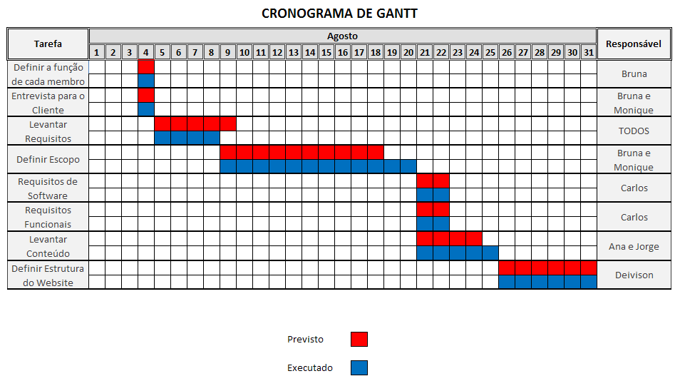**

1. Desenvolvimento
   1. Planejamento

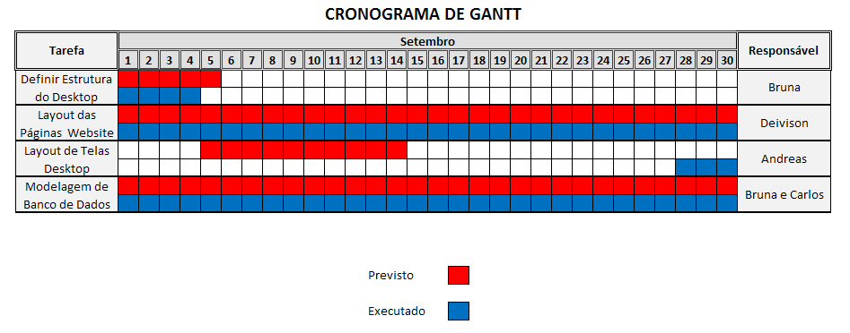**2.7.4. Cronograma**

Figura : Cronograma de Setembro

1. Desenvolvimento
   1. Planejamento

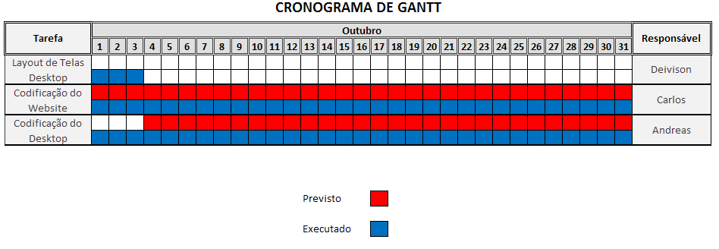**2.7.4. Cronograma**

Figura : Cronograma de Outubro

1. Desenvolvimento
   1. Planejamento

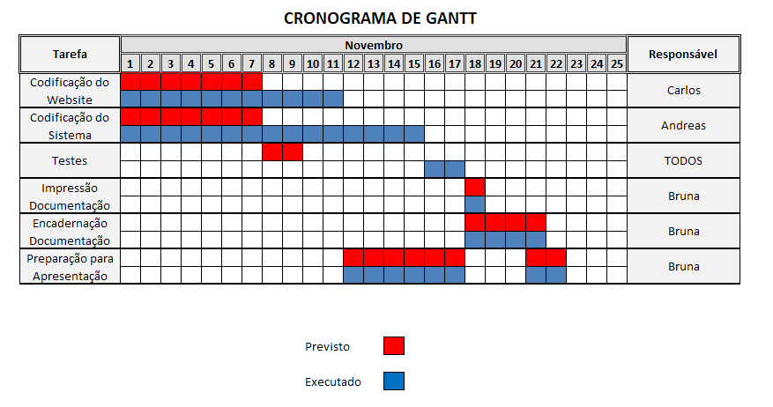**2.7.4. Cronograma**

Figura : Cronograma de Novembro

1. Desenvolvimento
   1. Planejamento

**Folha de Assinaturas**

Ana Caroline

Andreas Kopezky

Bruna Moura de Almeida

Carlos Henrique Carvalho

Deivison Julio Ferreira

Monique Monteiro Costa

|  |
| --- |
| Obs.: Ao assinar esta folha você está automaticamente concordando com as tarefas que lhes foram designadas no projeto, bem como se comprometendo com as datas estipuladas para a entrega das mesmas. O descumprimento das tarefas e dos prazos acarretará em advertências e no último caso a sua demissão neste projeto. |

1. Desenvolvimento
   1. Planejamento

### 2.7.5. Recursos

**2.7.5.1. Recursos utilizados para o Website**

PHP 5.0

XHTML

AJAX

Javascript

CSS

Jquery

Apache 2.2

Microsoft MS SQL Server 2008

**2.7.5.2. Recursos utilizados para o Sistema Desktop**

Microsoft Visual Studio C# 2010

Microsoft MS SQL Server 2008

1. Desenvolvimento

## Design

### 2.8.1. Tipologia

Família: Lapidária

* Verdana

Esta fonte é utilizada para textos corridos.

Exemplo: VERDANA/verdana

* Tahoma

Esta fonte é utilizada para títulos.

Exemplo: TAHOMA/tahoma

Ambas as fontes foram escolhidas por serem sem serifa, logo os títulos e texto ficam bastante limpos e com boa legibilidade. A ausência de serifas ou rebuscamentos as tornam bastante simples e eficientes. São fontes frias e práticas, modernas por excelência.

1. Desenvolvimento
   1. Design

### 2.8.2. Cores

As cores abaixo foram escolhidas com base em seus aspectos psicológicos. Os aspectos psicológicos determinam a reação e os sentimentos daquele que as visualizar.

* **Preto**

Nobreza, poder, modernidade, sofisticação e formalidade.

* **Ciano**

Tranqüilidade, paz, sossego, limpeza e frescor.

* **Cinza**

Elegância, humildade, respeito e sutileza.

* **Turquesa**

Cor relaxante e tranqüilizante.

1. Desenvolvimento
   1. Design

### 2.8.3. Logotipo Empresa Desenvolvedora



Figura : Logotipo Empresa Desenvolvedora

**Leis da Gestalt**

**Gestalt**é uma teoria que estuda **como os seres humanos percebem as coisas.** Sabendo como é a “visão humana”, é possível criar uma composição que agrade aos olhos, de modo que as pessoas se sentem confortáveis ao olhar imagens ou navegar no site.

* Pregnância Da Forma

Existe alta pregnância da forma, pois conseguimos ver claramente todos os objetos da imagem, de maneira que não fiquem ofuscadas, mas sim uma bela compreensão das segregações de elementos.

* Equilibrio (Peso e Direção)

O circulo com o “L” está localizado bem no meio da imagem e ao seu redor estão os galhos e as folhas, de modo ocupar bem o espaço, dando equilibrio ao todo.

1. Desenvolvimento
   1. Design

* Simplicidade

Todos os elementos na imagem são simples, ou seja não apresentam traços complexos nem volume, nem sombras e efeitos, desde a fonte utilizada para escrever o nome da empresa até os ramos e galhos.

* Coerência

O conceito de coerência se caracteriza por uma organização visual do objeto em que o resultado formal se apresenta absolutamente integrado e harmonioso em relação ao seu todo. Expressa sobretudo compatibilidade de estilo e linguagem formal uniforme. Todos os elementos do logo são compativeis uns com os outros, de modo que o todo forma uma imagem agradável, combinando cores e formas.

1. Desenvolvimento
   1. Design

### 2.8.4. Logotipo Empresa Cliente

******

Figura : Logotipo Empresa Cliente

**Leis da Gestalt**

**Gestalt**é uma teoria que estuda **como os seres humanos percebem as coisas.** Sabendo como é a “visão humana”, é possível criar uma composição que agrade aos olhos, de modo que as pessoas se sentem confortáveis ao olhar imagens ou navegar no site.

* Fechamento

Os quadrados que compõe a caveira, não estão unidos, no entanto temos essa sensação pela forma como eles foram dispostos, criando apenas uma ilusão de fechamento, que é essencial para compreensão do objeto em questão.

* Continuidade

Os quadrados verdes a principio são apenas quadrados verdes jogados na imagem. Entretanto pela forma como foram dispostos, ou seja, pela sua organização visual percebe-se que na verdade não são apenas quadrados verdes, mas sim elementos que formam uma caveira.

* Equilíbrio

Existe um equilíbrio de peso e direção. O peso está concentrado na parte central da imagem, onde a caveira é o foco, e o resto do nome “JOI&D” junto

1. Desenvolvimento
   1. Design

com o restante dos quadrados na parte inferior, causando o equilíbrio central, e externo da imagem.

* Redundância

Existe redundância na formação da caveira, dos quadrados, para repetir e chamar a atenção da formação da imagem por meio delas. Elas se repetem até o término da imagem.

* Simetria

Existe também a simetria, pois os objetos são iguais, ou então semelhantes, no caso dos pixels. Não existe um contraste ou algo que saia do padrão dos pixels.

* Forma (Volume)

Volume é definido como algo que se expressa por projeção nas três dimensões do espaço, vemos isso nos pixels que formam a caveira, que dá a sensação de espessura pelo emprego de luzes e sombras.

1. Desenvolvimento
   1. Design

### 2.8.5. Análise dos Recursos Visuais do Website

**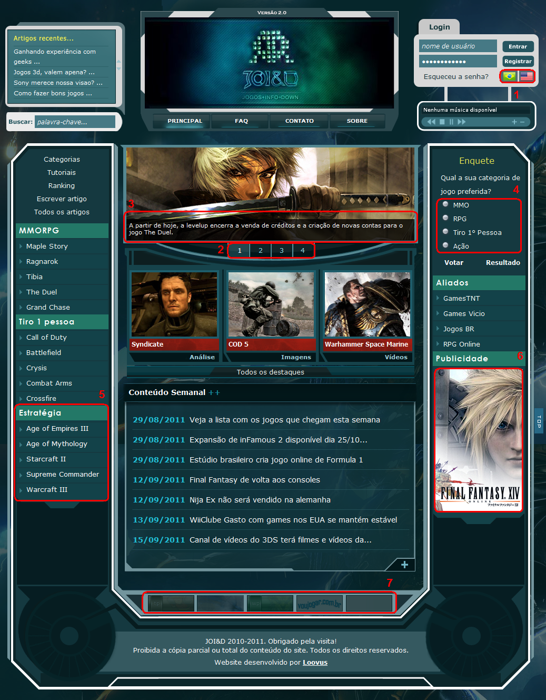**

Figura : Análise Gestalt: Página principal do website

1. Desenvolvimento
   1. Design

**Legenda dos Recursos Visuais das Categorias Conceituais da Gestalt**

**1 –** Opacidade, pois as bandeiras estão em cima de uma caixa e estão cobrindo a mesma, sem deixar transparecê-la.

**2 –** Minimidade, pois realça os aspectos de clareza e simplicidade.

**3 –** Transparência Física, pois o retângulo onde ficam os anúncios e onde o site dá as “boas vindas” aos usuários são feitos permite a visualização da imagem que está por trás, sem tampar nada.

**4 –** Proximidade, pois os elementos estão próximos uns dos outros, tendendo a constituírem um todo ou unidades de um todo.

**5** – Seqüencialidade, pois há vários elementos organizados de modo contínuo e lógico.

**6 –** Complexidade, pois a imagem apresenta uma complexidade visual, devido a numerosas unidades presentes na organização dos objetos.

**7 –** Harmonia da Ordem, pois os retângulos são do mesmo tamanho e estão alinhados na mesma direção.

# Conclusão

## Telas do Website

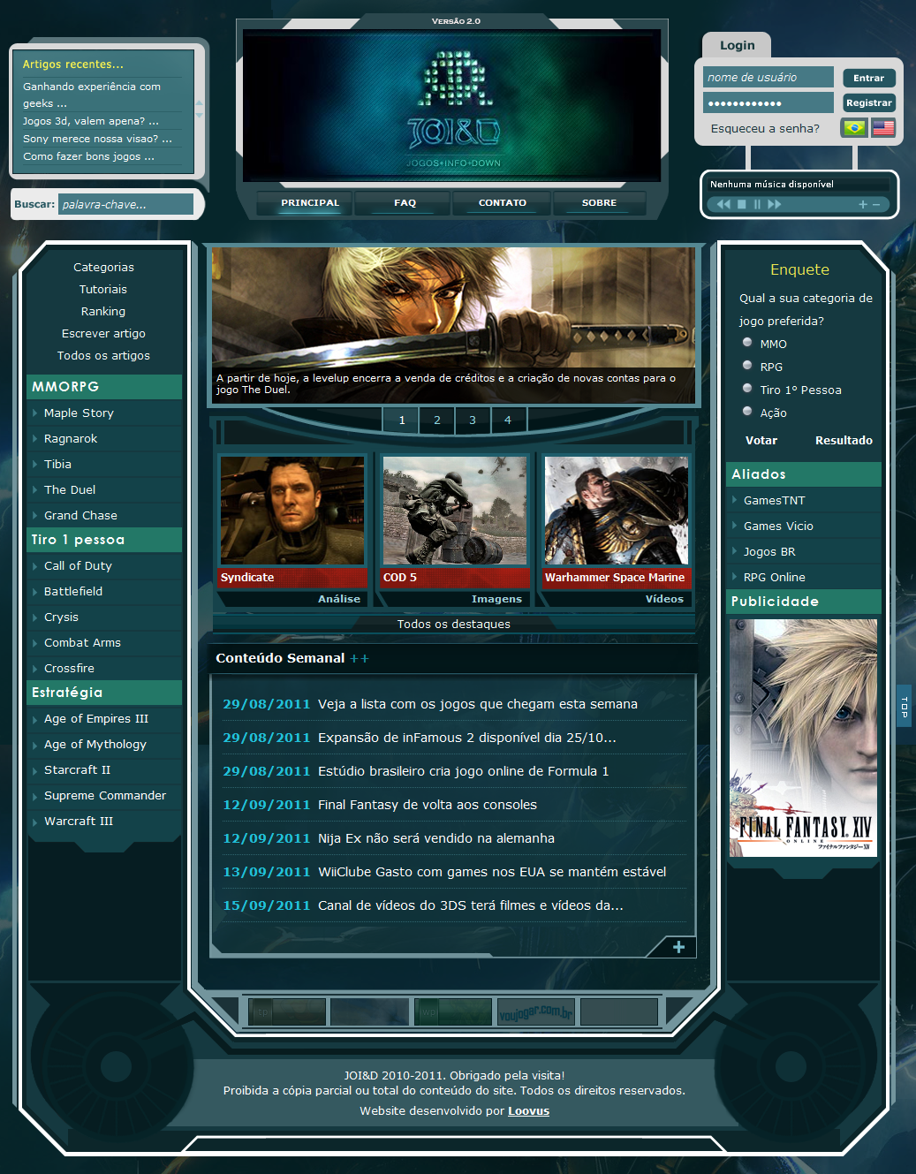

Figura : Página Principal – Website

1. Conclusão
   1. Telas do Website

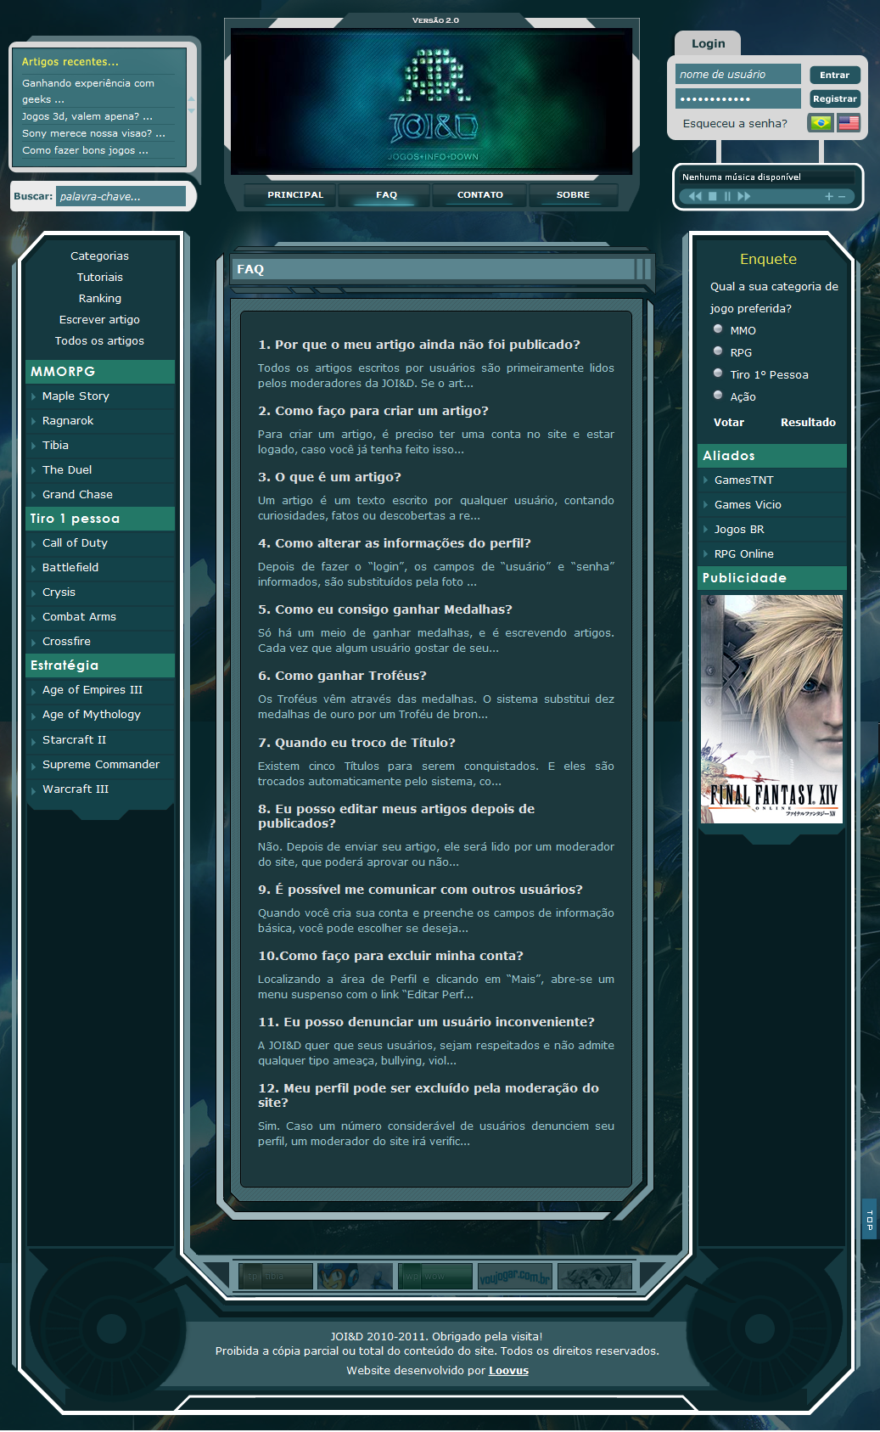

Figura : Página FAQ – Website

1. Conclusão
   1. 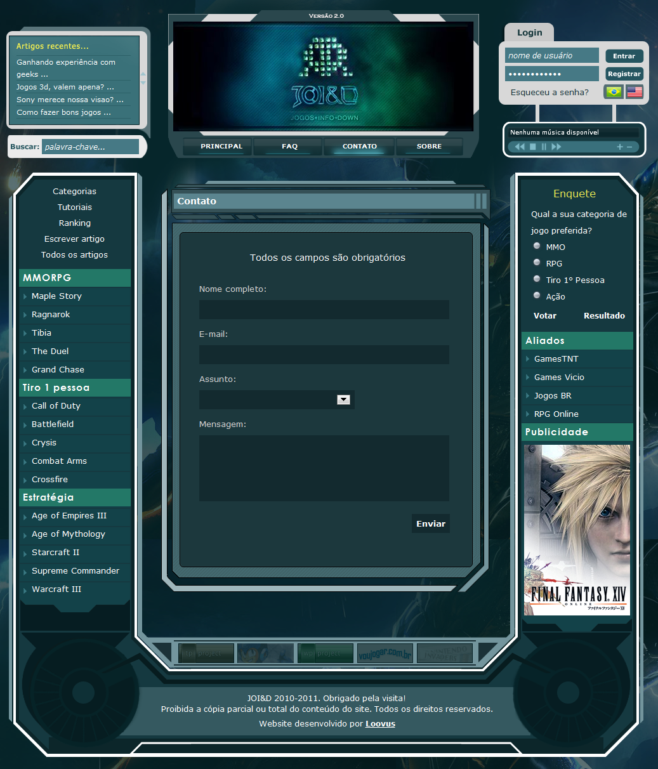Telas do Website

Figura : Página Contato – Website

1. Conclusão
   1. 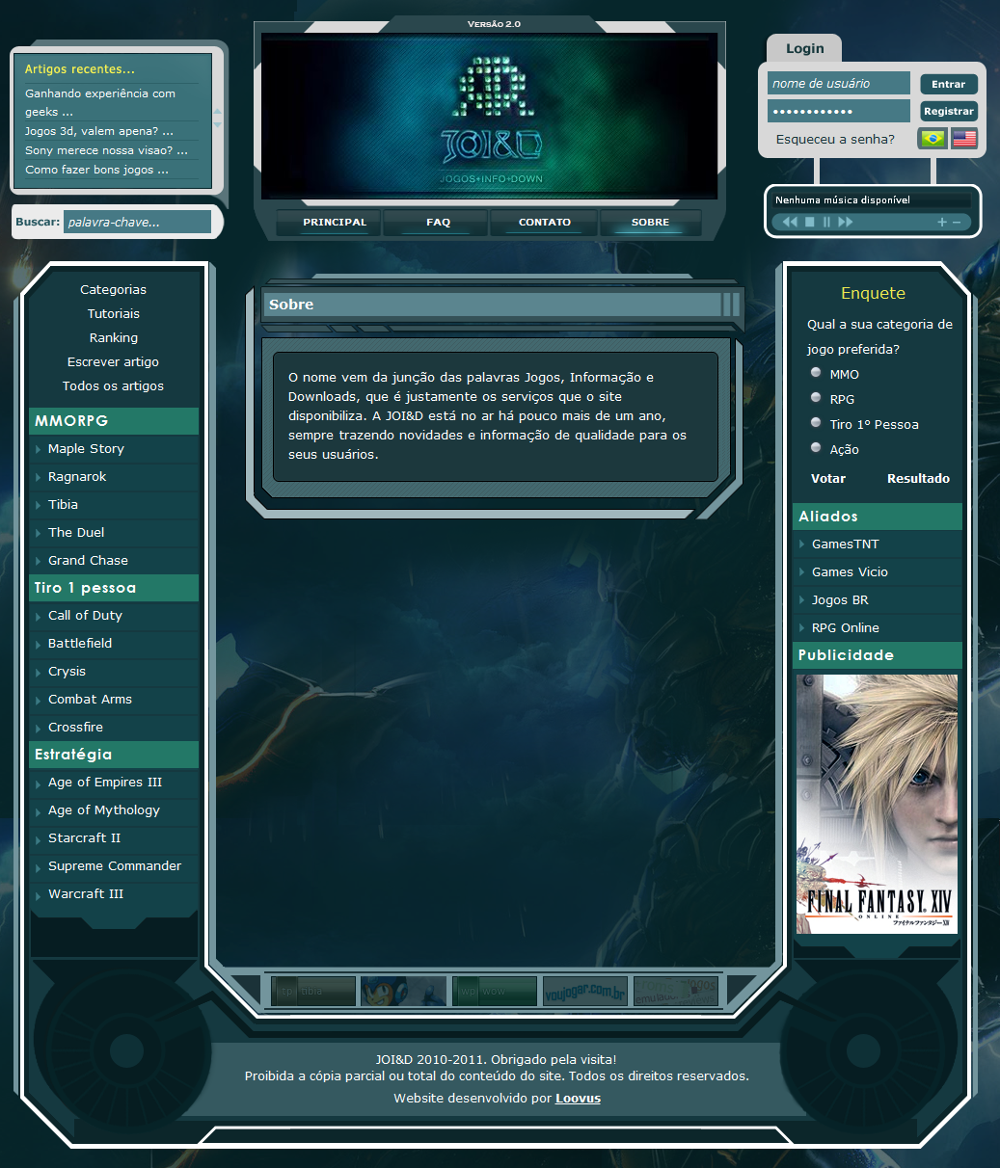Telas do Website

Figura : Página Sobre – Website

1. Conclusão
   1. Telas do Website

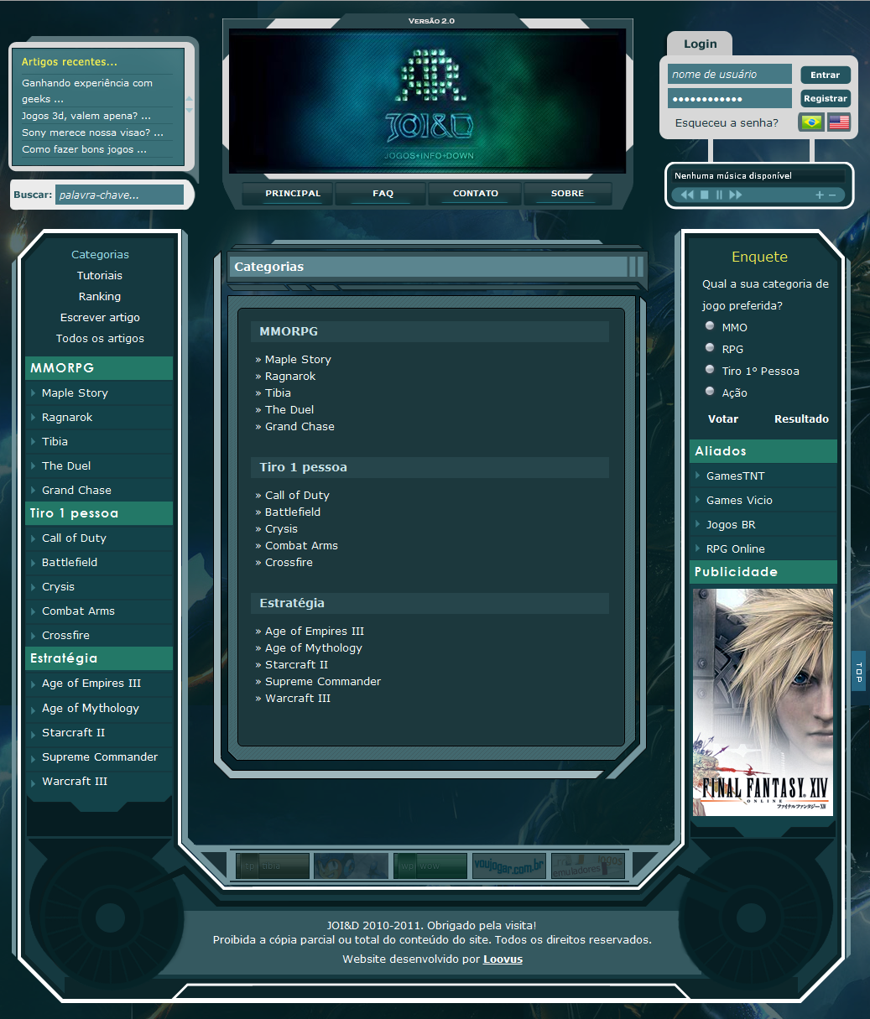

Figura : Página de Categoria – Website

1. Conclusão
   1. Telas do Website

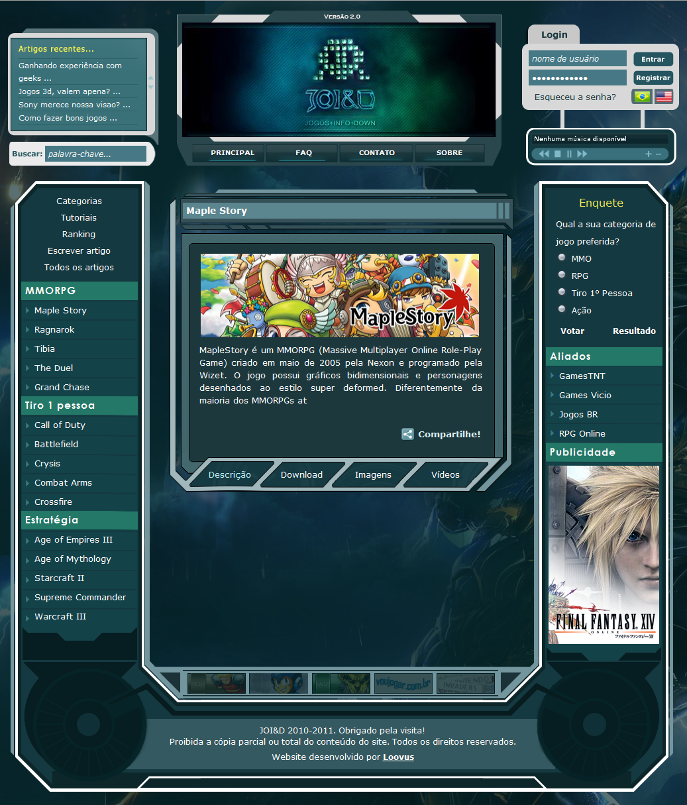

Figura : Página de Descrição de Jogo – Website

1. Conclusão
   1. Telas do Website

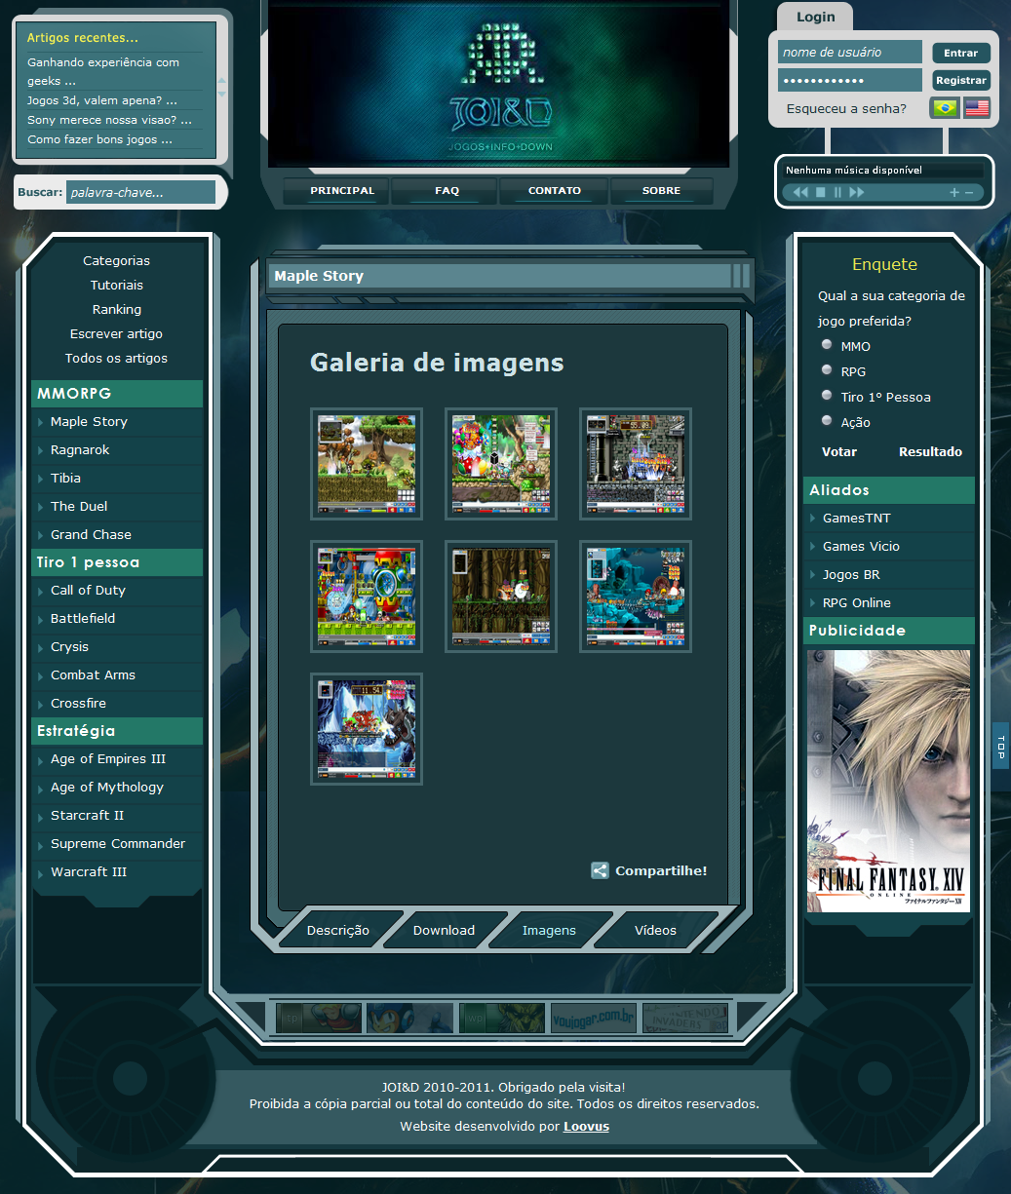

Figura : Página de Imagens do Jogo – Website

1. Conclusão
   1. Telas do Website

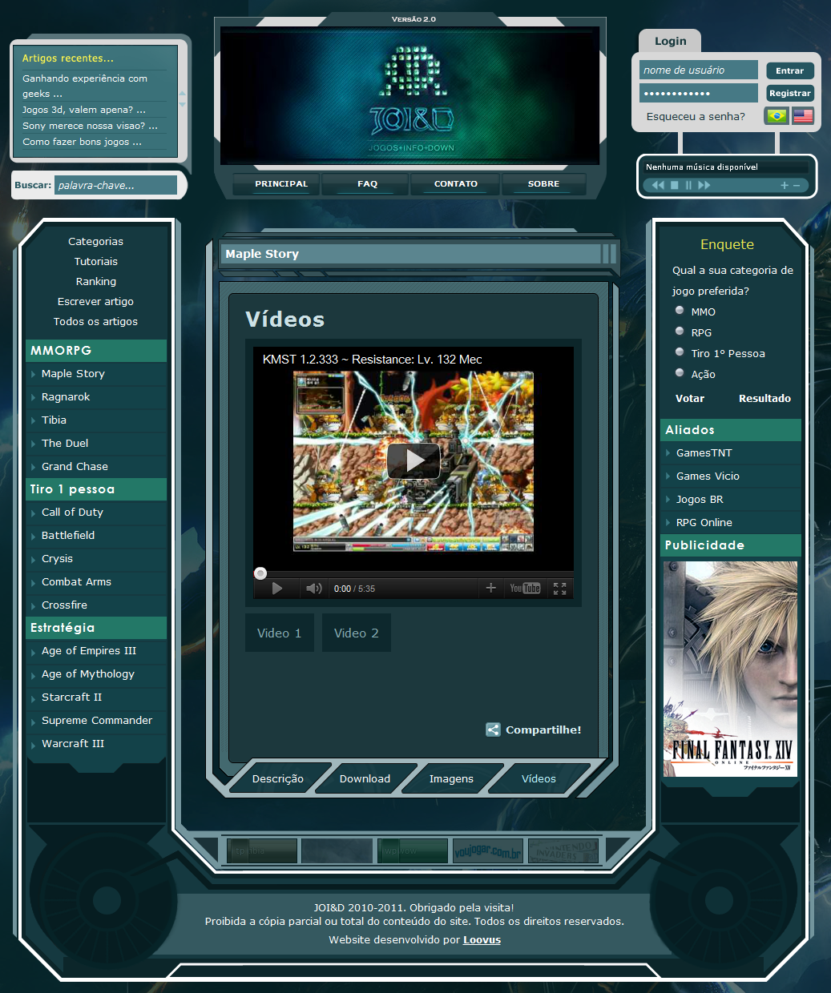

Figura : Página de Vídeos do Jogo – Website

1. Conclusão
   1. 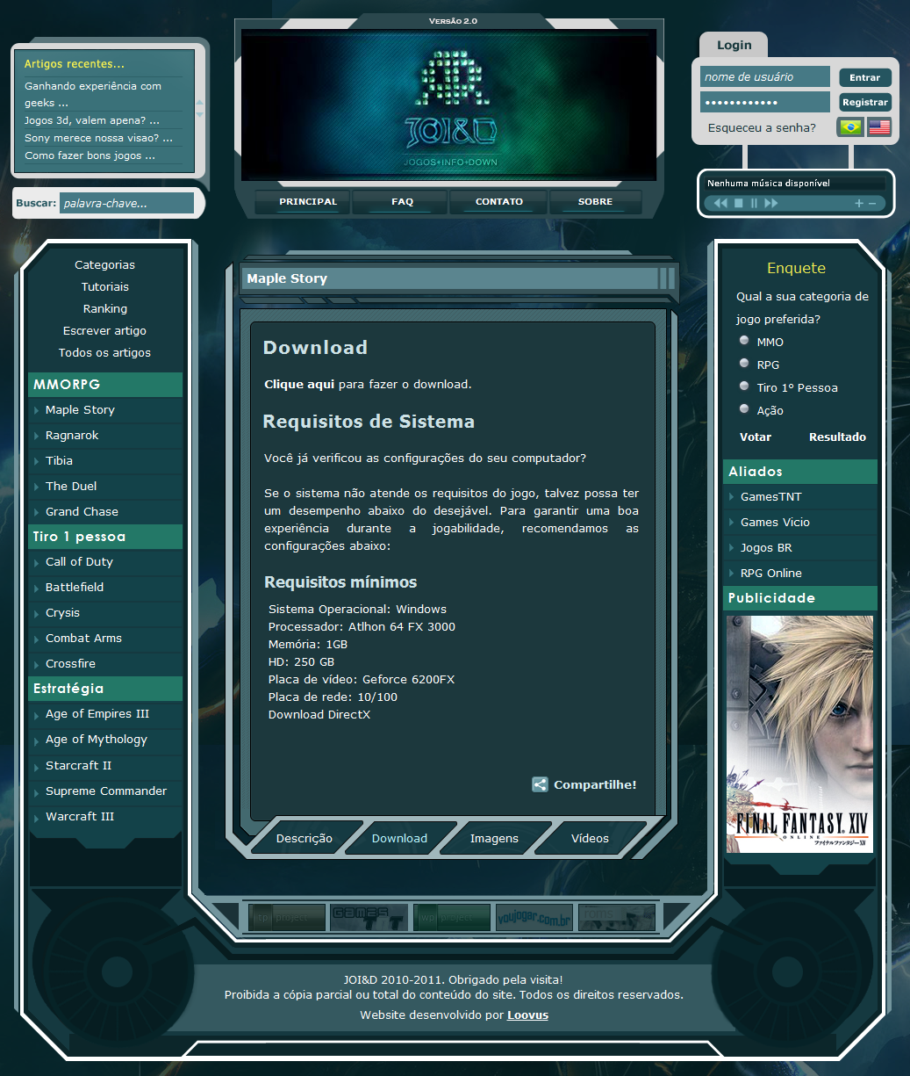Telas do Website

Figura : Página de Download do Jogo – Website

1. Conclusão
   1. Telas do Website

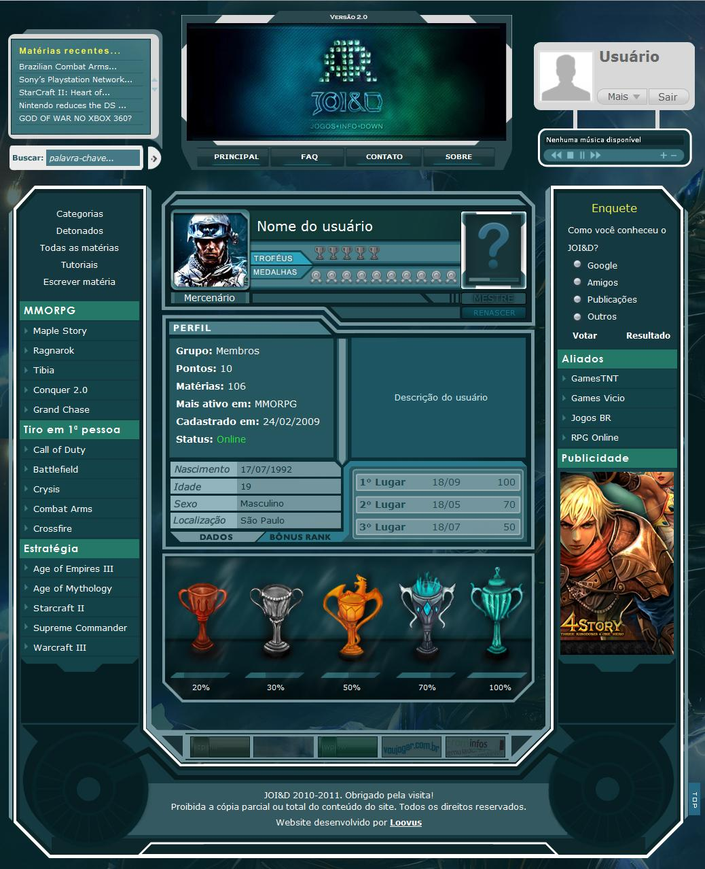

Figura : Página de Perfil do Usuário – Website

1. Conclusão
   1. Telas do Website

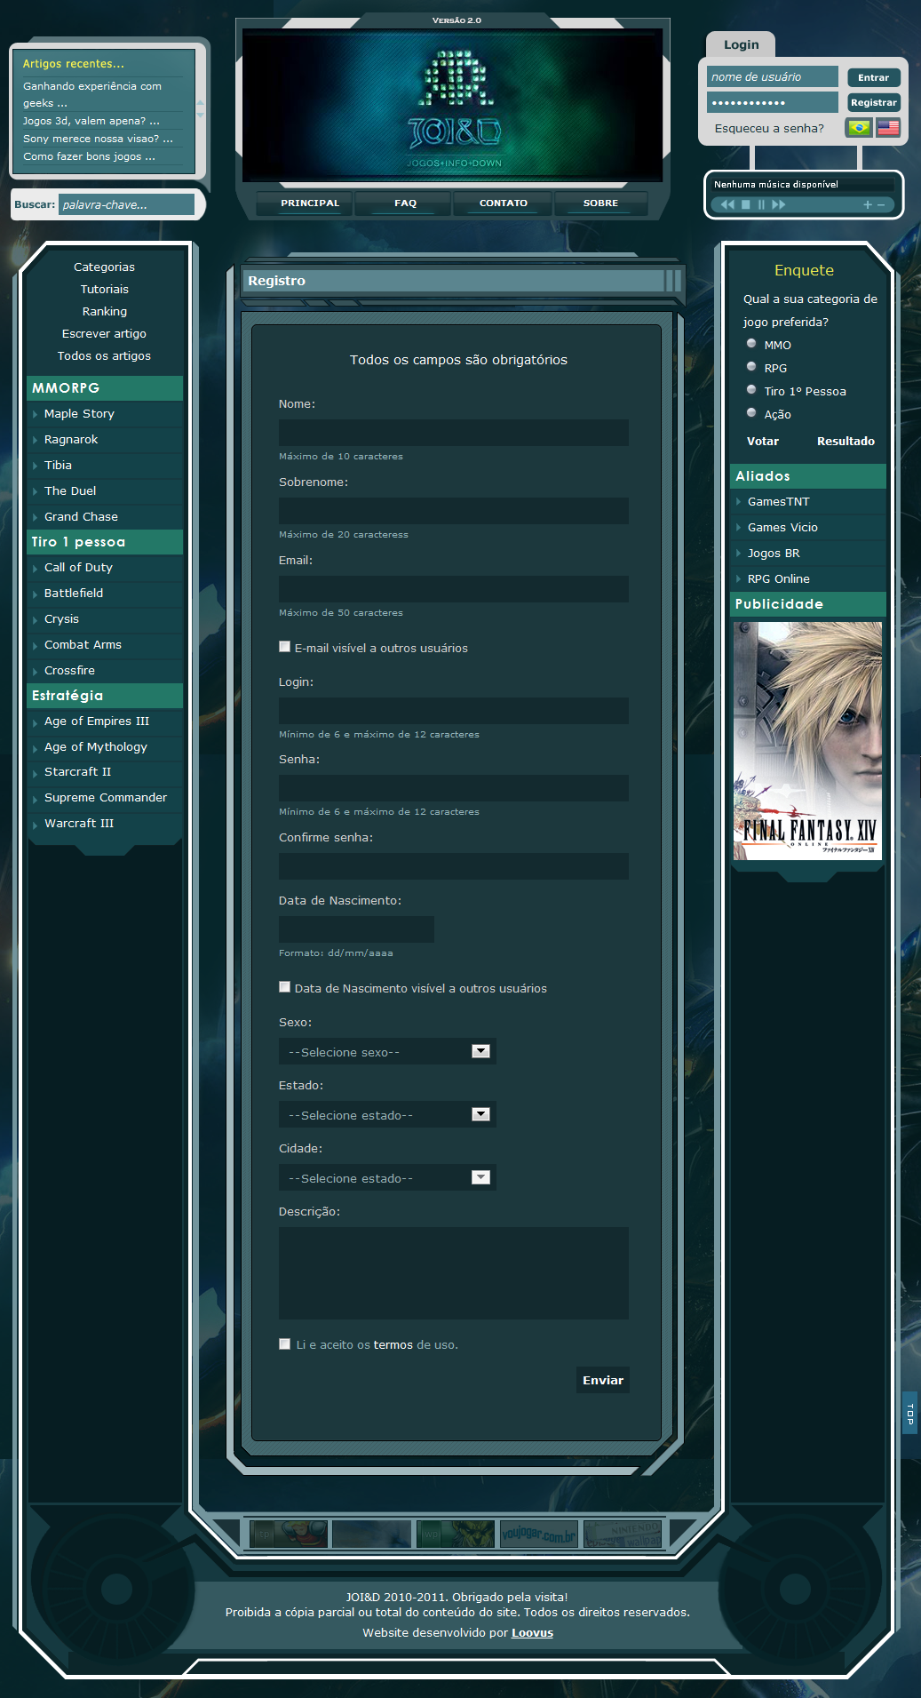

Figura : Página de Registro – Website

1. Conclusão
   1. Telas do Website

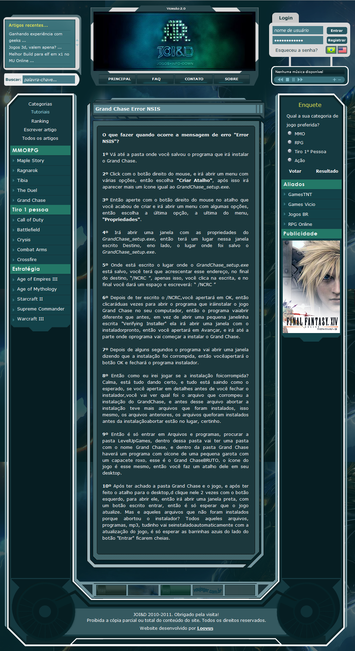

Figura : Página de Tutorial – Website

1. Conclusão
   1. Telas do Website

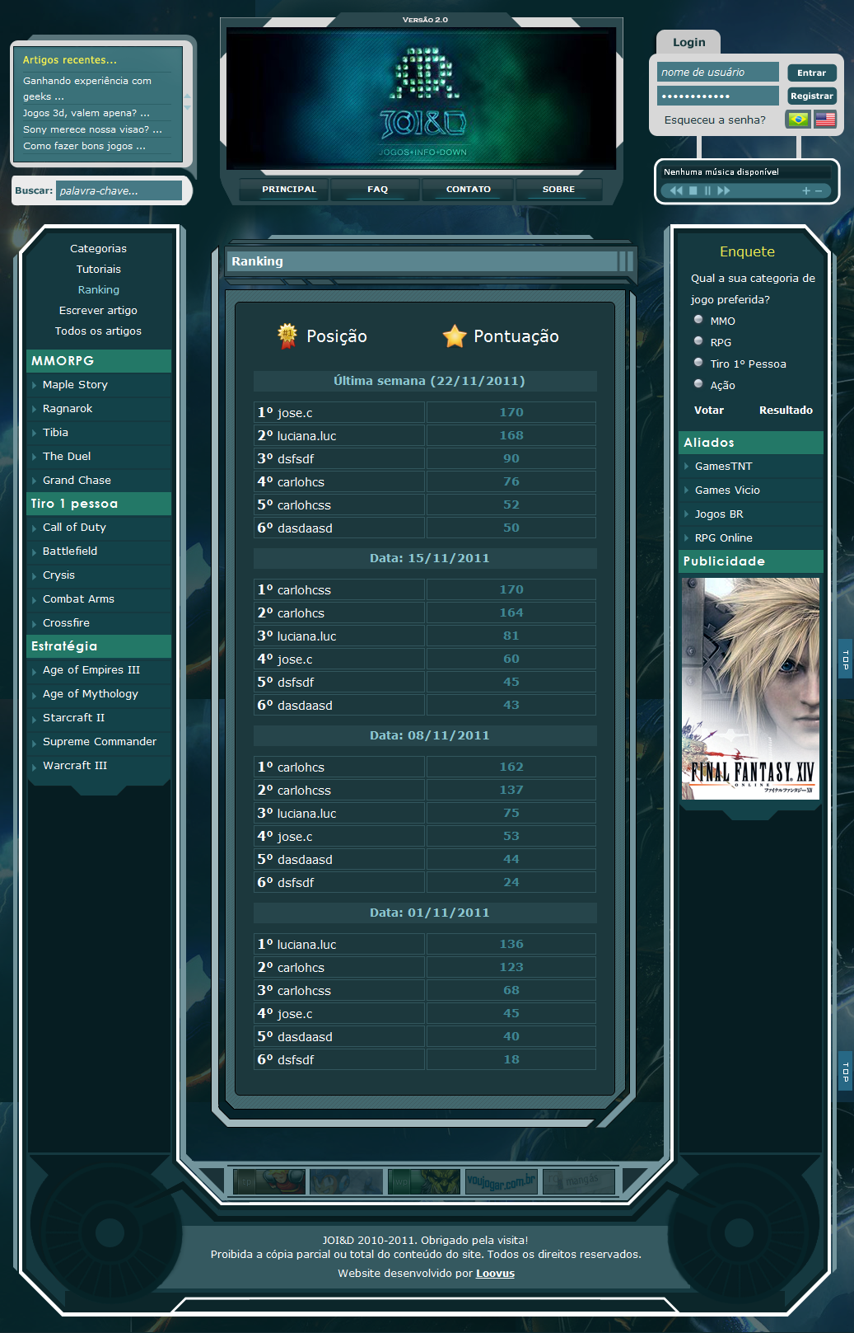

Figura : Página de Ranking – Website

1. Conclusão
   1. Telas do Website



Figura : Página de Todos os Artigos – Website

1. Conclusão
   1. Telas do Website

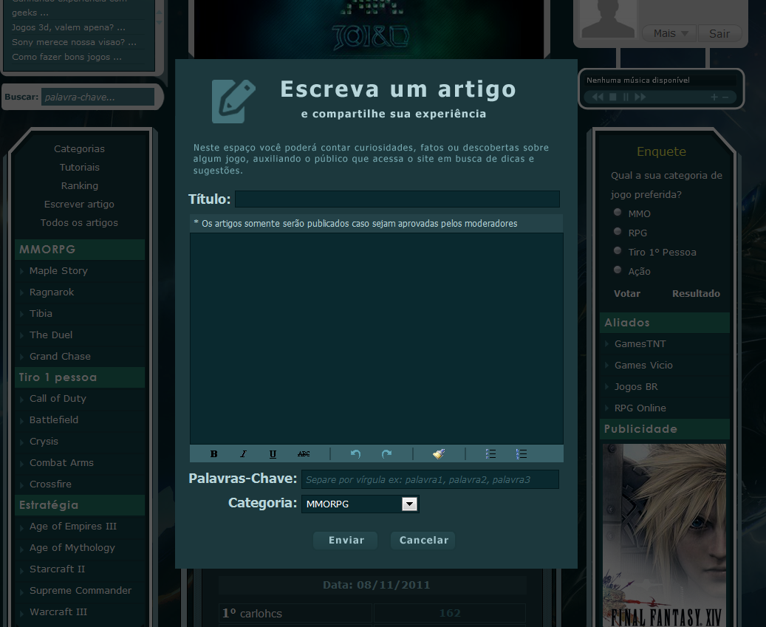

Figura : Página de Escrever Artigo – Website

1. Conclusão
   1. Telas do Website

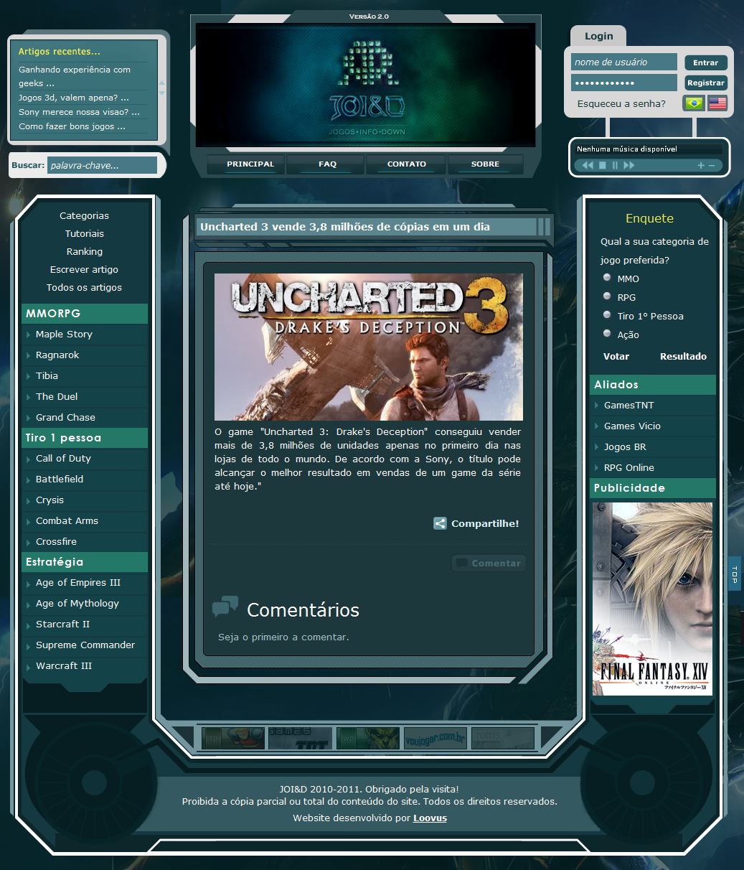

Figura : Página de Notícia Completa – Website

1. Conclusão
   1. 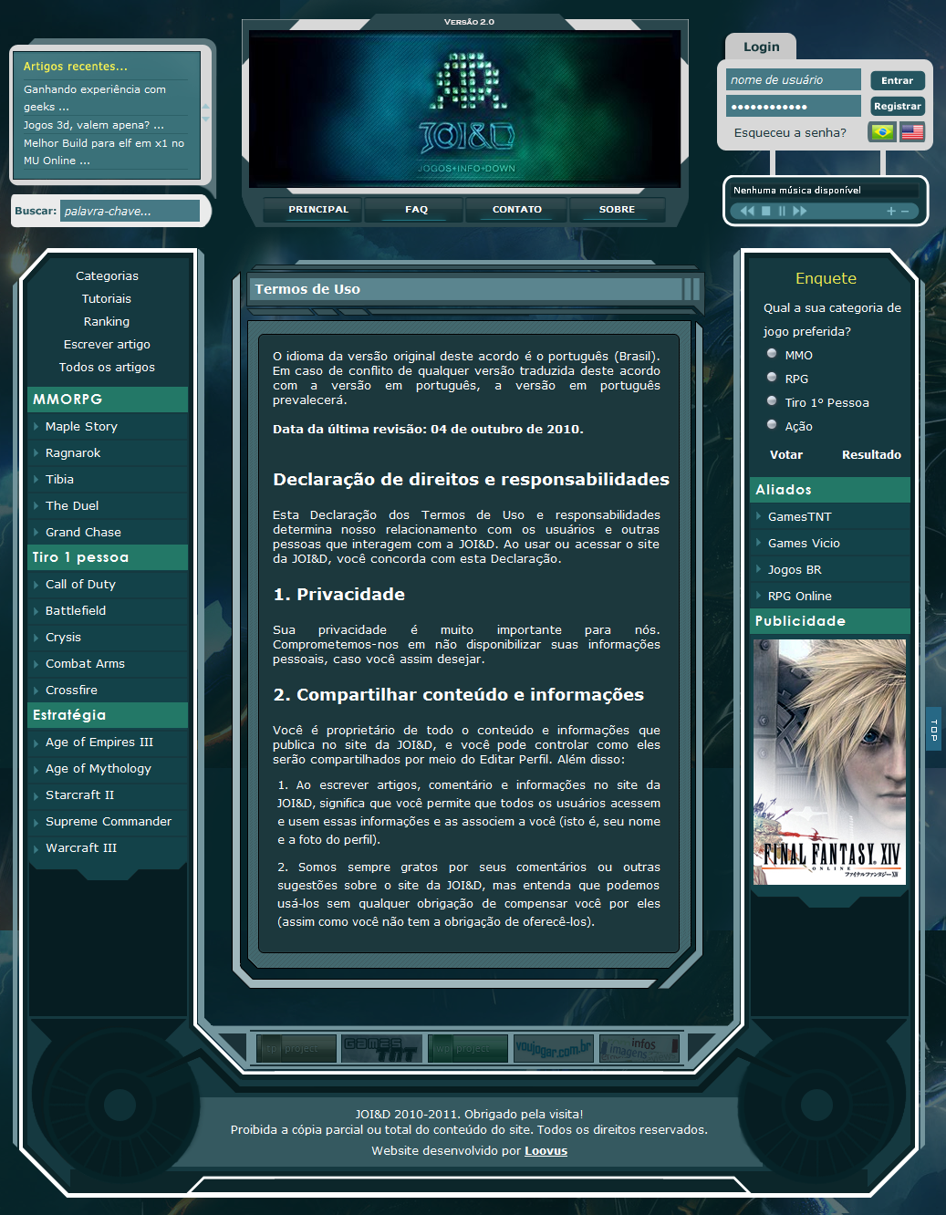Telas do Website

Figura : Página de Termos de Uso – Website

1. Conclusão

## Telas do Sistema

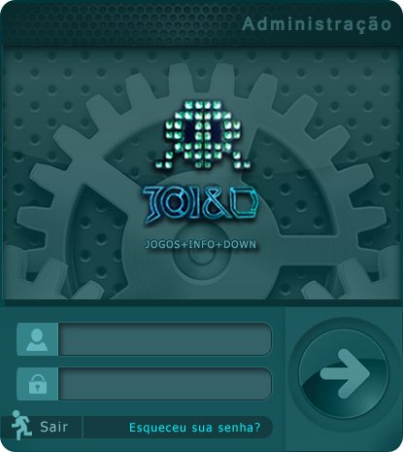

Figura : Tela de Login – Sistema

1. Conclusão
   1. Telas do Sistema

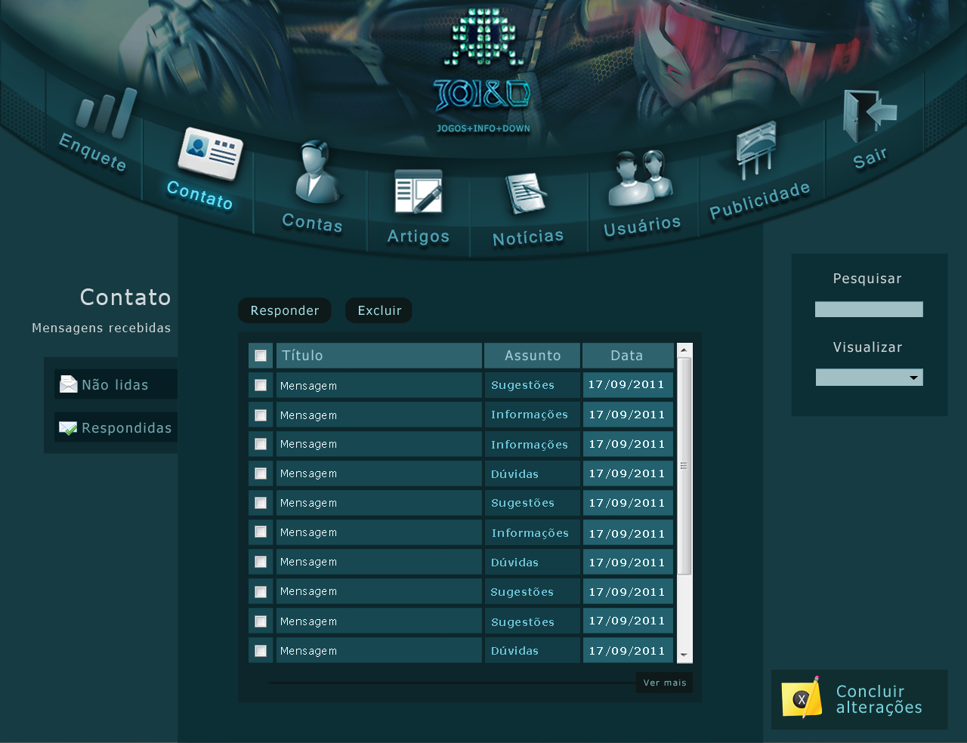

Figura : Tela de Contato – Sistema

1. Conclusão
   1. Telas do Sistema

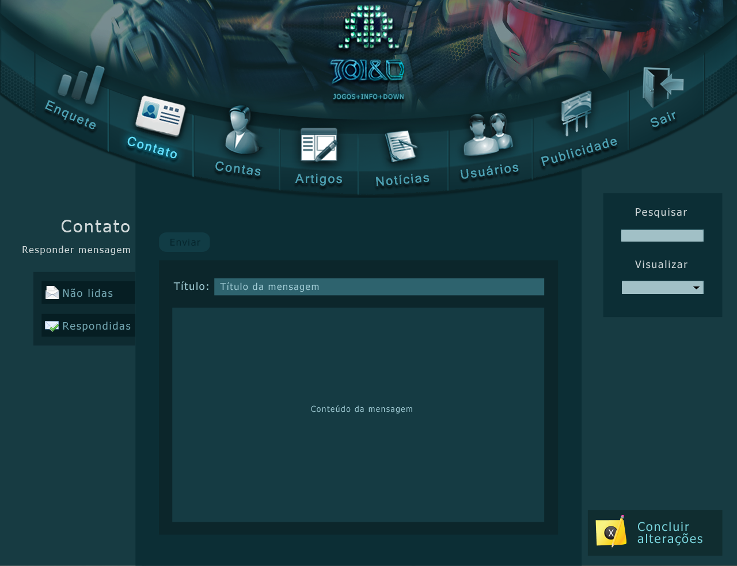

Figura : Tela de Responder Mensagem – Sistema

1. Conclusão
   1. Telas do Sistema

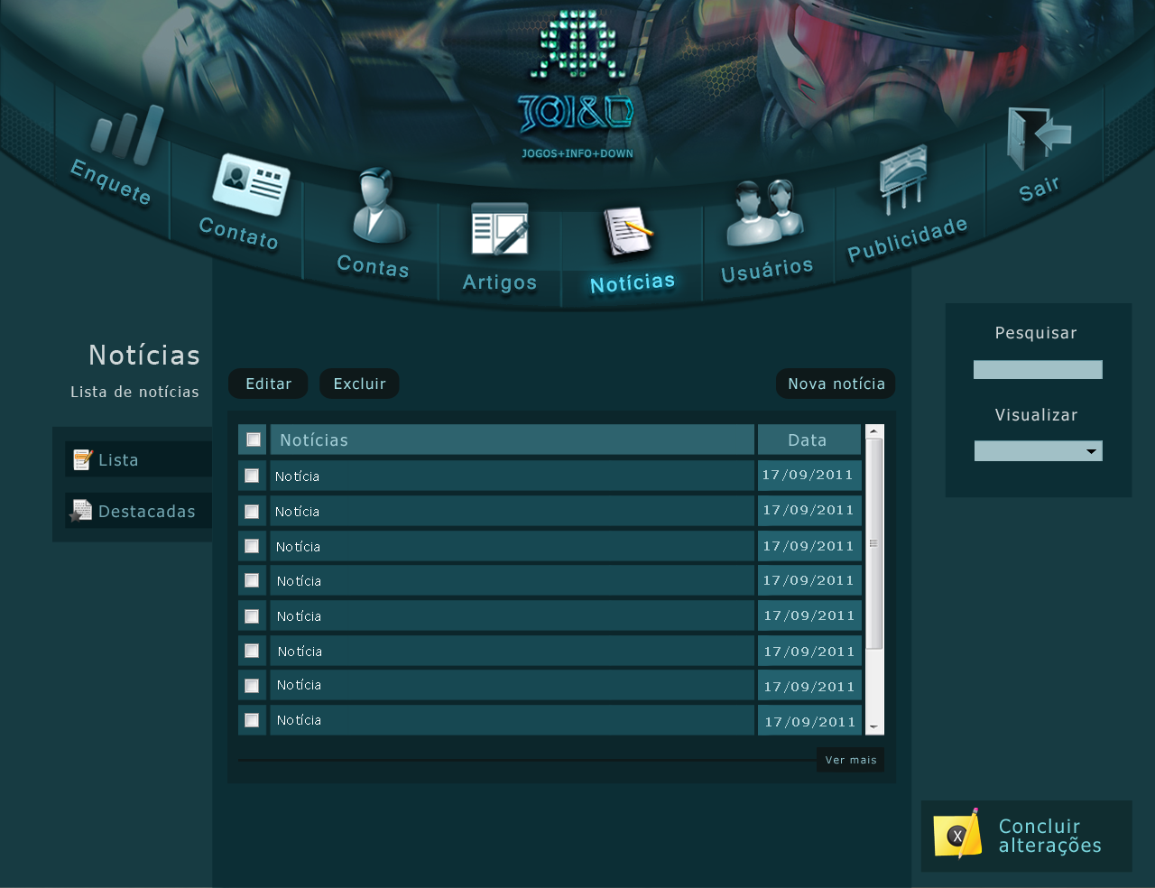

Figura : Tela de Notícias – Sistema

1. Conclusão
   1. 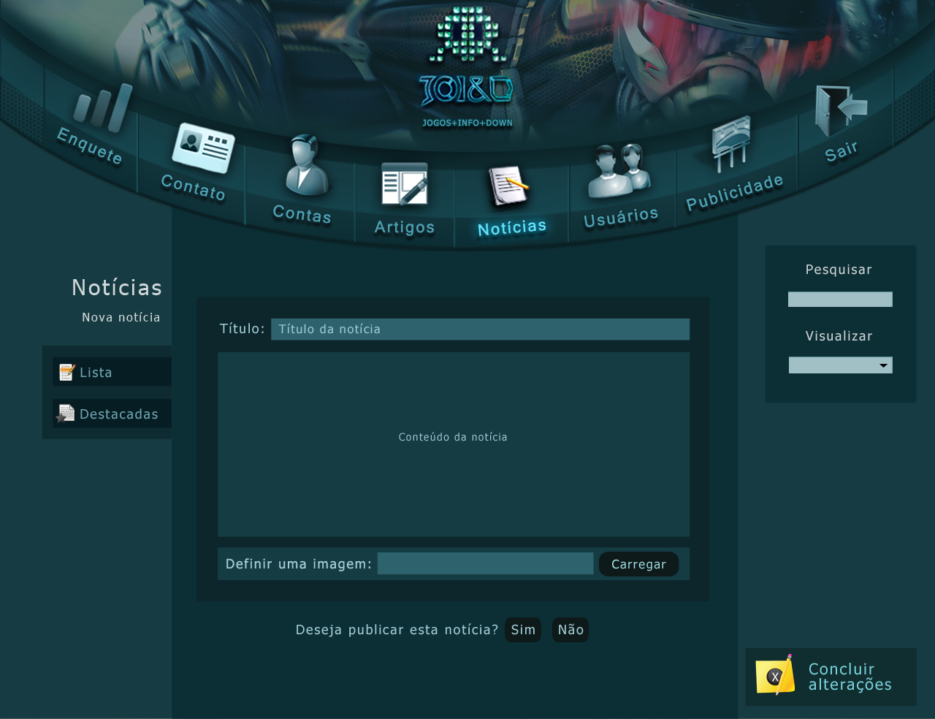Telas do Sistema

Figura : Tela de Nova Notícia – Sistema

1. Conclusão
   1. 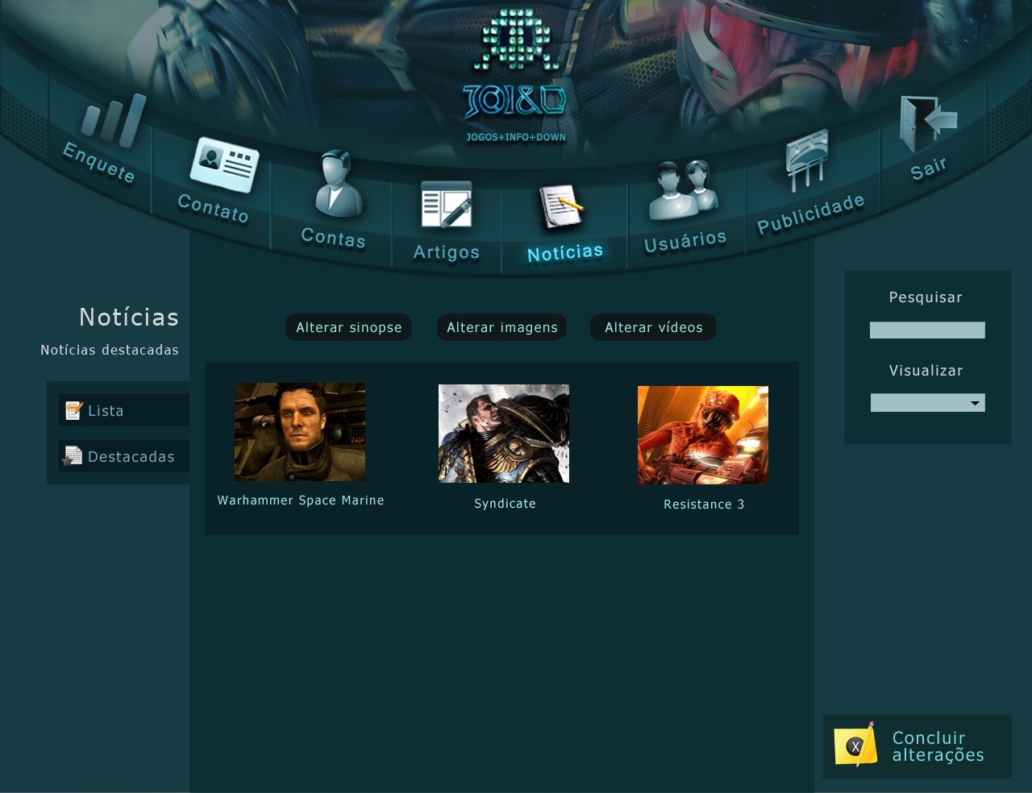Telas do Sistema

Figura : Tela de Notícias Destacadas – Sistema

1. Conclusão
   1. 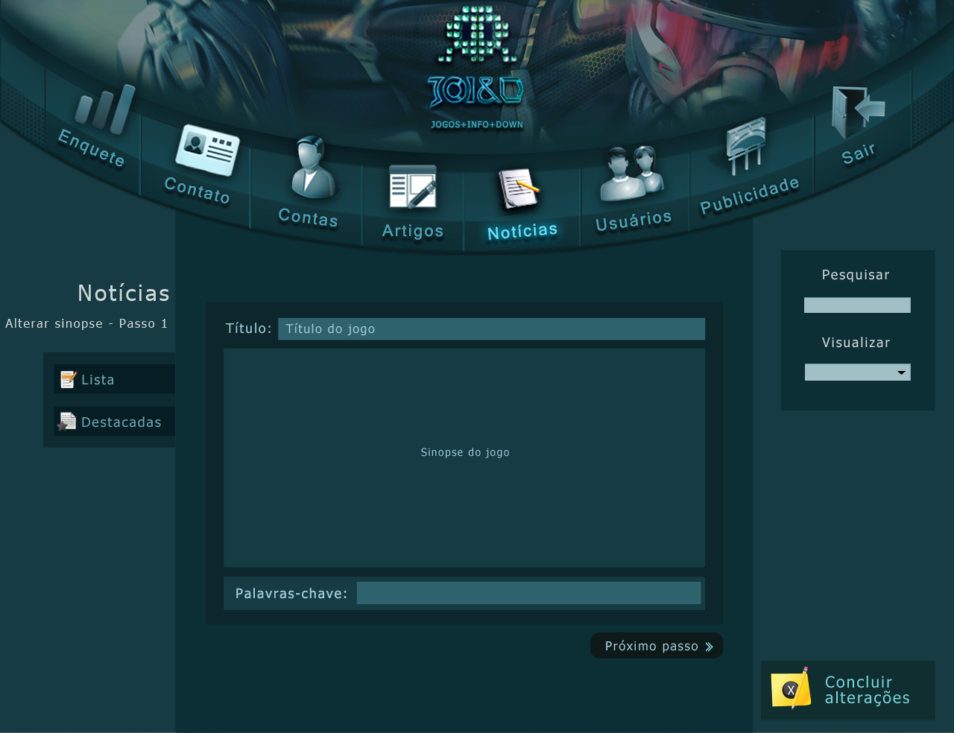Telas do Sistema

Figura : Tela de Alterar Sinopse da Notícia Destacada – Sistema

1. Conclusão
   1. Telas do Sistema

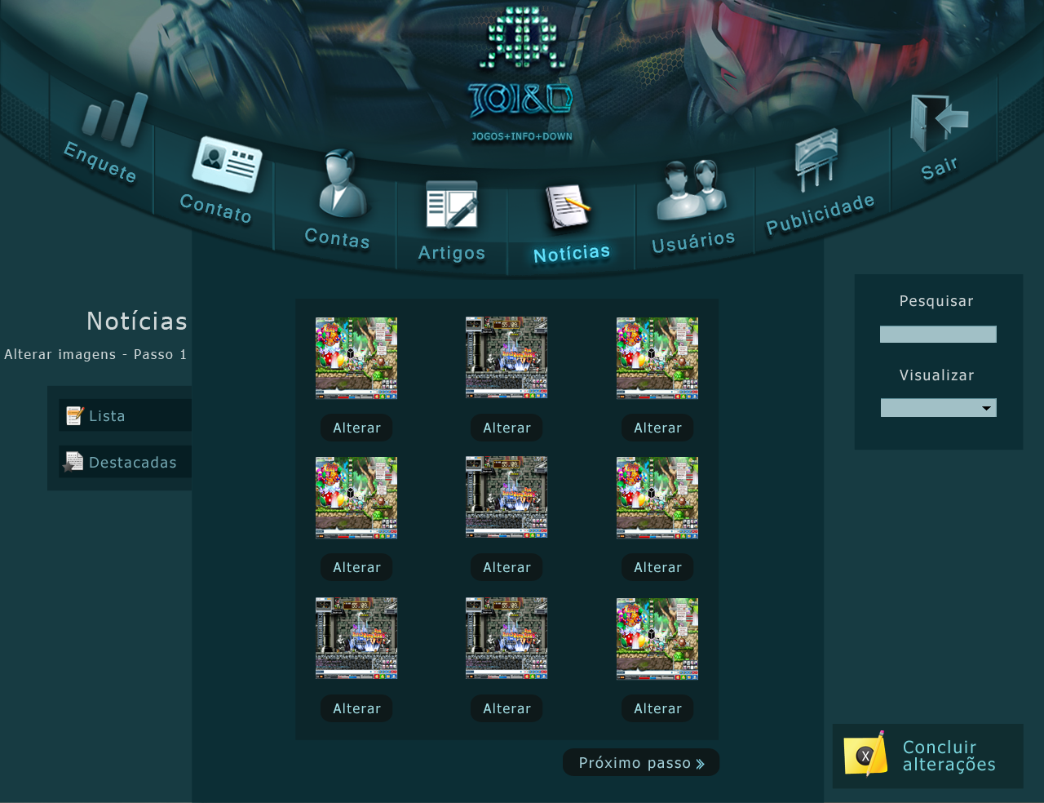

Figura : Tela de Alterar Imagens da Notícia Destacada – Sistema

1. Conclusão
   1. Telas do Sistema

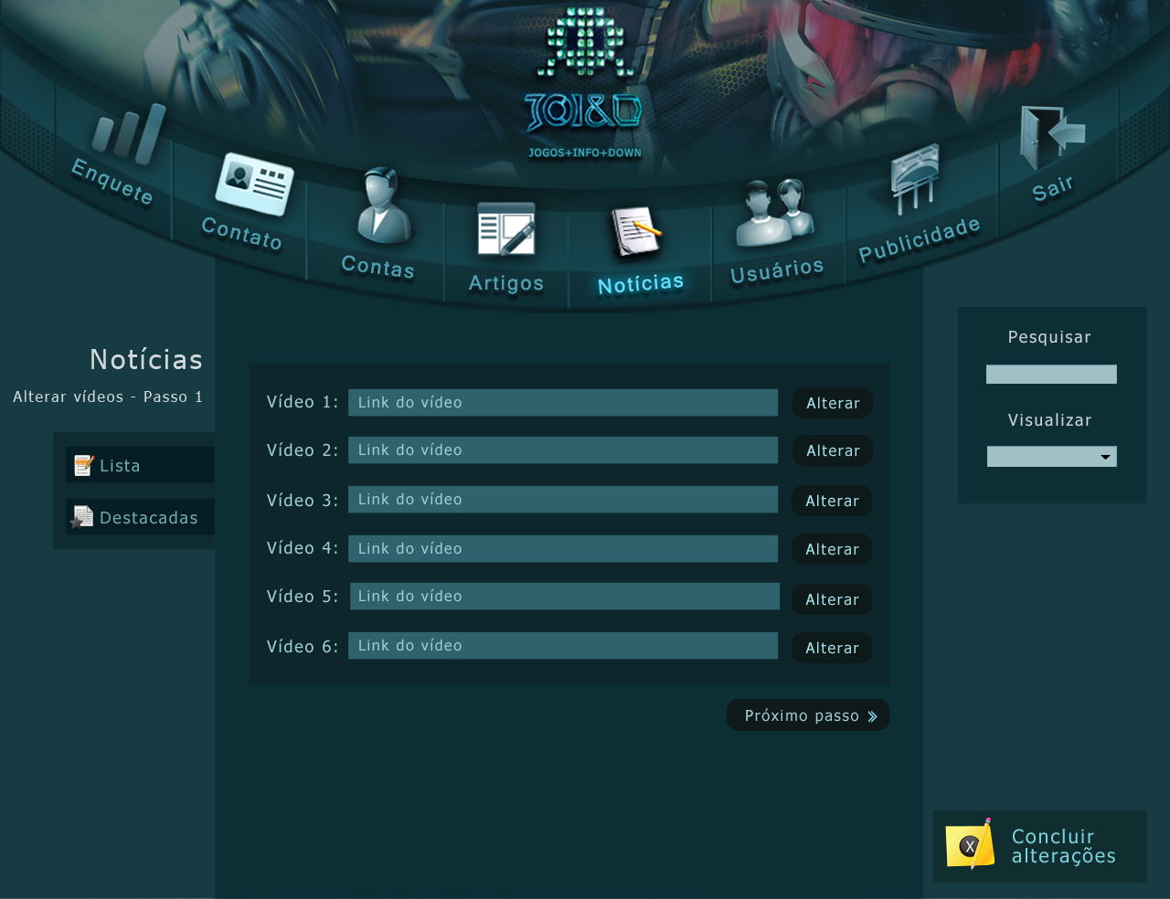

Figura : Tela de Alterar Vídeos da Notícia Destacada – Sistema

1. Conclusão
   1. Telas do Sistema

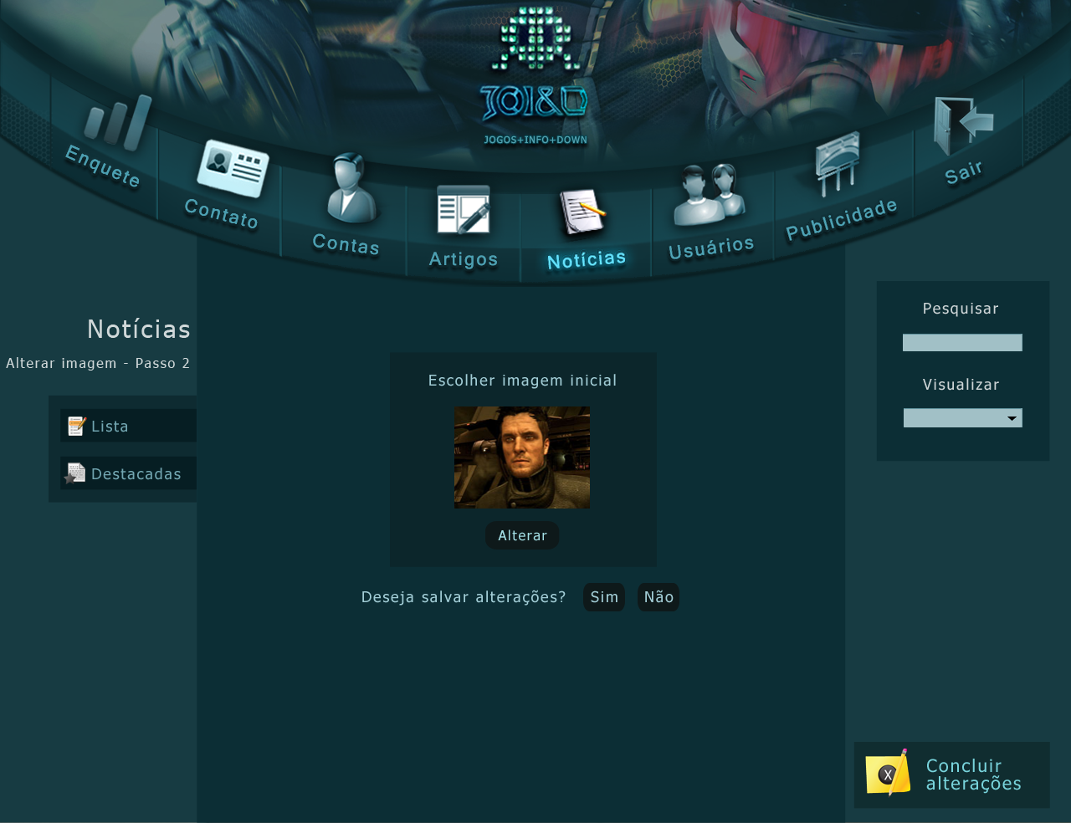

Figura : Tela de Alterar Imagem Inicial da Notícia Destacada – Sistema

1. Conclusão
   1. 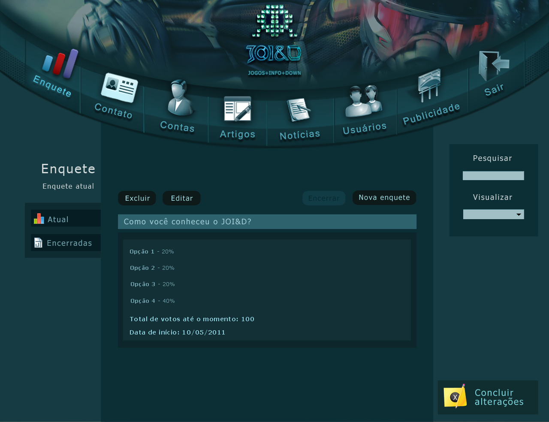Telas do Sistema

Figura : Tela de Enquete Atual – Sistema

1. Conclusão
   1. 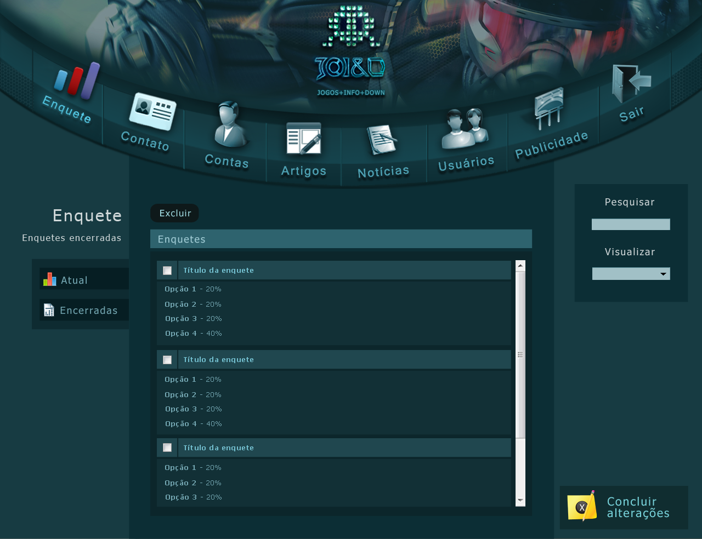Telas do Sistema

Figura : Tela de Enquetes Encerradas – Sistemas

1. Conclusão
   1. Telas do Sistema

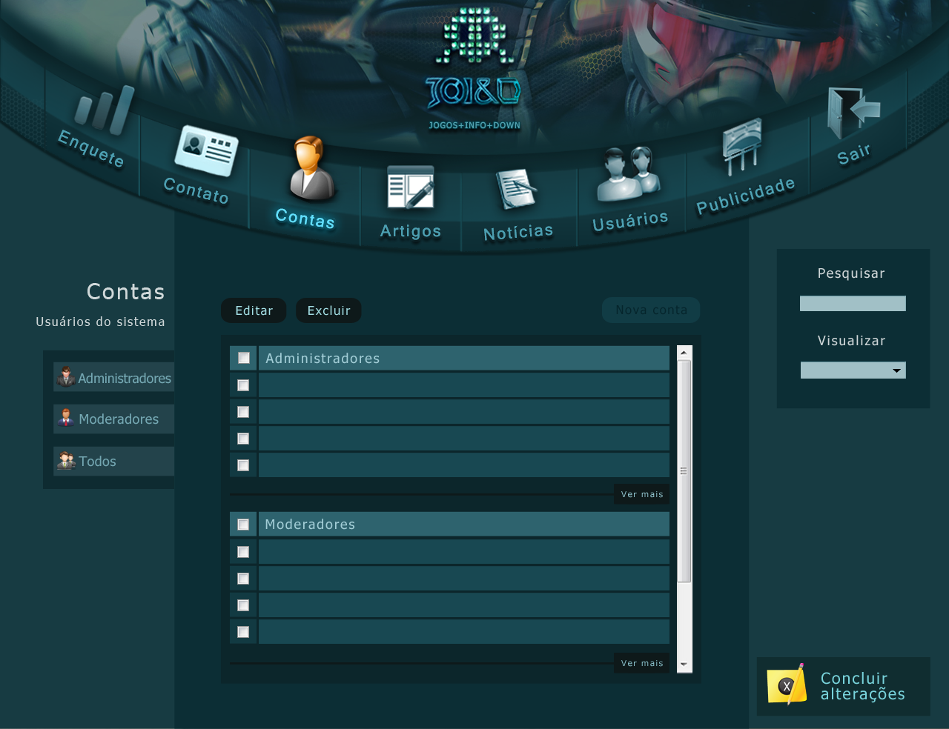

Figura : Tela de Contas – Sistema

1. Conclusão
   1. 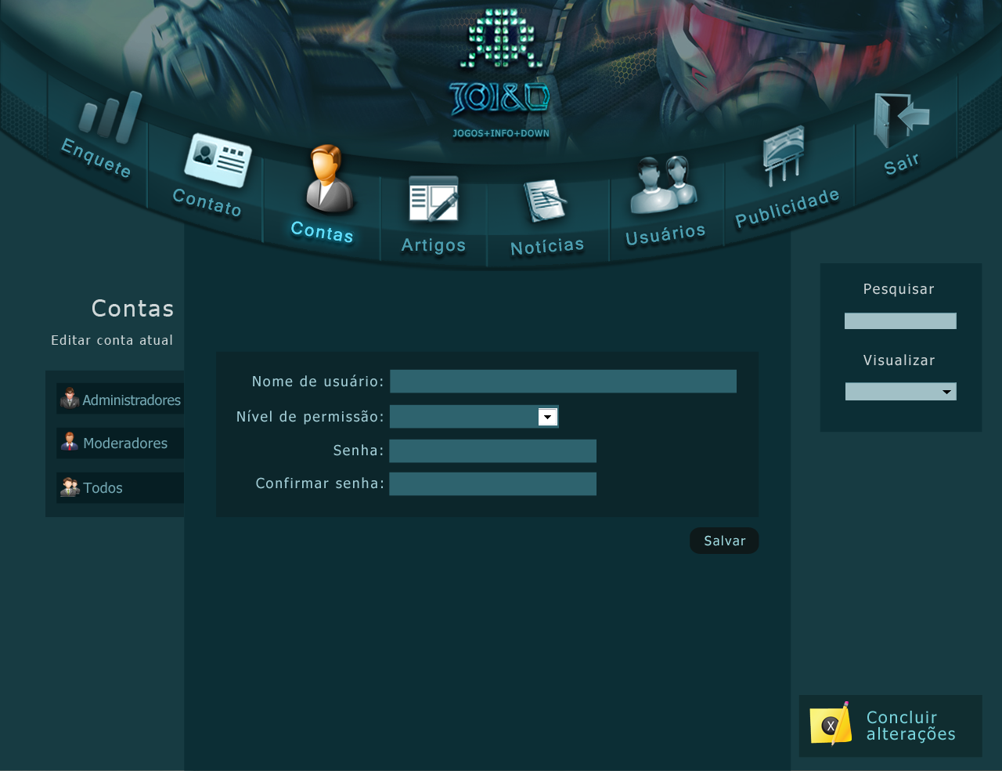Telas do Sistema

Figura : Tela de Editar Conta – Sistema

1. Conclusão
   1. Telas do Sistema

Figura : Tela de Usuários do Website – Sistema

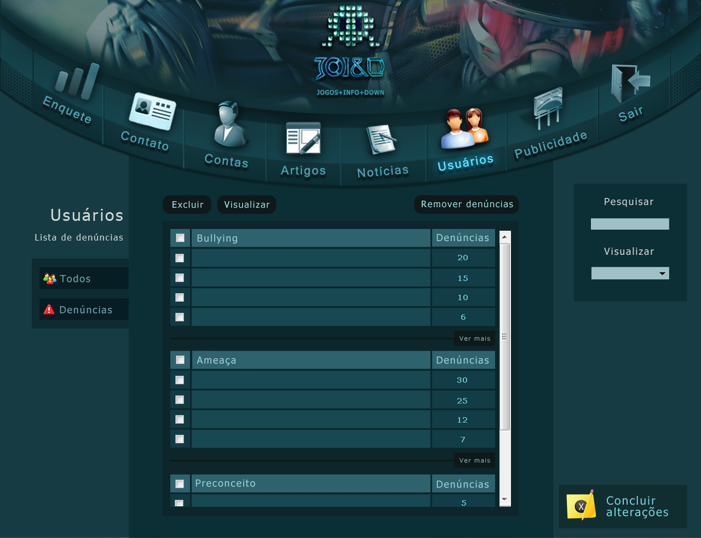

1. Conclusão
   1. 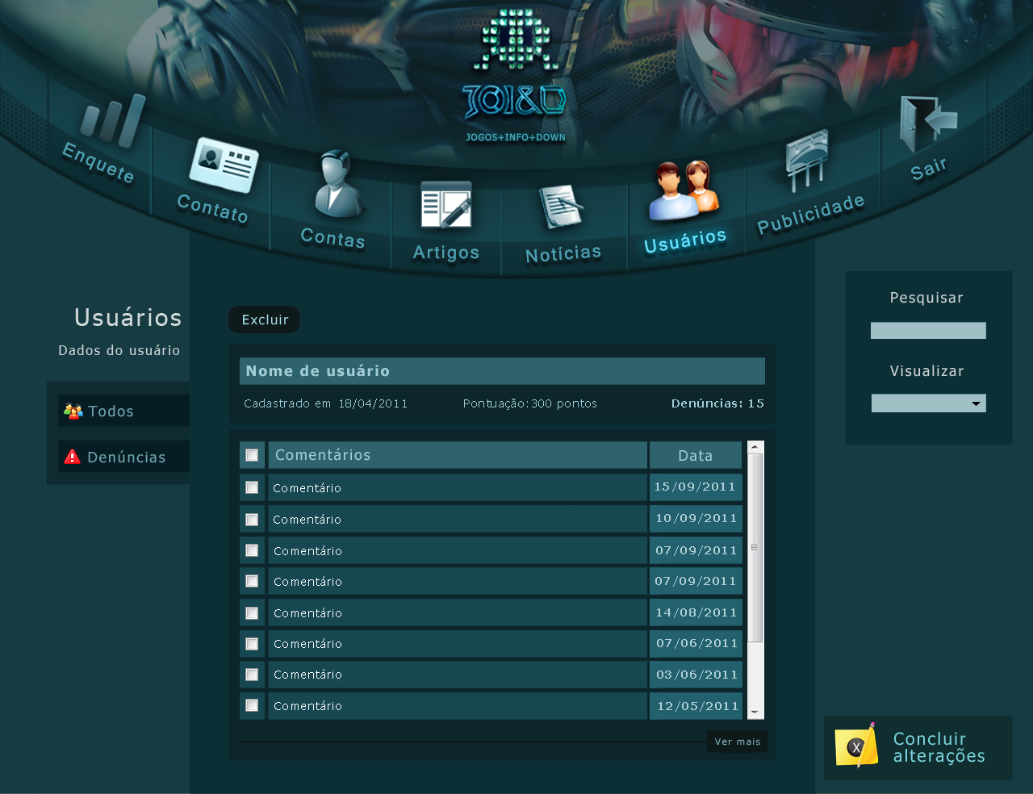Telas do Sistema

Figura : Tela de Verificar Denúncias do Usuário do Website – Sistema

1. Conclusão
   1. 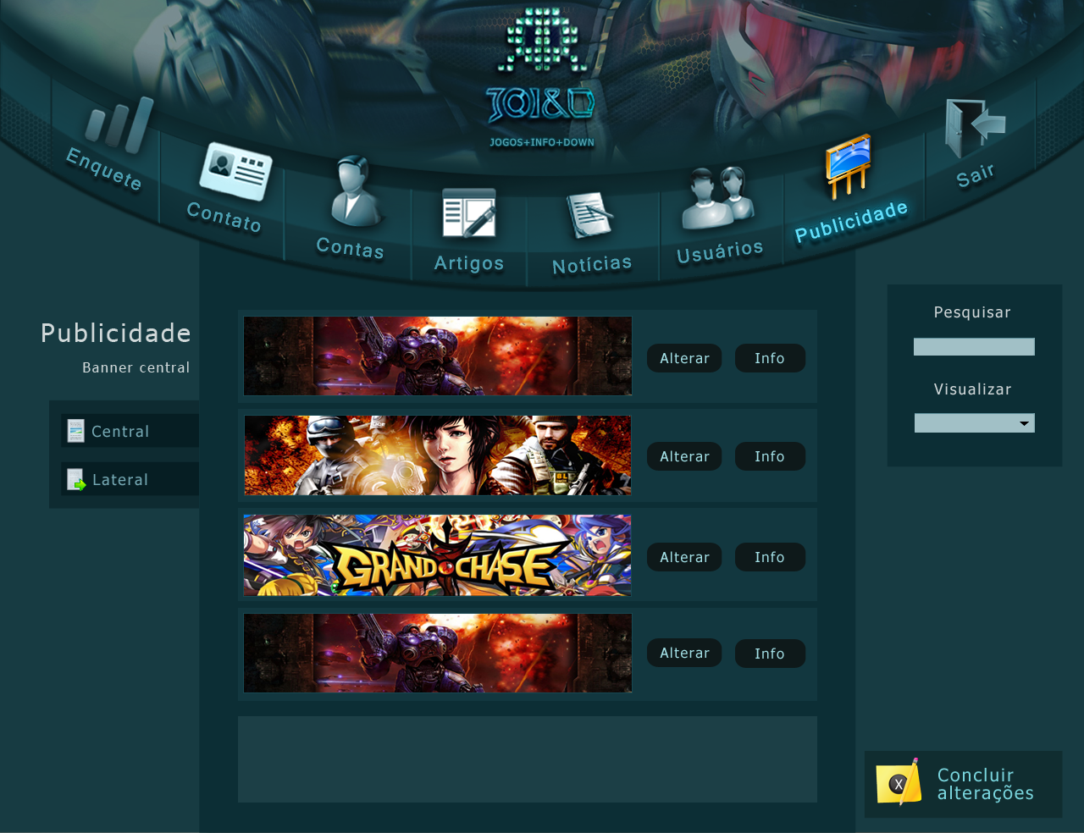Telas do Sistema

Figura : Tela de Publicidade Central – Sistema

1. Conclusão
   1. 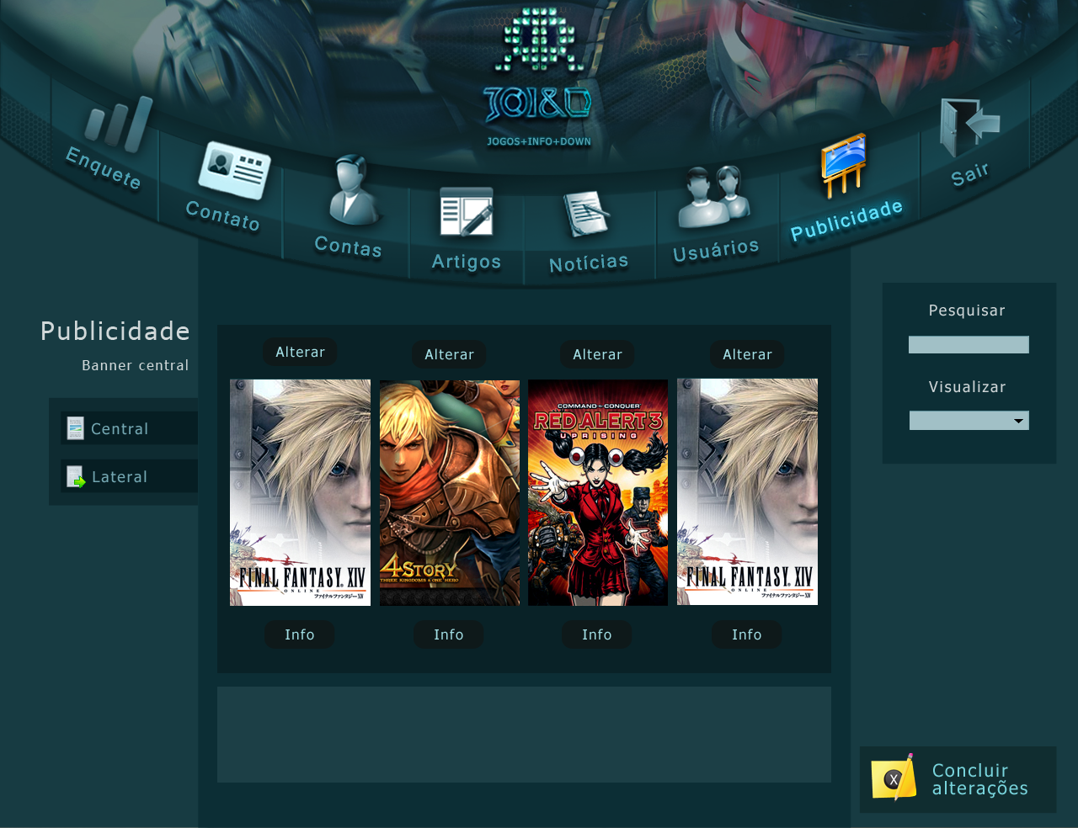Telas do Sistema

Figura : Tela de Publicidade Lateral – Sistema

1. Conclusão

## codigo_fonte1.PNGCódigo Fonte

## 

1. Conclusão
   1. 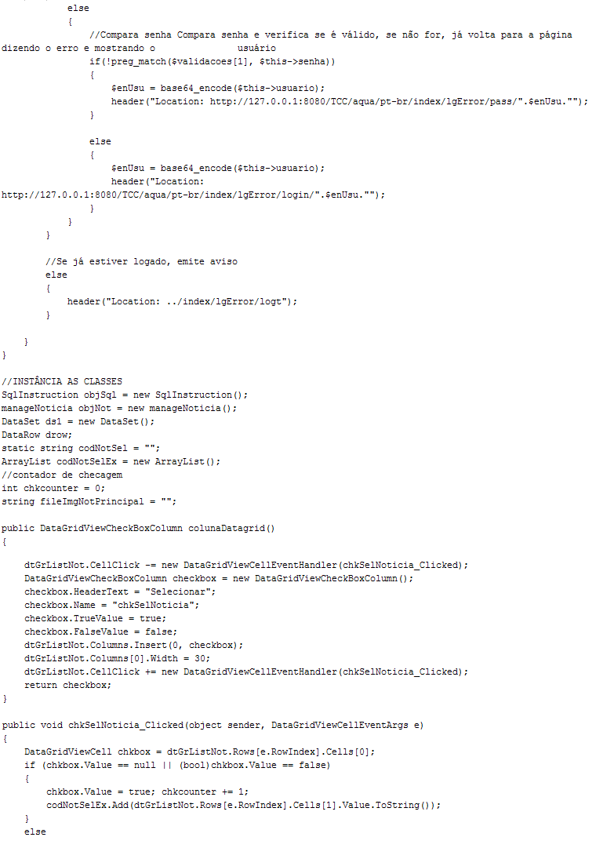Código Fonte

## 

1. Conclusão
   1. 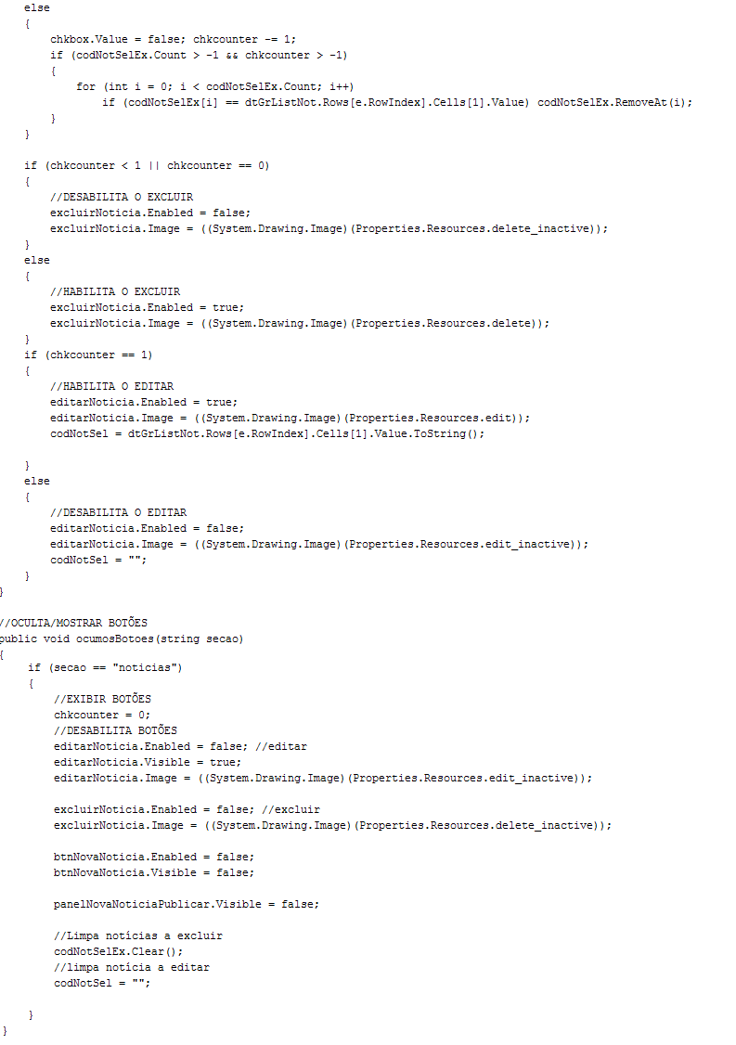Código Fonte

## 

1. Conclusão

## Contrato

**CONTRATO DE PRESTAÇÕES DE SERVIÇO DAS PARTES:**

CONTRATANTE: JOI&D, empresa particular de jogos, sediada na cidade de São Paulo/SP, na Avenida São Joaquim, nº 900, inscrita no CNPJ sob número 77.999.444/1111-88, neste ato representada por Silvio Mauro Roberto.

CONTRATADA: LOOVUS DESIGN & DEVELOPMENT, sediada em São Paulo/SP, na Avenida Paulista, nº 2350, inscrita no CNPJ sob o número 55.444.999/2558-74, neste ato representada por Bruna Moura de Almeida.

**DO OBJETO:**

O objeto do presente contrato consiste na criação de um website e sistema de gerenciamento de informação sobre jogos, que faz a CONTRATADA à CONTRATANTE.

Os serviços a serem realizados pela CONTRATADA constam, discriminadamente, no presente documento, previamente conhecida e aprovada pela CONTRATANTE.

**DO PRAZO:**

O presente contrato, no que tange a realização dos serviços, terá inicio em 15/08/2011, terminando, independentemente de aviso prévio ou notificações, em 25/11/2011.

**DO VALOR:**

Pela presente prestação de serviços a CONTRATADA receberá da CONTRATANTE a quantia total e irreajustável de R$ R$ 27.615,90 a serem parcialmente pagos no dia da contratação do serviço, deixando o restante para ser pago na entrega final do trabalho.

**DAS DISPOSIÇÕES GERAIS:**

1. O produto final realizado pela CONTRADA deverá ser avaliado pela CONTRATANTE, antes da assinatura e entrega oficiais. Caso a CONTRATANTE julgue que o serviço ou produto esteja de alguma forma
2. Conclusão
   1. Contrato

incorreto, esta deverá registrar por escrito suas queixas. As queixas só serão dadas como verdadeiras, caso os itens reclamados estejam no escopo do projeto. Caso seja confirmado que houve falhas na produção, a CONTRATADA tem um prazo de 30 (trinta) dias para corrigir quaisquer que sejam os erros, não podendo cobrar por esse tempo de serviço da CONTRATANTE. Se as falhas encontradas forem relacionadas à programação complexa, que necessite de mais tempo, do que o estipulado inicialmente, as partes deverão entrar em acordo e definir uma extensão de prazo. A CONTRATANTE se compromete em aguardar o prazo acordado, sem tomar quaisquer medidas judiciais contra a CONTRATADA.

1. Caso a CONTRATANTE não efetuar o pagamento na data e nas condições que foram acordadas, a CONTRATADA ficará automaticamente desobrigada de entregar o produto ou realizar o serviço, além de tomar as devidas ações judiciais contra a CONTRATANTE.
2. O presente contrato passa a vigorar entre as partes a partir da assinatura do mesmo, as quais elegem o foro da cidade de São Paulo – SP, para dirimirem quaisquer dúvidas provenientes da execução e cumprimento do mesmo.
3. Aplicam-se, complementarmente a este, toda legislação vigente no país, principalmente as regras do contrato de sociedade.
4. Conclusão
   1. Contrato

Por estarem justas e contratadas, na melhor forma de direito, as partes assinam o presente instrumento, dando tudo por bom, firme e valioso.

São Paulo, 25 de Novembro de 2011

Silvio Mauro Roberto – Responsável JOI&D

Bruna Moura de Almeida – Gerente LOOVUS

# Bibliografia

Dígitro tecnologia.   
<<http://www.digitro.com/glossario_digitro.php>>

Acesso em: 10 de agosto de 2011 as 15h30.

Etica e Cidadania Organizacional: As Doze Culturas Organizacionais

<http://eticainfonet.blogspot.com/2010/10/as-doze-culturas-organizacionais.html>

Acesso em: 14 de agosto de 2011 as 08h32

Projetos web: Modelo resumido do escopo do projeto

<<http://www.avellareduarte.com.br/projeto/planejamento/planejamento/planejamentob_modelo.htm#ixzz1VxGaG46D>>

Acesso em: 14 de agosto de 2011 as 09h54

Entendimento dos objetivos (Briefing de website)

<<http://www.avellareduarte.com.br/projeto/planejamento/planejamento1/planejamento1.htm>>

Acesso em: 14 de agosto de 2011 as 20h37

Wiki Locaweb.

<<http://wiki.locaweb.com.br/pt-br/pagina_principal>>

Acesso em: 15 de agosto de 2011 as 10h04.

[Introdução ao AJAX – Métodos Open e Send](http://www.diegomacedo.com.br/2010/05/ajax-metodos/)

<<http://www.diegomacedo.com.br/2010/05/ajax-metodos/>>

Acesso em: 18 de agosto de 2011 as 13h27

[W3C Internationalization (I18n) Activity](http://www.w3.org/International/)

<<http://www.w3.org/International/>>

Acesso em: 23 de agosto de 2011 as 11h03

[PHP, HTML, MySQL - Charset Encoding - iMasters Fóruns](http://forum.imasters.com.br/topic/340459-php-html-mysql-charset-encoding/)

<http://forum.imasters.com.br/topic/340459-php-html-mysql-charset-encoding/>

Acesso em: 23 de agosto de 2011 as 18h21

[Php e MySQL - Problemas de Charset](http://www.portugal-a-programar.org/forum/index.php?topic=12580.0).

<<http://www.portugal-a-programar.org/forum/index.php?topic=12580.0>>

Acesso em: 02 de setembro de 2011 as 09h20

[Resolvendo problemas de caracteres acentuados no MySQL](http://wiki.locaweb.com.br/pt-br/Resolvendo_problemas_de_caracteres_acentuados_no_MySQL)

<<http://wiki.locaweb.com.br/pt-br/Resolvendo_problemas_de_caracteres_acentuados_no_MySQL>>

Acesso em: 03 de setembro as 08h40

1. Bibliografia

[MySQL :: MySQL 5.0 Reference Manual :: C.5.5.1 Case Sensitivity in String Searches](http://dev.mysql.com/doc/refman/5.0/en/case-sensitivity.html)

<<http://dev.mysql.com/doc/refman/5.0/en/case-sensitivity.html>>

Acesso em: 03 de setembro de 2011 as 09h52

[Regular Expression – iMasters](http://imasters.com.br/artigo/2515/javascript/regular_expression/)

<<http://imasters.com.br/artigo/2515/javascript/regular_expression/>>

Acesso em: 05 de setembro de 2011 as 19h16

Projetos web Work Breakdown Structure (WBS)

<<http://www.avellareduarte.com.br/projeto/planejamento/planejamento5/planejamento5.htm>>

Acesso em: 07 de setembro de 2011 as 17h34

[Arrays - C# Tutorial](http://csharp.net-tutorials.com/basics/arrays/)

<<http://csharp.net-tutorials.com/basics/arrays/>>

Acesso em: 10 de setembro de 2011 as 18h31

[Navegadores - O dicionário de A a Z](http://www.tecmundo.com.br/dicionario/12090-navegadores-o-dicionario-de-a-a-z.htm)

<<http://www.tecmundo.com.br/dicionario/12090-navegadores-o-dicionario-de-a-a-z.htm>>

Acesso em: 10 de setembro de 2011 as 18h40

[jQuery.ajax() – jQuery API](http://api.jquery.com/jQuery.ajax/)

<<http://api.jquery.com/jQuery.ajax/>>

Acesso em: 11 de setembro de 2011 as 13h12

[Entendendo as Expressões Regulares | PHPit](http://www.phpit.com.br/artigos/entendendo-as-expressoes-regulares.phpit)

<<http://www.phpit.com.br/artigos/entendendo-as-expressoes-regulares.phpit>>

Acesso em: 15 de setembro de 2011 as 19h47

[Manual de PHP 5](http://www.criarweb.com/php5/)

<<http://www.criarweb.com/php5/>>

Acesso em: 17 de setembro de 2011 as 18h09

[Livro jQuery do Maujor](http://www.livroajaxjquery.com.br/sumario.php)

<<http://www.livroajaxjquery.com.br/sumario.php>>

Acesso em: 23 de setembro de 2011 as 18h23

1. Bibliografia

Instalando o SQL Server Management Studio 2008 Express

<<http://www.marcosdellantonio.net/2009/06/08/instalando-o-sql-server-management-studio-2008-express/>>

Acesso em: 28 de setembro de 2011 as 09h42

[Tutorial CSS - Seletores CSS 3](http://maujor.com/tutorial/seletores-css3.php)

<<http://maujor.com/tutorial/seletores-css3.php>>

Acesso em: 28 de setembro de 2011 as 18h36

[HTML5 File Uploads with jQuery | Tutorialzine](http://tutorialzine.com/2011/09/html5-file-upload-jquery-php/)

<http://tutorialzine.com/2011/09/html5-file-upload-jquery-php/>

Acesso em: 28 de setembro de 2011 as 18h59

Código 'Drag and Drop Form-Borderless.'  
<<http://jachman.wordpress.com/2006/06/08/enhanced-drag-and-move-winforms-without-having-a-titlebar/>>

Acesso em: 04 de outubro de 2011 as 14h21  
  
Códigos de conexão com o SqlServer 2008  
<http://www.connectionstrings.com/sql-server-2008>  
Acesso em: 04 de outubro de 2011 as 15h06

10 dicas para otimizar seu código C#  
<http://www.macoratti.net/10/09/c\_ocod1.htm>

Acesso em: 10 de outubro de 2011 as 20h02

[Creating custom scrollbars with CSS; How CSS isn’t great for every task on Dion Almaer's Blog](http://almaer.com/blog/creating-custom-scrollbars-with-css-how-css-isnt-great-for-every-task)

<<http://almaer.com/blog/creating-custom-scrollbars-with-css-how-css-isnt-great-for-every-task>>

Acesso em: 12 de outubro de 2011 as 13h08

Profissão: Analista de Documentação

<<http://www.sempretops.com/negocios/profissoes/analista-de-documentacao/>>

Acesso em: 20 de outubro de 2011 as 20h27

Profissão: Programador Web

<<http://www.tecmundo.com.br/2862-profissao-programador-web.htm>>

Acesso em: 20 de outubro as 20h53